Приложение № 1
к постановлению

СХЕМА ВОДОСНАБЖЕНИЯ И ВОДООТВЕДЕНИЯ
МУНИЦИПАЛЬНОГО ОБРАЗОВАНИЯ
«ГОРОД УДАЧНЫЙ» МИРНИНСКОГО РАЙОНА
РЕСПУБЛИКИ САХА (ЯКУТИЯ)
НА ПЕРИОД ПО 2037 ГОД

г. Удачный, 2022 год
Паспорт схемы водоснабжения и водоотведения 9
Общие сведения 10
Глава I. Схема водоснабжения 12
1. Технико-экономическое состояние централизованных систем водоснабжения 12
1.1 Описание системы и структуры водоснабжения и деление территории на эксплуатационные зоны 12
1.2 Описание территорий муниципального образования, не охваченных централизованными системами водоснабжения 14
1.3 Описание технологических зон водоснабжения, зон централизованного и нецентрализованного водоснабжения (территорий, на которых водоснабжение осуществляется с использованием централизованных и нецентрализованных систем горячего водоснабжения, систем холодного водоснабжения соответственно) и перечень централизованных систем водоснабжения 14
1.4 Описание результатов технического обследования централизованных систем водоснабжения 15
1.4.1. Описание состояния существующих источников водоснабжения и водозаборных сооружений 15
1.4.2. Описание существующих сооружений очистки и подготовки воды, включая оценку соответствия применяемой технологической схемы водоподготовки требованиям обеспечения нормативов качества воды 17
1.4.3. Описание состояния и функционирования существующих насосных централизованных станций, в том числе оценку энергоэффективности подачи воды, которая оценивается как соотношение удельного расхода электрической энергии, необходимой для подачи установленного объема воды, и установленного уровня напора (давления) 20
1.4.4. Описание состояния и функционирования водопроводных сетей систем водоснабжения, включая оценку величины износа сетей и определение возможности обеспечения качества воды в процессе транспортировки по этим сетям 22
1.4.5. Описание существующих технических и технологических проблем, возникающих при водоснабжении поселений, городских округов, анализ исполнения предписаний органов, осуществляющих государственный надзор, муниципальный контроль, об устранении нарушений, влияющих на качество и безопасность воды 29
1.4.6. Описание централизованной системы горячего водоснабжения с использованием закрытых систем горячего водоснабжения, отражающее технологические особенности указанной системы 29
1.5 Описание существующих технических и технологических решений по предотвращению замерзания воды применительно к территории распространения вечномерзлых грунтов 40
1.6 Перечень лиц, владеющих на праве собственности или другом законном основании объектами централизованной системы водоснабжения, с указанием принадлежащих этим лицам таких объектов (границ зон, в которых расположены такие объекты) 41
2. Направления развития централизованных систем водоснабжения 42
2.1 Основные направления, принципы, задачи и целевые показатели развития централизованной системы водоснабжения 42
2.2 Различные сценарии развития централизованных систем водоснабжения в зависимости от различных сценариев 42
3. Баланс водоснабжения и потребления горячей, питьевой, технической воды 48
3.1 Общий баланс подачи и реализации воды, включая анализ и оценку структурных составляющих потерь горячей, питьевой, технической воды при ее производстве и транспортировке 48
3.2 Территориальный баланс подачи горячей, питьевой, технической воды по технологическим зонам водоснабжения (годовой и в сутки максимального водопотребления) 49
3.3 Структурный баланс реализации горячей, питьевой, технической воды по группам абонентов с разбивкой на хозяйственно-питьевые нужды населения, производственные нужды юридических лиц и другие нужды поселений и городских округов (пожаротушение, полив и др.) 49
3.4 Сведения о фактическом потреблении населением горячей, питьевой, технической воды исходя из статистических и расчетных данных и сведений о действующих нормативах потребления коммунальных услуг 50
3.5 Описание существующей системы коммерческого учета горячей, питьевой, технической воды и планов по установке приборов учета 51
3.6 Анализ резервов и дефицитов производственных мощностей системы водоснабжения поселения 56
3.7 Прогнозные балансы потребления горячей, питьевой, технической воды на срок не менее 10 лет с учетом различных сценариев развития поселения, рассчитанные на основании расхода горячей, питьевой, технической воды в соответствии со СНиП 2.04.02-84 и СНиП 2.04.01-85, а также исходя из текущего объема потребления воды населением и его динамики с учетом перспективы развития и изменения состава и структуры застройки 57
3.8 Описание централизованной системы горячего водоснабжения с использованием закрытых систем горячего водоснабжения, отражающее технологические особенности указанной системы 60
3.9 Сведения о фактическом и ожидаемом потреблении горячей, питьевой, технической воды (годовое, среднесуточное, максимальное суточное) 60
3.10 Описание территориальной структуры потребления горячей, питьевой, технической воды, которую следует определять по отчетам организаций, осуществляющих водоснабжение, с разбивкой по технологическим зонам 63
3.11 Прогноз распределения расходов воды на водоснабжение по типам абонентов, в том числе на водоснабжение жилых зданий, объектов общественно-делового назначения, промышленных объектов, исходя из фактических расходов горячей, питьевой, технической воды с учетом данных о перспективном потреблении горячей, питьевой, технической воды абонентами 63
3.12 Сведения о фактических и планируемых потерях горячей, питьевой, технической воды при ее транспортировке (годовые, среднесуточные значения) 65
3.13 Перспективные балансы водоснабжения и водоотведения (общий - баланс подачи и реализации горячей, питьевой, технической воды, территориальный - баланс подачи горячей, питьевой, технической воды по технологическим зонам водоснабжения, структурный - баланс реализации горячей, питьевой, технической воды по группам абонентов) 67
3.14 Расчет требуемой мощности водозаборных и очистных сооружений исходя из данных о перспективном потреблении горячей, питьевой, технической воды и величины потерь горячей, питьевой, технической воды при ее транспортировке с указанием требуемых объемов подачи и потребления горячей, питьевой, технической воды, дефицита (резерва) мощностей по технологическим зонам с разбивкой по годам 69
3.15 Наименование организации, которая наделена статусом гарантирующей организации 70
4. Предложения по строительству, реконструкции и модернизации объектов централизованных систем водоснабжения 71
4.1 Перечень основных мероприятий по реализации схем водоснабжения с разбивкой по годам 71
4.2 Технические обоснования основных мероприятий по реализации схем водоснабжения, в том числе гидрогеологические характеристики потенциальных источников водоснабжения, санитарные характеристики источников водоснабжения, а также возможное изменение указанных характеристик в результате реализации мероприятий, предусмотренных схемами водоснабжения и водоотведения 71
4.3 Сведения о вновь строящихся, реконструируемых и предлагаемых к выводу из эксплуатации объектах системы водоснабжения 76
4.4 Сведения о развитии систем диспетчеризации, телемеханизации и систем управления режимами водоснабжения на объектах организаций, осуществляющих водоснабжение 76
4.5 Сведения об оснащенности зданий, строений, сооружений приборами учета воды и их применении при осуществлении расчетов за потребленную воду 77
4.6 Описание вариантов маршрутов прохождения трубопроводов (трасс) по территории поселения и их обоснование 78
4.7 Рекомендации о месте размещения насосных станций, резервуаров, водонапорных башен 78
4.8 Границы планируемых зон размещения объектов централизованных систем горячего водоснабжения, холодного водоснабжения 79
4.9 Карты (схемы) существующего и планируемого размещения объектов централизованных систем горячего водоснабжения, холодного водоснабжения 79
5. Экологические аспекты мероприятий по строительству, реконструкции и модернизации объектов централизованной системы водоснабжения 83
5.1 Сведения о мерах по предотвращению вредного воздействия на водный бассейн предлагаемых к новому строительству и реконструкции объектов централизованной системы водоснабжения при сбросе (утилизации) промывных вод 83
5.2 Сведения о мерах по предотвращению вредного воздействия на окружающую среду при реализации мероприятий по снабжению и хранению химических реагентов, используемых в водоподготовке (хлор и др.) 83
6. Оценка объемов капитальных вложений в строительство, реконструкцию и модернизацию объектов централизованных систем водоснабжения 84
6.1 Оценка стоимости основных мероприятий по реализации схем водоснабжения 84
6.2 Оценка объемов капитальных вложений в строительство, реконструкцию и модернизацию объектов централизованных систем водоснабжения 88
7. Плановые значения показателей развития централизованных систем водоснабжения 89
8. Перечень выявленных бесхозяйных объектов централизованных систем водоснабжения (в случае их выявления) и перечень организаций, уполномоченных на их эксплуатацию 93
Глава 2. Схема водоотведения 94
1. Существующее положение в сфере водоотведения муниципального образования 94
1.1 Описание структуры системы сбора, очистки и отведения сточных вод на территории поселения и деление территории поселения на эксплуатационные зоны 94
1.2 Описание результатов технического обследования централизованной системы водоотведения, включая описание существующих канализационных очистных сооружений, в том числе оценку соответствия применяемой технологической схемы очистки сточных вод требованиям обеспечения нормативов качества очистки сточных вод, определение существующего дефицита (резерва) мощностей сооружений и описание локальных очистных сооружений, создаваемых абонентами 95
1.3 Описание технологических зон водоотведения, зон централизованного и нецентрализованного водоотведения (территорий, на которых водоотведение осуществляется с использованием централизованных и нецентрализованных систем водоотведения) и перечень централизованных систем водоотведения 99
1.4 Описание технической возможности утилизации осадков сточных вод на очистных сооружениях существующей централизованной системы водоотведения 101
1.5 Описание состояния и функционирования канализационных коллекторов и сетей, сооружений на них, включая оценку их износа и определение возможности обеспечения отвода и очистки сточных вод на существующих объектах централизованной системы водоотведения 101
1.6 Оценка безопасности и надежности объектов централизованной системы водоотведения и их управляемости 108
1.7 Оценка воздействия сбросов сточных вод через централизованную систему водоотведения на окружающую среду 108
1.8 Описание территорий муниципального образования, неохваченных централизованной системой водоотведения 108
1.9 Описание существующих технических и технологических проблем системы водоотведения муниципального образования 108
1.10 Сведения об отнесении централизованной системы водоотведения (канализации) к централизованным системам водоотведения поселений или городских округов, включающие перечень и описание централизованных систем водоотведения (канализации), отнесенных к централизованным системам водоотведения поселений или городских округов, а также информацию об очистных сооружениях (при их наличии), на которые поступают сточные воды, отводимые через указанные централизованные системы водоотведения (канализации), о мощности очистных сооружений и применяемых на них технологиях очистки сточных вод, среднегодовом объеме принимаемых сточных вод 109
2. Балансы сточных вод в системе водоотведения 112
2.1 Баланс поступления сточных вод в централизованную систему водоотведения и отведения стоков по технологическим зонам водоотведения 112
2.2 Оценка фактического притока неорганизованного стока (сточных вод, поступающих по поверхности рельефа местности) по технологическим зонам водоотведения 112
2.3 Сведения об оснащенности зданий, строений, сооружений приборами учета принимаемых сточных вод и их применении при осуществлении коммерческих расчетов 113
2.4 Результаты ретроспективного анализа за последние 10 лет балансов поступления сточных вод в централизованную систему водоотведения по технологическим зонам водоотведения и по поселениям с выделением зон дефицитов и резервов производственных мощностей 114
2.5 Прогнозные балансы поступления сточных вод в централизованную систему водоотведения и отведения стоков по технологическим зонам водоотведения на срок не менее 10 лет с учетом различных сценариев развития поселения 116
3. Прогноз объема сточных вод 118
3.1 Сведения о фактическом и ожидаемом поступлении сточных вод в централизованную систему водоотведения 118
3.2 Описание структуры централизованной системы водоотведения (эксплуатационные и технологические зоны) 118
3.3 Расчет требуемой мощности очистных сооружений исходя из данных о расчетном расходе сточных вод, дефицита (резерва) мощностей по технологическим зонам сооружений водоотведения с разбивкой по годам 118
3.4 Результаты анализа гидравлических режимов и режимов работы элементов централизованной системы водоотведения 120
3.5 Анализ резервов производственных мощностей очистных сооружений системы водоотведения и возможности расширения зоны их действия 120
4. Предложения по строительству, реконструкции и модернизации (техническому перевооружению) объектов централизованной системы водоотведения 121
4.1 Основные направления, принципы, задачи и целевые показатели развития централизованной системы водоотведения 121
4.2 Перечень основных мероприятий по реализации схем водоотведения с разбивкой по годам, включая технические обоснования этих мероприятий 121
4.3 Техническое обоснование основных мероприятий по реализации схем водоотведения 122
4.4 Сведения о вновь строящихся, реконструируемых и предлагаемых к выводу из эксплуатации объектах централизованной системы водоотведения 125
Предложения по строительству и реконструкции канализационных сетей для обеспечения водоотведения в осваиваемых районах поселения, городского округа под жилищную, комплексную или производственную застройку 125
Предложения по строительству, реконструкции и (или) модернизации канализационных сетей для повышения эффективности функционирования системы водоотведения 125
4.5 Сведения о развитии систем диспетчеризации, телемеханизации и об автоматизированных системах управления режимами водоотведения на объектах организаций, осуществляющих водоотведение 125
4.6 Описание вариантов маршрутов прохождения трубопроводов (трасс) на территории поселения, расположения намечаемых площадок под строительство сооружений водоотведения и их обоснование 126
4.7 Границы и характеристики охранных зон сетей и сооружений централизованной системы водоотведения 128
4.8 Границы планируемых зон размещения объектов централизованной системы водоотведения 129
5. Экологические аспекты мероприятий по строительству и реконструкции объектов централизованной системы водоотведения 130
5.1 Сведения о мероприятиях, содержащихся в планах по снижению сбросов загрязняющих веществ, иных веществ и микроорганизмов в поверхностные водные объекты, подземные водные объекты и на водозаборные площадки 130
5.2 Сведения о применении методов, безопасных для окружающей среды, при утилизации осадков сточных вод 131
6. Оценка потребности в капитальных вложениях в строительство, реконструкцию и модернизацию объектов централизованной системы водоотведения 135
7. Плановые значения показателей развития централизованной системы водоотведения 138
8. Перечень выявленных бесхозяйных объектов централизованной системы водоотведения (в случае их выявления) и перечень организаций, уполномоченных на их эксплуатацию 140
Глава 3 Электронная модель схемы водоснабжения и водоотведения 141
1.1. Графическое представление объектов централизованной системы водоснабжения и водоотведения с привязкой к топографической основе территории и полным описанием связанности объектов 142
1.2. Описание основных объектов централизованной системы водоснабжения и водоотведения 154
1.3. Описание реальных характеристик режимов работы централизованной системы водоснабжения и водоотведения (почасовые зависимости расход/напор для всех насосных станций и диктующих точек сети в часы максимального, минимального и среднего водоразбора в зависимости от сезона) и её отдельных элементов 154
1.4. Моделирование всех видов переключений, осуществляемых на водопроводных сетях (изменение состояния запорно-регулирующей арматуры, включение, отключение, регулирование групп насосных агрегатов, изменения установок регуляторов), в том числе переключения абонентов между станциями подготовки воды питьевого качества 154
1.5. Балансировка расходов воды и расчета потерь напора по участкам водопроводной сети 155
1.6. Гидравлический расчет канализационных сетей (самотечных и напорных) 155
1.7. Балансировка расходов сточных вод по участкам канализационной сети 156
1.8. Групповые изменения характеристик объектов централизованной системы водоснабжения и (или) водоотведения (участков водопроводных и (или) канализационных сетей, абонентов) с целью моделирования различных перспективных вариантов 156
1.9. Оценка осуществимости сценариев перспективного развития централизованной системы водоснабжения и (или) водоотведения с точки зрения обеспечения гидравлических режимов 156

Паспорт схемы водоснабжения и водоотведения
Наименование схемы | Схема водоснабжения и водоотведения муниципального образования «Город Удачный» Мирнинского района Республики Саха (Якутия) на период с 2023 по 2037 гг.
Основание для разработки схемы | - Федеральный закон Российской Федерации от 6 октября 2003 года № 131-ФЗ «Об общих принципах организации местного самоуправления в Российской Федерации»;  - Федеральный закон Российской Федерации от 7 декабря 2011 года № 416-ФЗ «О водоснабжении и водоотведении»;  - Постановление Правительства Российской Федерации от 5 сентября 2013 года № 782 «О схемах водоснабжения и водоотведения»
Цели схемы | - повышение стабильности и надежности работы сооружений,  - снижение потерь воды за счёт обновления водоводов;  - сокращение текущих эксплуатационных затрат;  - оптимизация потребления воды за счет рационального и бережного водопотребления.
Сроки и этапы реализации схемы | Согласно пункту 6 Правил разработки и утверждения схем водоснабжения и водоотведения (утв. постановлением Правительства РФ от 5 сентября 2013 года № 782) проекты схем водоснабжения и водоотведения разрабатываются на срок не менее 10 лет.  Срок реализации Схемы 2022-2037 годы.
Основные индикаторы и показатели, позволяющие оценить ход реализации мероприятий схемы и ожидаемые результаты реализации мероприятий из схемы | - снижение уровня потерь воды  - сокращение эксплуатационных расходов на единицу продукции.

Общие сведения
Удачный – город в Мирнинском районе. Географические координаты 67° с.ш., 114° в.д. Расположен в западной части Якутии у самого Северного полярного круга (южнее на 13 км), в 527км к северу от районного центра – г. Мирный. Воздушным путем – 460 км.
Ближайшая железнодорожная станция (Лена) находится на расстоянии 1723 км, ближайшая пристань в г. Ленск удалена на расстоянии 771 км.
Аэропорт «Полярный» класса «В» - один из самых крупных в Якутии. Бетонная взлетно-посадочная полоса принимает самые современные самолеты. Регулярные авиационные линии связывают город с Москвой, Красноярском, Новосибирском, Мирным и другими городами страны.
В качестве источника хозяйственно-питьевого водоснабжения в городе Удачном является р. Сытыкан, которая по классификации относится к источникам второго класса и может быть использована в питьевых целях после дополнительной очистки.
В населенном пункте эксплуатируется 1 водозабор мощностью 13 тыс. куб. м/сут., и 1 канализационно-очистное сооружение мощностью 16 тыс. куб. м/сут.
Жилищный фонд города Удачный составляет по состоянию на 1 января 2008 г. 365,1 тыс. кв. метров, из них общая площадь ветхих и аварийных жилых домов – 10,6 тыс. кв. метров. Удельный вес ветхого и аварийного жилья во всем жилищном фонде – 2,9%.
Средняя обеспеченность населения жильем по городу составила на 1 января 2008 г. 21,66 кв. м общей площади на 1 человека. При этом обслуживаемый техническими видами жилищных услуг жилищный фонд составляет по состоянию на 01.01.2008 357,8тыс. кв. м (97%). Из них 307,4тыс. кв. м (84,1%) находится в ведении администраций районов (городов), 57,75 тыс. кв. м (15,8%) - в ведомственном жилфонде.
Сбор и вывоз твердых бытовых отходов охватывает 87 191,5кв. м, сбор и вывоз твердых бытовых отходов – 17 515,92 куб.м.
Водоснабжением обеспечивается 364,4 тыс. кв. м жилфонда, при этом сетевым – 357,2тыс. кв. м, а подвозом воды обеспечивается еще 7,18 тыс. кв. м.
Водоотведение подключено к 364,4 тыс. кв. м жилфонда, при этом к коллекторной канализации подключено 357,2тыс. кв. м.
Таким образом, жилищный фонд города Удачного, оборудованный водопроводом, составляет 97% от общей площади жилищного фонда.
Площадь жилфонда, оборудованная горячим водоснабжением, составляет 97% от общей площади жилищного фонда.
Численность населения на 2021 год составила 12198 человек.
Информация о прогнозной численности населения (согласно данным генерального плана) представлена в таблице 1.
Таблица 1 Прогнозная численность населения до 2037 года (на основании данных Генерального плана)
Наименование показателя | 2022 | 2023 | 2024 | 2025 | 2030 | 2037
Прогнозная численность населения, в том числе: | 12226 | 12277 | 12328 | 12379 | 12634 | 13400
Многоквартирный жилой фонд | 12122 | 12172 | 12223 | 12274 | 12527 | 13286
Частный сектор | 104 | 105 | 105 | 106 | 108 | 114
Прогнозная численность населения согласно материалам Генерального плана, а также сложившейся ситуации на 2025 год – 12 379 чел., 2037 год – 13 400 человек. Рост численности населения незначительный.

Глава I. Схема водоснабжения

Технико-экономическое состояние централизованных систем водоснабжения

Описание системы и структуры водоснабжения и деление территории на эксплуатационные зоны
В МО «Город Удачный» организовано централизованное водоснабжение от поверхностного водозабора с подачей воды как на хозяйственно-питьевые нужды населения, так и на технические нужды объектов промышленности.
Источником водоснабжения является водохранилище на р. Сытыкан. Система обеспечения водой г. Удачный включает в себя водозабор, обеспечивающий хозяйственно-питьевые нужды города и технические нужды промышленной зоны, водопроводные очистные сооружения проектной производительностью 16000 м³/сут, насосную станцию II подъема, сети хозяйственно-питьевого и технического водопровода.
Водоочистная станция (ВОС) предназначена для очистки воды Сытыканского водохранилища (поверхностного водоисточника) до качества, соответствующего СанПиН 1.2.3685-21, и подачи ее потребителям.
С водозаборного узла, расположенного на Сытыканском водохранилище, исходная вода (цветность 50 – 280º, мутность 0,3 – 15 мг/дм³) насосом насосной станции 1-го подъема (НС-I) подается по двум трубопроводам d525мм до колодца К-3, затем трубопроводы ответвляются и через колодец ВК-1 по подземному коллектору направляются на ВОС по двум трубопроводам d273 мм. Техническая (исходная) вода от колодца №3 под давлением подается на промышленную зону, где разбирается потребителями.
Система водоснабжения подразделяется на два вида:
1. Хоз. питьевое водоснабжение.
Вода с ВОС по напорному трубопроводу в коллекторе подается на жилой сектор мкр. Новый город, и по двум самотечным трубопроводам на насосную второго подъема, где аккумулируется в резервуарах V=700 м³ и далее перекачивается насосом 1Д320-50 на промышленную зону и в пос. Надежный.
2. Технологическое водоснабжение.
Вода из реки Сытыкан забирается на водонасосной станции, далее вода подается по двум подземным водоводам до КП-3, где врезана отпайка на ВОС. После отпайки на КП-3 по подземному водоводу вода поступает на КП-4, где врезана отпайка на электрокотельную №1 пос. Надежный. После КП-4 вода по подземному водоводу поступает на КП-5, где врезана отпайка на обогатительную фабрику №12. Далее вода по подземному водоводу поступает на 11-й энергоблок после по подземному водоводу на СБО (станция биологической очистки), затем по наружному трубопроводу поступает на электрокотельную БСИ.
На рисунке 1 представлена технологическая схема насосной станции г/у «Сытыкан».
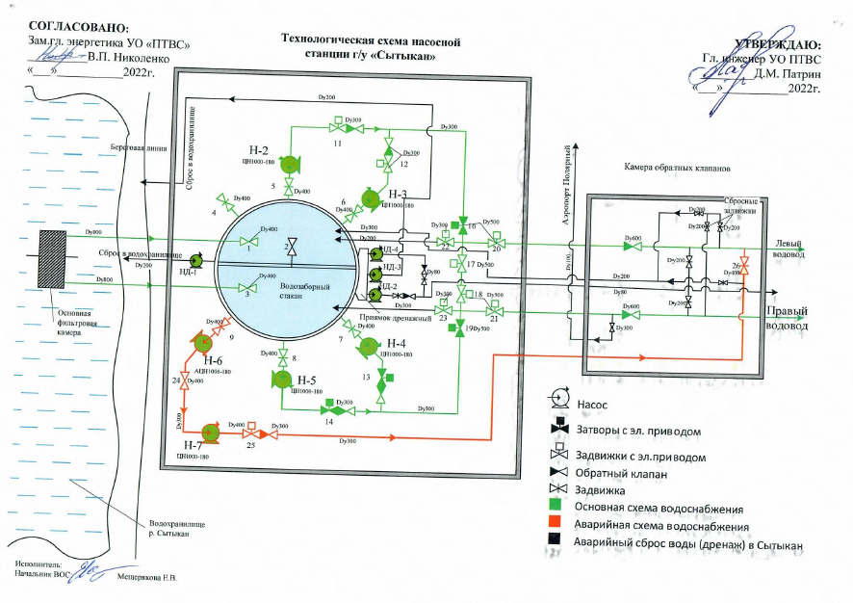
Рисунок 1 - Технологическая схема насосной станции г/у «Сытыкан»

Описание территорий муниципального образования, не охваченных централизованными системами водоснабжения
Территория МО «Город Удачный» на 100% обеспечена централизованным горячим и холодным водоснабжением.
На территории муниципального образования, не подключены к централизованному горячему и холодному водоснабжению единичные здания, расположенные на территории р-на «Надежный» (индивидуальная, частная застройка).
В таблицах 2 и 3 представлены сведения по численности населения, охваченного централизованным водоснабжением (холодное водоснабжение и горячее водоснабжение).
Таблица 2 Численность населения, охваченного централизованным водоснабжением (ХВС)
№ п/п | Наименование населённого пункта | Многоквартирный жилой фонд, чел | Частный сектор, чел
1 | г. Удачный | 12 198 | 103
Таблица 3 Численность населения, охваченного централизованным водоснабжением (ГВС)
№ п/п | Наименование населённого пункта | Многоквартирный жилой фонд, чел | Частный сектор, чел
1 | г. Удачный | 12 198 | 103

Описание технологических зон водоснабжения, зон централизованного и нецентрализованного водоснабжения (территорий, на которых водоснабжение осуществляется с использованием централизованных и нецентрализованных систем горячего водоснабжения, систем холодного водоснабжения соответственно) и перечень централизованных систем водоснабжения
В МО «Город Удачный» организовано централизованное водоснабжение от поверхностного водозабора с подачей воды как на хозяйственно-питьевые нужды населения, так и на технические нужды объектов промышленности.
Источником водоснабжения является водохранилище на р. Сытыкан. Система обеспечения водой г. Удачный включает в себя водозабор, обеспечивающий хозяйственно-питьевые нужды города и технические нужды промышленной зоны, водопроводные очистные сооружения производительностью 16000 м³/сут, насосную станцию II подъема, сети хозяйственно-питьевого и технического водопровода.
Водоочистная станция (ВОС) предназначена для очистки воды Сытыканского водохранилища (поверхностного водоисточника) до качества, соответствующего СанПиН 1.2.3685-21, и подачи ее потребителям. Проектная производительность –16 тыс. куб. м/сут.
С водозаборного узла, расположенного на Сытыканском водохранилище, исходная вода (цветность 50 – 280º, мутность 0,3 – 15 мг/дм³) насосом насосной станции 1-го подъема (НС-I) подается по двум трубопроводам d 525 до колодца К-3, затем трубопроводы ответвляются и через колодец ВК-1 по подземному коллектору направляются на ВОС по двум трубопроводам d 273. Техническая (исходная) вода от колодца №3 под давлением подается на промышленную зону, где разбирается потребителями.

Система водоснабжения подразделяется на два вида:
1. Хоз. питьевое водоснабжение
Вода с ВОС по напорному трубопроводу в коллекторе подается на жилой сектор мкр. Новый город, и по двум самотечным трубопроводам на насосную второго подъема, где аккумулируется в резервуарах V=700 м³ и далее перекачивается двумя насосами 1Д320-50 на промышленную зону и в пос. Надежный.
2. Технологическое водоснабжение
Вода из реки Сытыкан забирается на водонасосной станции, далее вода подается по двум подземным водоводам до КП-3, где врезана отпайка на ВОС. После отпайки на КП-3 по подземному водоводу вода поступает на КП-4, где врезана отпайка на электрокотельную №1 пос. Надежный. После КП-4 вода по подземному водоводу поступает на КП-5, где врезана отпайка на обогатительную фабрику №12. Далее вода по надземному водоводу поступает на рудник «Удачный», СБО (станция биологической очистки), затем поступает на электрокотельную БСИ и потребителям промышленной зоны БСИ.

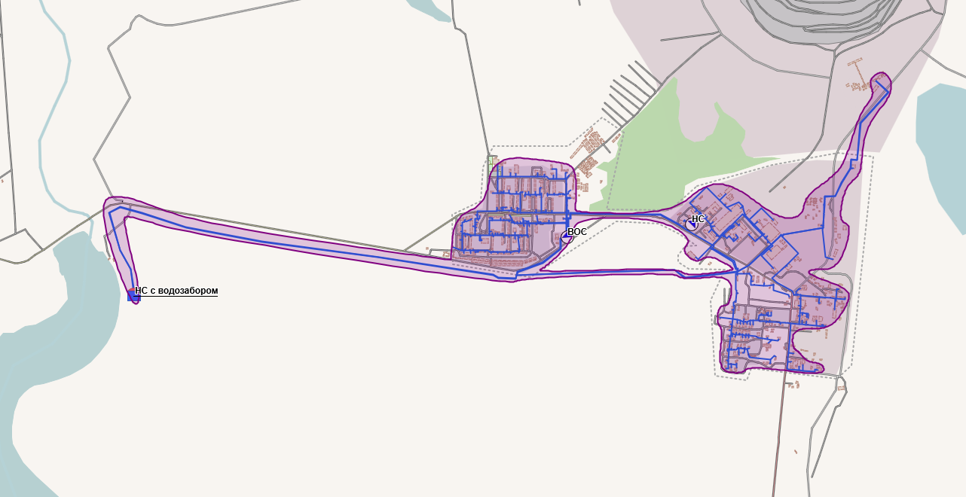
Рисунок 2 - Технологическая зона водоснабжения МО «Город Удачный»

Описание результатов технического обследования централизованных систем водоснабжения

Описание состояния существующих источников водоснабжения и водозаборных сооружений
Основным источником водоснабжения МО «Город Удачный» является водохранилище на реке Сытыкан.
Сытыканское водохранилище было построено в 1975 году для круглогодичного забора воды из реки Сытыкан для хозяйственно-питьевого водоснабжения.
По имеющимся данным, Сытыканский гидроузел в составе водоподпорной плотины имеет высоту 23,2 м мерзлотного типа, каменно-земляной с ядром из суглинка III класса и воздушно-замораживающей системой сезонного действия. Береговой водосброс предназначен для пропуска вод реки при наполнении водохранилища выше отметки 317.9 м БС.
Плотина гидроузла каменно-земляная, с ядром из суглинка и экраном. Пригружена диабазом, по температурному состоянию - мерзлая. Длина по гребню составляет 650 м, ширина гребня после отсыпки экрана со стороны верхового
откоса составляет 16-50 м. По гребню плотины проходит автодорога п. Полярный -
г. Удачный с мостовым переходом через водосброс.
На верховом откосе на отметках 307,00 м БС и 313,00 м БС выполнены
бермы шириной 6,25 м и 6,00 м соответственно. На низовом откосе имеется берма на отметке 310.5 м БС шириной 8.0 м. В настоящее время все бермы пригружены диабазом. Откосы укреплены каменной наброской из диабаза. Водонепроницаемость плотины и основания обеспечивается мерзлотной завесой, состоящей из воздушных и жидкостных замораживаемых систем, и дополнительно экраном из углинка со щебнем, отсыпанным на верховой откос по всей длине плотины.
Основной приток водохранилище получает за счет вод реки Сытыкан. Река Сытыкан является правым притоком реки Далдын с площадью водосбора 706 км2. По характеру питания относится к рекам Восточного-Сибирского типа с высоким весенним половодьем, летне-осенними паводками, низкой летней меженью и полным перемерзанием в течение зимнего периода. Водный режим р. Сытыкан несколько отличается от режима крупных рек данного района. На реке максимальные расходы и уровни воды могут наблюдаться и в период прохождения весеннего половодья, и в период летне-осенних паводков. Так, по данным Института «Якутниипроалмаз», высший уровень с отметкой 317.18 м БС за период наблюдений было отмечено 06.07.1973 во время прохождения дождевого паводка. Продолжительность и интенсивность подъема и спада уровней полностью определяется погодными условиями. В третьей декаде июня или в начале июля на р. Сытыкан наступает период летней межени, которая может прерываться дождевыми паводками. В период летней межени при малом количестве осадков может наблюдаться пересыхание реки на перекатах. В начале сентября наблюдается подъем уровней и расходов воды, вызванный осенними осадками. Осенний переходный период кратковременный, в это время происходит быстрое уменьшение расходов воды. Среднегодовой расход воды составляет 6,19 м³/сек, среднегодовой модуль стока - 8,05 л/ сек * км2.
Сытыканское водохранилище образовано плотиной на расстоянии 2 км от устья р. Сьпыкан, впадающего в р. Далдын на 77 км от устья. Объем полный - 32 млн. кум. м, объем полезный - 24 млн. куб.м, площадь зеркала - 5,7 кв.км, глубина наибольшая -17 м, средняя -7 м.
Водозаборные сооружения организованы на Сытыканском водохранилище.
Станция береговая, заглубленного типа, введена в эксплуатацию 26.09.1976. В 2007г. по проекту №006 ООО «АКВА-ЭКО» выполнены работы по реконструкции системы подачи воды.
Водозаборным устройством являются два двухсекционных раструбных водоприемника V типа, выполненных по типовому проекту 901-1-60.86. Все металлические конструкции водоприемников из низколегированной стали 09Г2, согласно таблице 50*СНиПII-23-81*. Подающие трубопроводы из напорных полиэтиленовых труб Ду 500мм по ГОСТ 18599-2001. Водовод от водозабора проложен в две «нитки» из стальных электросварных труб, длина каждой 7408м, Ду800-250мм (Ду800-605м.п., Ду700 – 1957 м.п., Ду600-1846м.п., Ду250-3000м.п.). Подводящий водовод к насосной станции проложен в две «нитки» из полиэтиленовых труб Ду500мм.
Выше 20 м от насосной станции имеется камера гидрогасителей. Гаситель гидравлического удара ГУ-200 (2шт).
В таблице 4 представлен перечень установленных насосов на стации первого подъема – водозабор.
Таблица 4 Перечень установленных насосов на стации первого подъема – водозабор
№п/п | Тип (Марка) | Мощность, кВт | Напор. м | Расход, м³/час | Количество, шт
1 | ЦН 1000/180-3 | 630 | 180 | 1000 | 4
2 | ЦН 1000/180 | 500 | 180 | 1000 | 1
3 | 24А 18х1 | 250 | 45 | 1200 | 1
4 | ПРВП 63/22,5 | 15 | 22,5 | 63 | 2
5 | ПВП 250/28 | 55 | 28 | 250 | 2

На момент актуализации Схемы водоснабжения были произведены работы по замене насосов на станции первого подъема на аналогичные.

Описание существующих сооружений очистки и подготовки воды, включая оценку соответствия применяемой технологической схемы водоподготовки требованиям обеспечения нормативов качества воды
В системе водоснабжения МО «Город Удачный» функционируют станция первого подъема (поверхностный водозабор) и станция второго подъема (повысительная станция), а также насосные агрегаты водопроводных очистных сооружений.
Водоочистная станция Удачнинского отделения ПТВС предназначена для очистки и обеззараживания воды, используемой в питьевых целях МО «Город Удачный». В состав водоочистной станции входят:
– здание ВОС с промывной башней (инв. № 950000104926);
– здание электролизной (инв. № 950000104927)
– насосная станция второго подъема (инв. № 950000104914);
– два резервуара чистой воды (инв. № 950000104942, инв. № 950000104962);
– буферные емкости (инв. № 950000104537; инв. № 950000104013);
– камера хлопьеобразования (инв.№ 950000104036);
– склад соли (инв.№ 950000104929);
–здание насосной ВОС (инв. № 950000104928).
Объект введен в эксплуатацию в 1981 году. Проектная производительность ВОС – 16000 м³/сут, фактическая производительность - 15120 м³/сут.
На ВОС установлено основное оборудование: насосы подачи очищенной воды 5 шт., электролизёры 3шт., технологические насосы 10 шт., воздуходувки 3 шт., барабанные сетки 2шт., контактные осветлители 6 шт., растворные и расходные баки 7шт. В городе Удачный находятся сети водоснабжения, участвующие в оказании коммунальных услуг населению. Объем пропущенной воды через ВОС за 2021 год (фактические данные) составил 3193800,02 м³.
Вода от поверхностного водозабора, подаваемая на водопроводную очистную станцию, поступает во входную камеру на барабанные сетки (БСМ -1,5/1,9) для предварительной очистки от крупной взвеси и плавающих веществ. Вода, фильтрованная через барабанные сетки, может смешиваться с хлорной водой (гипохлорит натрия), вырабатываемой в электролизной (первичное хлорирование в настоящее время не используется), в смесителе коридорного типа, встроенном во входную камеру, затем поступает в дырчатый смеситель, куда подается коагулянт. В качестве коагулянта используется 5% раствор сернокислого алюминия (СА, дозы 26-66 мг/дм³). Из дырчатого смесителя вода с СА перетекает самотёком в камеру хлопьеобразования (КХО, полезный объём – 530 м³). На выходе из КХО вводится 0,11% раствор флокулянта - полиакриламид катионного типа в микродозах 0,11-0,22 мг/дм³ (ПАА – FO 4190 FWG - Франция). Растворы СА и ПАА приготавливаются в реагентном хозяйстве и дозируются насосами-дозаторами DME.
Смешанная с реагентами вода фильтруется через загрузку (Горелые породы «Аргеллит») 6-ти контактных осветлителей (КО, общая площадь фильтрации 141 м2). Ежегодно до наступления паводка 1-2 контактных осветлителей перегружаются все остальные КО – догружаются на 10%.
В качестве поддерживающих слоёв загрузки используется местный диабаз, рассеваемый вручную.
Промывные воды с КО собираются в 2 –е буферные емкости (объём каждой 200м³). Подача хлорированной воды может осуществляться сразу в РХВ (резервуар хлорированной воды, полезный объём 2800 м³) по трубопроводу хлорированной воды. Возможен возврат промывных вод из буферной емкости N2 в дырчатый смеситель.
Очищенная от частиц цветности и мутности вода подвергается вторичному хлорированию в сборном трубопроводе (сюда же при необходимости стабилизации может подаваться раствор щелочного реагента – 2-3% сода кальцинированная, который готовится в реагент хозяйстве, затем поступает в резервуары чистой воды. Из РЧВ самотеком поступает на «Промзону» и в насосную станцию второго подъема ВОС.
Из насосной станции ВОС вода подается (насосами 1Д315-71) населению Нового города и котельную «Авангардная». В таблице 5 представлен перечень станций водоподготовки. В таблице 6 представлены основные этапы очистки воды на станциях водоподготовки.

Таблица 5 Перечень станций водоподготовки
№ п/п | Наименование станции | Местоположение станции | Год ввода в эксплуатацию | Проектная производительность, м³/сут
1 | Водопроводная очистная станция | г. Удачный, мкр. Новый город | 1981 | 16000

Таблица 6 Основные этапы очистки воды на станциях водоподготовки
№ п/п | Этап очистки воды | Наименование станции | Год ввода блока в эксплуатацию
1 | Удаление крупных взвесей на барабанных сетках | Водопроводная очистная станция | 1981
2 | Фильтрация через контактные осветлители | Водопроводная очистная станция | 1981
3 | Дозирование дезинфицирующего реагента (гипохлорит натрия) | Водопроводная очистная станция | 2021

Насосные агрегаты, установленные на ВОС представлены в таблице 7.
Таблица 7 Перечень установленных насосов на ВОС
№п/п | Тип (Марка) | Мощность, кВт | Напор. м | Расход, м³/час | Количество, шт
1 | Насос подачи питьевой воды 1Д315/71 | 90 | 71 | 315 | 4
2 | Насос подачи питьевой воды 1Д320/50 | 75 | 71 | 315 | 1
3 | Насосы реагентного хозяйства Х 50-32 | 12,5 | - | - | 2
4 | Насосы для перекачки извести К-20/30 | 12 | 30 | 20 | 2
5 | Насосы промывочной башни К-160/30 | 13 | 30 | 160 | 2
На момент актуализации Схемы водоснабжения были произведены работы по замене насосов на ВОС на аналогичные.
В Приложении №1 представлены результаты анализов исследования воды. Технология, применяемая для очистки и обеззараживания воды на водопроводных очистных сооружениях, полностью удовлетворяют требованиям СанПиН 1.2.3685-21 «Питьевая вода. Гигиенические требования к качеству воды централизованных систем питьевого водоснабжения. Контроль качества».

Описание состояния и функционирования существующих насосных централизованных станций, в том числе оценку энергоэффективности подачи воды, которая оценивается как соотношение удельного расхода электрической энергии, необходимой для подачи установленного объема воды, и установленного уровня напора (давления)
Насосы станции второго подъема имеют удовлетворительное техническое состояние, своевременно осуществляется текущий и капитальный ремонт.
На момент актуализации Схемы водоснабжения были произведены работы по замене насосов на насосной станции 2-го подъема на аналогичные.
Насосные агрегаты, установленные на подкачивающей насосной станции второго подъема (ПНС II) представлены в таблице 8.
Таблица 8 Перечень установленных насосов на стации второго подъема
№п/п | Тип (Марка) | Мощность, кВт | Напор. м | Расход, м³/час | Количество, шт
1 | 1Д315/50 | 75 | 71 | 315 | 2
2 | 1Д320/50 | 75 | 71 | 315 | 2

На насосной станции второго подъема, при подаче населению давление изменяется по временному графику, два насоса оборудованы преобразователем частоты с уставками регулирования давления (16 уставок) по времени суток.
Перечень параметров сооружений и оборудования насосных станций 2-ого подъема представлен в таблице 9. Перечень параметров резервуаров чистой воды (РЧВ) представлено в таблице 10.

Таблица 9 Перечень параметров сооружений и оборудования насосных станций 2-ого подъема
№ п/п | Наименование параметра | Единица измерения | Значение параметра
1 | Насосная станция 2-го подъема | наименование | Насосная станция ВОС
2 | Адрес насосной станции 2-го подъема | месторасположение | Г. Удачный, мкр. Новый город (территория ВОС)
3 | Год ввода в эксплуатацию |  | 1981
4 | Процент износа здания насосной станции 2-го подъема |  | 37
5 | Категория насосной станции 2-го подъема |  | 1-я
6 | Фактическая подача воды в часы max водоразбора | м3/сут. | 12000
7 | Фактическая подача воды в часы min водоразбора | м3/сут. | 7200
8 | Количество напорных линий трубопроводов из здания станции | Кол-во | 2
9 | Диаметр напорного трубопровода 1 | мм | 300
10 | Диаметр напорного трубопровода 2 | мм | 300
11 | Наличие приборов учета | (да/нет) | Да
12 | Давление воды на выходе в часы max водоразбора | атм. | 5
13 | Давление воды на выходе в часы min водоразбора | атм. | 4,2
14 | Количество рабочих насосов | шт | 2
15 | Тип насоса 1 | марка | 1Д315-71
16 | Производительность насоса 1 | м3/час | 315
17 | Электродвигатель насоса 1 | Тип | Электрический асинхронный
18 | Мощность насоса 1 | кВт | 110
19 | Число оборотов двигателя насоса 1 | 1/сек | 49,5
20 | Год установки насоса 1 | Год | 2017
21 | Количество отработанных часов насоса 1 | Час | 42720
22 | Необходимость капитального ремонта | (да/нет) | нет
23 | Тип насоса 2 | марка | 1Д315-71
24 | Производительность насоса 2 | м3/час | 315
25 | Электродвигатель насоса 2 | Тип | Электрический асинхронный
26 | Мощность насоса 2 | кВт | 110
27 | Число оборотов электродвигателя насоса 2 | 1/сек | 49,5
28 | Год установки насоса 2 | Год | 2016
29 | Количество отработанных часов насоса 2 | Час | 51264
30 | Необходимость капитального ремонта | (да/нет) | нет
31 | Электроснабжающая организация | наименование | ООО «ВГЭС-3»
32 | Годовой объём потребления электроэнергии | кВт/ч | 786585
33 | ТП основного электроснабжения | шт., наимен. | ТП-СН 2ТМ-630-10-0,4
34 | ТП резервного электроснабжения | шт., наимен. | кТП-СН-ТМ-400-6-0,4; ДЭС-580 кВт

Таблица 10 - Перечень параметров резервуаров чистой воды (РЧВ)
№ п/п | Наименование параметра | Единица измерения | Значение параметра
1 | Насосная станция 2-го подъема | наименование | Насосная станция ВОС. Насосная станция второго подъёма.
2 | Общая емкость РЧВ | куб. м | 9400
3 | Количество резервуаров | шт. | 4
4 | Емкость резервуара 1 | куб. м | 3000
5 | Материал резервуара 1 |  | Сталь 09Г2С
6 | Техническое состояние резервуара 1 | (уд/неуд) | уд
7 | Год ввода в эксплуатацию резервуара 1 | год | 2003
8 | Наличие приборов контроля уровня для резервуара 1 | (да/нет) | да
9 | Емкость резервуара 2 | куб. м | 5000
10 | Материал резервуара 2 |  | Сталь 09Г2С
11 | Техническое состояние резервуара 2 | (уд/неуд) | уд
12 | Год ввода в эксплуатацию резервуара 2 | год | 1981
13 | Наличие приборов контроля уровня для резервуара 2 | (да/нет) | да
14 | Емкость резервуара N | куб. м | 700
15 | Материал резервуара N |  | Сталь 09Г2С
16 | Техническое состояние резервуара N | (уд/неуд) | уд
17 | Год ввода в эксплуатацию резервуара N | год | 2014
18 | Наличие приборов контроля уровня для резервуара N | (да/нет) | да

Описание состояния и функционирования водопроводных сетей систем водоснабжения, включая оценку величины износа сетей и определение возможности обеспечения качества воды в процессе транспортировки по этим сетям
Важнейшим элементом системы водоснабжения являются водопроводные сети. К сетям водоснабжения предъявляются повышенные требования бесперебойной подачи воды в течение суток в требуемом количестве и надлежащего качества. Сети водопровода подразделяются на магистральные и распределительные. Магистральные линии предназначены, в основном, для подачи воды транзитом к отдаленным объектам. Они идут в направлении движения основных потоков воды. Магистрали соединяются рядом перемычек для переключений в случае аварии. Распределительные сети подают воду к отдельным объектам, и транзитные потоки там незначительны.
В последнее время чугунные и стальные трубопроводы заменяются на полиэтиленовые. Современные материалы трубопроводов имеют значительно больший срок службы и более качественные технические и эксплуатационные характеристики. Полимерные материалы не подвержены коррозии, поэтому им не присущи недостатки и проблемы при эксплуатации металлических труб.
На них не образуются различного рода отложения (химические и биологические), поэтому гидравлические характеристики труб из полимерных материалов практически остаются постоянными в течение всего срока службы. Трубы из полимерных материалов почти на порядок легче металлических, поэтому операции погрузки-выгрузки и перевозки обходятся дешевле и не требуют применения тяжелой техники, они удобны в монтаже. Благодаря их относительно малой массе и достаточной гибкости можно проводить замены старых трубопроводов полиэтиленовыми трубами бестраншейными способами.
Водопроводные сети: общая протяженность сетей холодного водоснабжения (ХВС) – 42,021 км. Материал - сталь. Характеристика водопроводных сетей представлена в таблице 11.

Таблица 11 Характеристики водопроводных сетей
Производственные подразделения коммунального хоз-ва (участок, цех) | Участки водопроводных сетей (адресная принадлежность) | Трубопроводы
 |  | Трубопровод по исполнен (кол-во труб в пучке) | Условный диаметр, мм | Протяженность, км | Способ прокладки (подземный, надземный) | Кол-во задвижек, шт. | Год ввода в эксплуатацию
ВСЕГО: в том числе: |  |  |  | 42,021
мкр. Новый город |  |  |  | 11,078 |  | 416
Сети водоснабжения протяженностью 541 м | к-51а | 1 | 100 | 0,54 | подземный | 8 | 1985
Сети водоснабжения протяженностью 341 м | К-117 | 1 | 50 | 0,34 | подземный | 4 | 1987
Сети водоснабжения протяженностью 193 м | к-117 | 1 | 100 | 0,19 | подземный | 2 | 1987
Сети водоснабжения протяженностью 169 м | к-117 | 1 | 200 | 0,17 | подземный | 2 | 1987
Сети водоснабжения протяженностью 69 м | к-114 | 1 | 200 | 0,07 | подземный | 3 | 1987
Сети водоснабжения протяженностью 131 м | к-113 | 1 | 200 | 0,13 | подземный | 2 | 1987
Сети водоснабжения протяженностью 95 м | к-112 | 1 | 200 | 0,10 | подземный | 6 | 1987
Сети водоснабжения протяженностью 385 м | к-109 | 1 | 200 | 0,39 | подземный | 4 | 1985
Сети водоснабжения протяженностью 158 м | к-103а | 1 | 200 | 0,16 | подземный | 3 | 1985
Сети водоснабжения протяженностью 711 м | к-59 | 1 | 150 | 0,71 | подземный | 8 | 1989
Сети водоснабжения протяженностью 299 м | к-68 | 1 | 150 | 0,30 | подземный | 2 | 1989
Сети водоснабжения протяженностью 629 м | к-59 | 1 | 150 | 0,63 | подземный | 2 | 1989
Сети водоснабжения протяженностью 629 м. | к-44 | 1 | 150 | 0,63 | подземный | 2 | 1989
Сети водоснабжения протяженностью 55 м | к-127а | 1 | 100 | 0,06 | подземный | 2 | 1989
Сети водоснабжения протяженностью 251 м | к-35 | 1 | 200 | 0,25 | подземный | 2 | 1989
Сети водоснабжения протяженностью 523 м | к-35 | 1 | 200 | 0,52 | подземный | 6 | 1990
Сети водоснабжения протяженностью 283 м | к-21 | 1 | 200 | 0,28 | подземный | 10 | 1990
Сети водоснабжения протяженностью 445 м | К87 | 1 | 150 | 0,45 | подземный | 9 | 1990
Сети водоснабжения протяженностью 248 м | от к-51 | 1 | 50 | 0,25 | подземный | 3 | 1991
Сети водоснабжения протяженностью 326 м | к-119 | 1 | 200 | 0,33 | подземный | 6 | 1994
Магистральные сети ТВК инв. №950000104936 | К122 | 1 | 150 | 0,55 | подземный | 13 | 1993
Магистральные сети ТВК инв. №950000104937 | К121 | 1 | 100 | 0,40 | подземный | 2 | 1993
Магистральные сети ТВК инв. №950000104938 | К120 | 1 | 100 | 0,62 | подземный | 14 | 1993
Сети водоснабжения протяженностью 267 п.м. |  | 1 | 300 | 0,27 | подземный | 4 | 1981
Сети водоснабжения протяженностью 301 п.м. |  | 1 | 200 | 0,30 | подземный | 4 | 1989
Сети водоснабжения, совмещенные протяженностью 365 п.м. |  | 1 | 250 | 0,37 | подземный | 5 | 1979
Сети водоснабжения протяженностью 372 п.м. |  | 1 | 300 | 0,37 | подземный | 4 | 1981
Магистральные сети водоснабжения протяженностью 317 п.м. |  | 1 | 150 | 0,39 | подземный | 8 | 1990
Магистральные сети водоснабжения протяженностью 643 п.м. |  | 1 | 150 | 0,64 | подземный | 16 | 1990
Магистральные сети водоснабжения протяженностью 682 п.м. |  | 1 | 100 | 0,68 | подземный | 22 | 1990
Сети водопроводные инв. №950000104949 | Ф-КА №12 | 1 | 200 | 0,52 | подземный | 14 | 1999
Промзона |  |  |  | 18,98
Магистральный водовод от ВК-1 до ВОС протяженностью 69 п.м. | ВОС | 1 | 250 | 0,14 | надземный | 11 | 1976
Сети водопроводные ВОС протяженностью 1400 п.м. | КП | 1 | 300 | 1,40 | надземный | 58 | 1982
Сети внутриплощадочные от К-119 до жилого дома 73 протяженностью 174 п.м. | К-119 | 1 | 200 | 0,17 | подземный | 4 | 1992
Водовод свежей воды фабрики №11 инв. № 4066336 | УРССУ | 1 | 300 | 14,11 | подземный | 63 | 1974
Сети водоснабжения инв. №950000104954 | ТК-101 | 1 | 200 | 0,93 | надземный | 16 | 1978
Сети водоснабжения инв. №950000104957 | Насосная | 1 | 200 | 0,78 | подземный | 3 | 1980
Сети водоснабжения инв. №950000104959 | ТК-115 | 1 | 200 | 0,93 | подземный | 20 | 1980
сети БСИ |  |  |  | 5,507
Сети водоснабжения протяженностью 887 м | Эл.кот.БСИ | 3 | 150 | 1,08 | надземный | 6 | 1976
Сети водоснабжения протяженностью 748 м | Магистраль | 3 | 150 | 0,75 | надземный | 4 | 1979
Сети водоснабжения протяженностью 576 м | ТК200 | 3 | 150 | 0,58 | надземный | 2 | 1974
Сети водоснабжения протяженностью 902 м | ТК200 | 3 | 150 | 0,90 | надземный | 2 | 1974
Сети водоснабжения протяженностью 450 м | ТК300 | 3 | 100 | 0,45 | надземный | 2 | 1976
Сети водоснабжения протяженностью 1747 м | ТК306 | 3 | 150 | 1,75 | надземный | 2 | 1979
Сети поселка Надежный |  |  |  | 6,456
Магистральные сети водопроводные протяженностью 858 п.м. | Э/К№1 | 6 | 150 | 0,86 | надземный | 12 | 1990
Сети водопроводные протяженностью 116 п.м. | ТК01 | 6 | 250 | 0,12 | надземный | 3 | 1975
Сети водопроводные | ТК200 | 6 | 100 | 0,49 | надземный | 2 | 1982
Сети водопроводные протяженностью 286 п.м. | ТК01 | 6 | 114 | 0,29 | надземный | 2 | 1982
Сети водопроводные внутриплощадочные инв. №950000104932 | ТК500 | 6 | 200 | 0,55 | надземный | 2 | 1996
Магистральные сети ТВК инв. №950000104935 | ТК506 | 6 | 80 | 0,41 | надземный | 2 | 1977
Сети ТВК (Сети водоснабжения) инв. №950000104944 | ТК518 | 6 | 100 | 0,74 | надземный | 2 | 1989
Магистральный водовод инв. №950000104947 | ТК301 | 6 | 200 | 1,36 | надземный | 3 | 1984
Водовод он НС-2 до мкр. Надежный инв. №950000104948 | ТК400 | 6 | 150 | 1,65 | надземный | 3 | 1989

Как видно из таблицы 11, значительная часть сетей холодного водоснабжения выработала свой эксплуатационный срок, требуется реконструкция (перекладка) трубопроводов на новые.
В связи с изношенностью сетей Удачнинское отделение ООО «Предприятие тепловодоснабжения» (УО ООО «ПТВС») ежегодно производит текущий ремонт ветхих участков сетей водоснабжения.
Результаты гидравлических расчетов существующей системы водоснабжения МО «Город Удачный» представлены на рисунках 3-4.

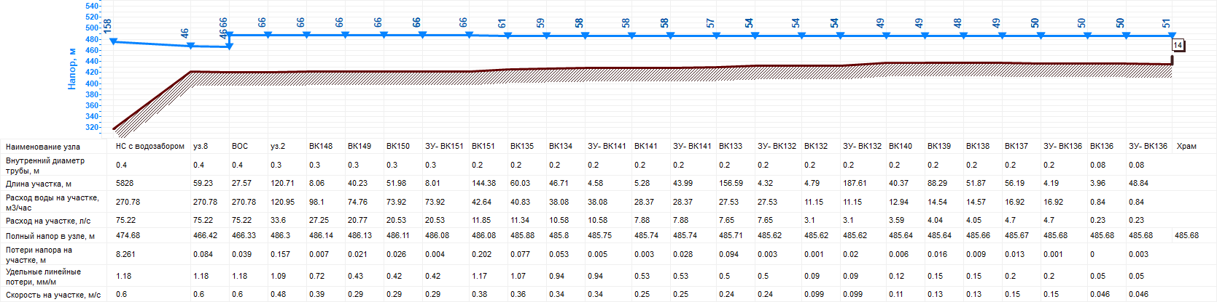
Рисунок 3 - Пьезометрический график от источника водоснабжения до абонента «Храм»
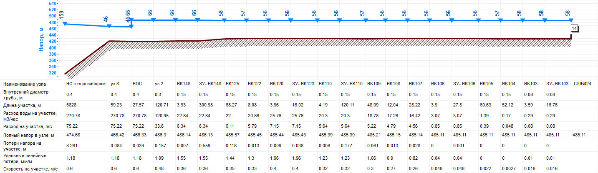
Рисунок 4 - Пьезометрический график от источника водоснабжения до абонента «СШ №24»

Описание существующих технических и технологических проблем, возникающих при водоснабжении поселений, городских округов, анализ исполнения предписаний органов, осуществляющих государственный надзор, муниципальный контроль, об устранении нарушений, влияющих на качество и безопасность воды
На момент разработки актуализированной редакции схемы водоснабжения основной проблемой в системе водоснабжения является значительный износ сетей.
Большая часть водопроводных сетей выработали свой ресурс, имеют неудовлетворительное состояние и требуют перекладки.
Предписания органов, осуществляющих государственный надзор, муниципальный контроль, об устранении нарушений, влияющих на качество и безопасность воды, отсутствуют.

Описание централизованной системы горячего водоснабжения с использованием закрытых систем горячего водоснабжения, отражающее технологические особенности указанной системы

Система теплоснабжения города Удачный закрытая.
По состоянию на 01.01.2022 года УО ООО «ПТВС» осуществляет теплоснабжение потребителей города Удачный от 4 источников тепловой энергии. Состав и технические характеристики основного оборудования котельных (ГВС) приведены в таблице 12.
Таблица 12 - Состав и технические характеристики основного оборудования котельных (ГВС)
№ | Наименование источника (марка оборудования) | Тип  котла | Назначение  котлов  (отопление,  горяч. водо-  снабжение) | Установленная  мощность  котлов, Гкал/ч | КПД  котлов,  % | Нагрузка |  | Коэфф. использован. мощности |  | Год  ввода  в экспл.
 |  |  |  |  |  | средне отоп., | пиковая, | за отопит. период | в пик. нагруз-ки
1 | 2 | 3 | 4 | 5 | 6 | 7 | 8 | 9 | 10 | 11
Котельная №1 п. Надежный
1 | КЭВ -2500/6 | водогрейный | ГВС | 2,15 | 0,99 | 0,1 | 0,15 | 0,05 | 0,07 | 2010
2 | КЭВ -4000/6 | водогрейный | ГВС | 3,44 | 0,99 | 0,08 | 0,13 | 0,02 | 0,04 | 2008
3 | КЭВ -4000/6 | водогрейный | ГВС | 3,44 | 0,99 | 0,06 | 0,09 | 0,02 | 0,03 | 2004
Котельная Ф-ки №12
1 | КЭВ-10000/10 5Ц1 | водогрейный | ГВС, отопл | 8,6 | 0,99 | 0,44 | 0,66 | 0,05 | 0,08 | 2008
2 | КЭВ-10000/10 5Ц1 | водогрейный | ГВС, отопл | 8,6 | 0,99 | 0,44 | 0,66 | 0,05 | 0,08 | 2010
3 | КЭВ-10000/10 5Ц1 | водогрейный | ГВС, отопл | 8,6 | 0,99 | 0,3 | 0,44 | 0,03 | 0,05 | 2005
4 | КЭВ-10000/10 5Ц1 | водогрейный | ГВС, отопл | 8,6 | 0,99 | 0,52 | 0,79 | 0,06 | 0,09 | 2008
Котельная "Авангардная"
1 | КЭВ-10000/10 | водогрейный | ГВС | 8,6 | 0,99 | 1,33 | 1,99 | 0,15 | 0,23 | 2008
2 | КЭВ-10000/10 | водогрейный | ГВС | 8,6 | 0,99 | 1,33 | 1,99 | 0,15 | 0,23 | 2008
3 | КЭВ-10000/10 | водогрейный | ГВС | 8,6 | 0,99 | 1,19 | 1,78 | 0,14 | 0,21 | 2008

Общая протяженность тепловых сетей горячего водоснабжения составляет 40,174 км. Тепловые сети проложены как в наземных теплотрассах, так и совместно с горячим, холодным водоснабжением и канализацией в подземных каналах. Тепловая изоляция выполнена частично в виде минераловатных скорлуп, частично в виде утеплителя УРСА (URSA) и частично в виде ППУ скорлуп.
Тепловые сети системы теплоснабжения города Удачный в основном выполнены в четырехтрубном (подающий и обратный трубопроводы отопления, подающий и циркуляционный трубопроводы ГВС) исполнении.
Характеристика тепловых сетей горячего водоснабжения от котельных УО ООО «ПТВС» представлена в таблице 13. Схемы сетей ГВС показаны на рисунках 5-9.

Таблица 13 - Характеристика тепловых сетей горячего водоснабжения УО ООО «ПТВС»
Участки тепловых сетей (адресная принадлежность) | Год ввода в экспл. | Трубопровод по назначению (ГВС) | Наличие водоразбора из системы отопления | Трубопровод по исполнению (количество труб в пучке) | Трубопровод |  | Кол-во задвижек, шт. | Способ прокладки (подземн. надземн.)
 |  |  |  |  | Диаметр, мм | Протяженность, км
1 | 2 | 3 | 4 | 5 | 6 | 7 | 8 | 9
Котельная «Авангардная»
Сети тепловые внутриплощадочные инв. №950000104933 | 1993 | ГВС | да | 2 | 159 | 1,1 | 5 | подземный
Сети тепловые инв. №950000104953 | 1999 | ГВС | да | 2 | 219 | 1,034 | 16 | подземный
Сети тепловые протяженностью 2700 п.м. | 1980 | ГВС | да | 2 | 426 | 5,4 |  | подземный
Сети тепловые протяженностью 365 п.м. | 1979 | ГВС | да | 2 | 219 | 0,73 | 5 | подземный
Сети внутриплощадочные от К-119 до жилого дома 73 протяженностью 174 п.м. | 1992 | ГВС | да | 2 | 108 | 0,348 | 10 | подземный
Сети теплоснабжения протяженностью 267 п.м. | 1981 | ГВС | да | 2 | 219 | 0,534 | 6 | подземный
Сети тепловые протяженностью 301 п.м. | 1989 | ГВС | да | 2 | 219 | 0,602 | 10 | подземный
Сети ТВК протяженностью 138 п.м. | 1975 | ГВС | да | 2 | 159 | 0,276 | 10 | подземный
Сети тепловые протяженностью 813 п.м. | 1982 | ГВС | да | 2 | 89 | 1,626 | 6 | подземный
Сети тепловые протяженностью 286 п.м. | 1982 | ГВС | да | 2 | 125 | 0,572 | 8 | подземный
Сети тепловые протяженностью 116 п.м. | 1975 | ГВС | да | 2 | 159 | 0,232 | 10 | подземный
Сети горячего водоснабжения протяженностью 386 м | 1982 | ГВС | да | 2 | 159 | 0,772 | 9 | подземный
Сети горячего водоснабжения протяженностью 496 м | 1988 | ГВС | да | 2 | 108 | 0,992 | 6 | подземный
Сети горячего водоснабжения протяженностью 248 м | 1982 | ГВС | да | 2 | 108 | 0,496 | 2 | подземный
Сети теплоснабжения протяженностью 372 п.м. | 1981 | ГВС | да | 2 | 325 | 0,744 | 6 | подземный
Котельная «Фабрика №12»
Сети теплофикационные инв. №950000104961 | 1981 | ГВС | да | 2 | 159 | 1,213 | 12 | подземный
Сети теплофикационные инв. №950000104952 | 1978 | ГВС | да | 2 | 108 | 1,46 | 10 | подземный
Сети теплофикационные инв. №950000104956 | 1982 | ГВС | да | 2 | 108 | 0,91 | 18 | подземный
Сети горячего водоснабжения протяженностью 386 м. | 1975 | ГВС | да | 2 | 57 | 0,772 | 9 | подземный
Сети горячего водоснабжения протяженностью 193 м | 1975 | ГВС | да | 2 | 57 | 0,386 | 5 | подземный
Сети горячего водоснабжения протяженностью 169 м | 1989 | ГВС | да | 2 | 108 | 0,338 | 6 | подземный
Сети горячего водоснабжения протяженностью 95 м | 1989 | ГВС | да | 2 | 108 | 0,19 | 5 | подземный
Сети горячего водоснабжения протяженностью 385 м | 1992 | ГВС | да | 2 | 108 | 0,77 | 6 | подземный
Сети горячего водоснабжения протяженностью 158 м | 1975 | ГВС | да | 2 | 159 | 0,316 | 2 | подземный
Сети горячего водоснабжения протяженностью 711 м | 1982 | ГВС | да | 2 | 159 | 1,422 | 8 | подземный
Сети горячего водоснабжения протяженностью 629 м | 1979 | ГВС | да | 2 | 108 | 1,258 | 9 | подземный
Сети горячего водоснабжения протяженностью 520 м | 1992 | ГВС | да | 2 | 219 | 1,04 | 4 | подземный
Сети горячего водоснабжения протяженностью 55 м | 1982 | ГВС | да | 2 | 159 | 0,11 | 1 | подземный
Сети горячего водоснабжения протяженностью 523 м | 1981 | ГВС | да | 2 | 159 | 1,046 | 9 | подземный
Сети горячего водоснабжения протяженностью 326 м | 1992 | ГВС | да | 2 | 108 | 0,652 | 2 | подземный
Сети горячего водоснабжения протяженностью 251 м | 1975 | ГВС | да | 2 | 219 | 0,502 | 6 | подземный
Котельная №1 п. Надежный
Магистральные сети ТВК инв. №950000104935 | 1993 | ГВС | да | 2 | 89 | 0,81 | 27 | надземный
Магистральные сети ТВК инв. №950000104936 | 1993 | ГВС | да | 2 | 108 | 1,104 | 42 | надземный
Магистральные сети ТВК инв. №950000104937 | 1993 | ГВС | да | 2 | 89 | 0,917 | 18 | надземный
Магистральные сети ТВК инв. №950000104938 | 1993 | ГВС | да | 2 | 89 | 1,246 | 28 | надземный
Сети ТВК (сети тепловые) инв. №950000104943 | 1989 | ГВС | да | 2 | 89 | 1,48 | 9 | надземный
Магистральные сети тепловые протяженностью 643 п.м. | 1990 | ГВС | да | 2 | 89 | 1,286 | 40 | надземный
Магистральные сети тепловые протяженностью 858 п.м. | 1990 | ГВС | да | 2 | 159 | 1,716 | 35 | надземный
Сети тепловые протяженностью 317 п.м. | 1990 | ГВС | да | 2 | 159 | 0,634 | 24 | надземный
Магистральные сети тепловые протяженностью 682 п.м. | 1990 | ГВС | да | 2 | 108 | 1,364 | 39 | надземный
Котельная «БСИ»
Сети горячего водоснабжения протяженностью 887 м | 1982 | ГВС | да | 2 | 108 | 1,774 | 6 | надземный

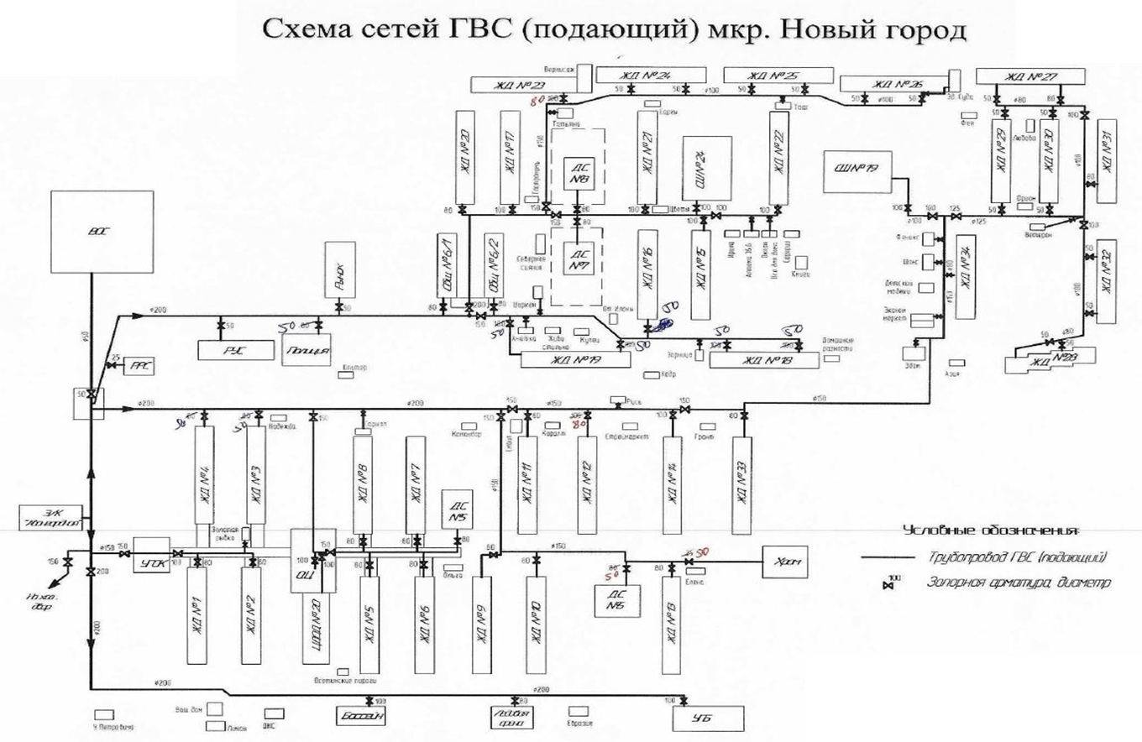
Рисунок 5 Схема сетей ГВС (подающий) мкр. «Новый город» г. Удачный (Котельная «Авангардная»)
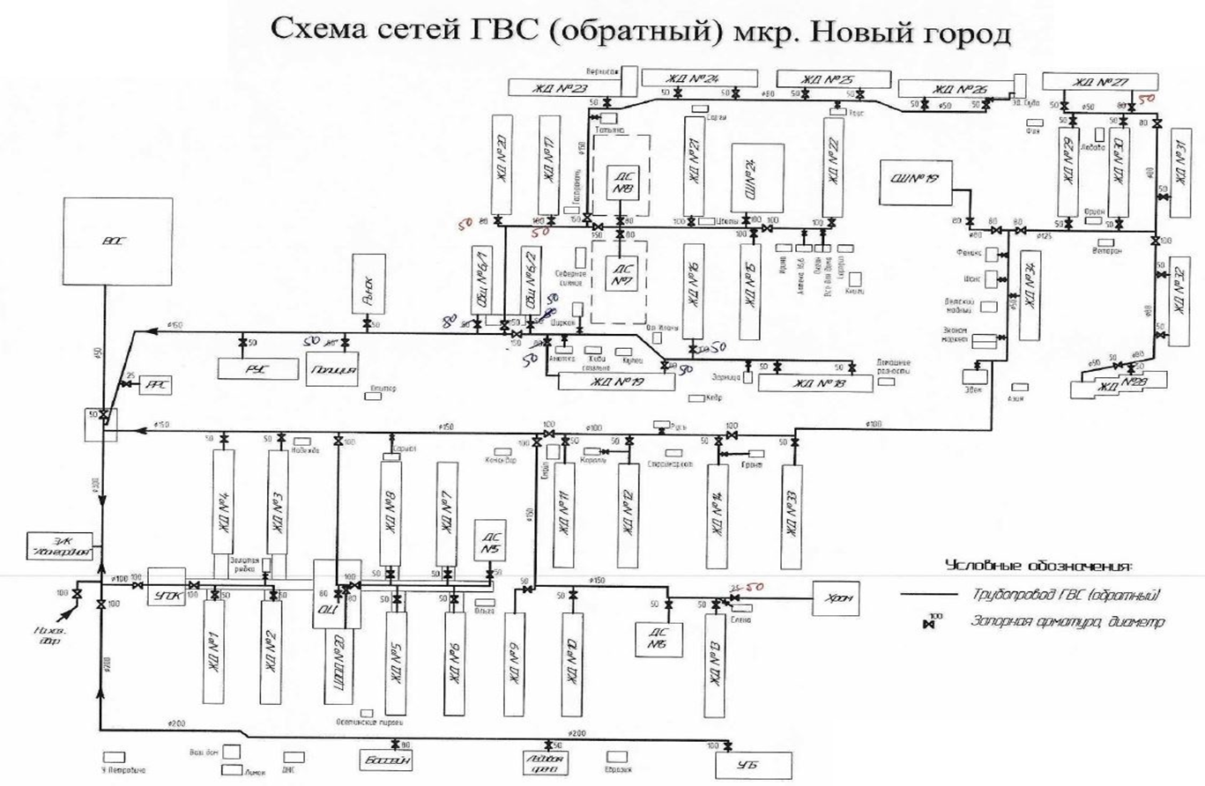
Рисунок 6 - Схема сетей ГВС (обратный) мкр. «Новый город» г. Удачный (Котельная «Авангардная»)
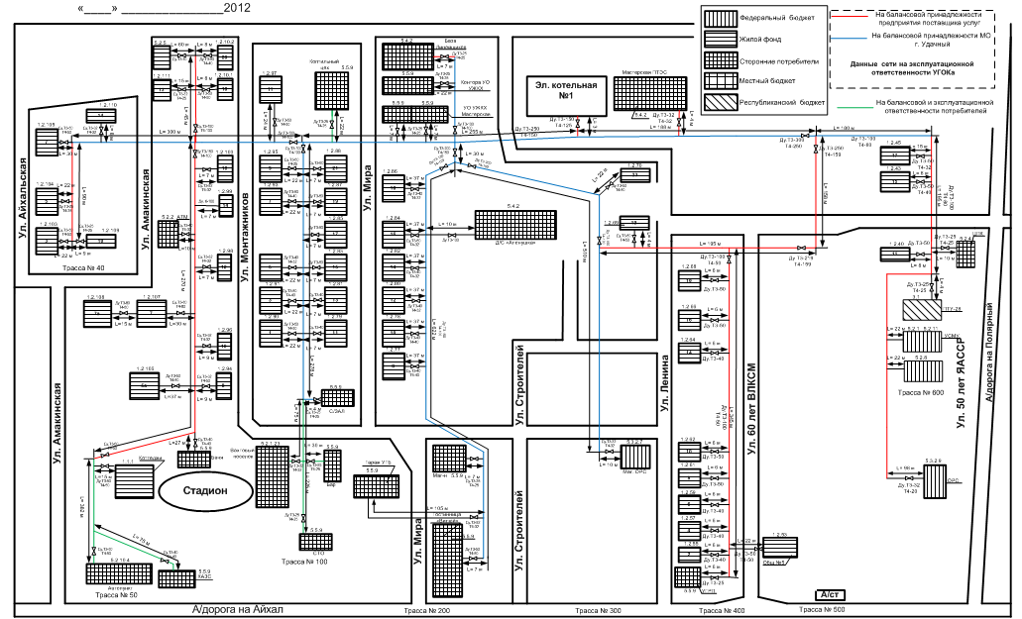
Рисунок 7 Схема сетей ГВС мкр. «Надежный» г. Удачный (Котельная №1 п. Надежный)

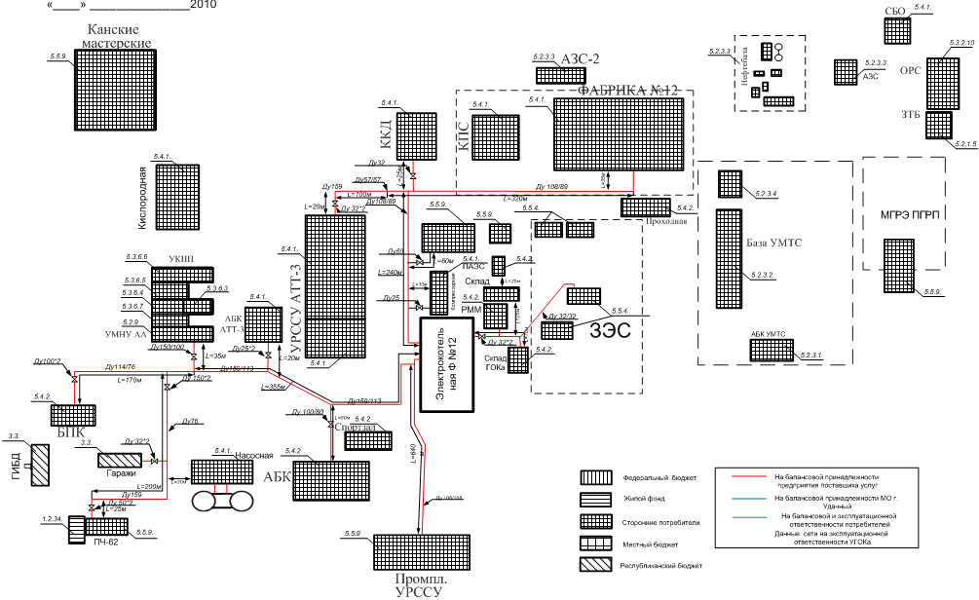
Рисунок 8 Схема сетей ГВС - «Промзона» г. Удачный (Котельная «Фабрика №12»)
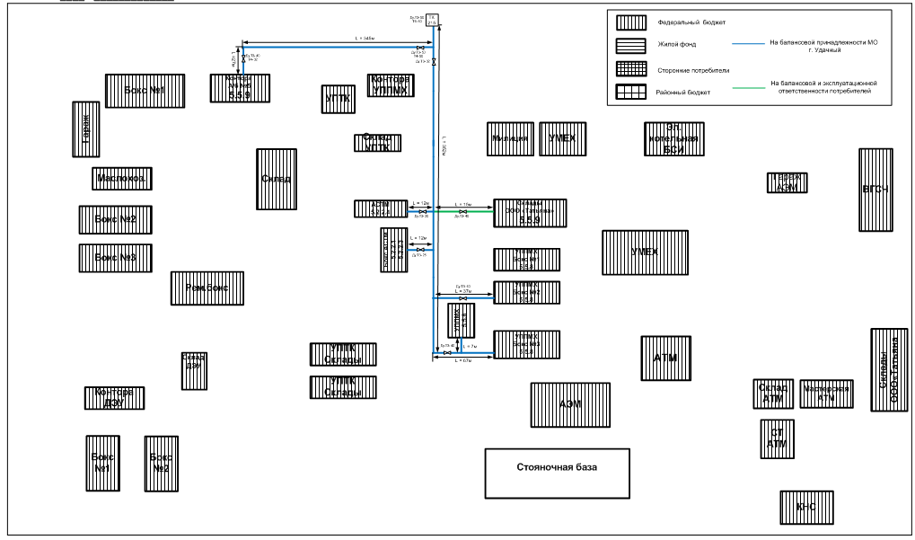
Рисунок 9 Схема сетей ГВС мкр. «Надежный» - «Промзона» г. Удачный (Котельная №1 п. Надежный)

Описание существующих технических и технологических решений по предотвращению замерзания воды применительно к территории распространения вечномерзлых грунтов
Территория МО «Город Удачный» относится к территории распространения вечномерзлых грунтов. При разработке проектной документации на строительство водопроводной сети водоснабжения должны предусматриваться мероприятия по защите труб от замерзания.
Для предупреждения замерзания водопроводных труб необходимо: обеспечивать непрерывное движение воды в трубопроводах; принимать время остановки водопровода для ликвидации повреждении или аварии не более определенного теплотехническим расчетом; снижать до минимума тепловые потери трубопроводов; предусматривать, подогрев воды или трубопроводов; обеспечивать контроль за гидравлическими и тепловыми режимами водопровода; применять оборудование, устойчивое против замерзания; предусматривать оборудование водоводов системой автоматической защиты от замерзания.
В соответствии с требованиями глав СН 510-78 «Инструкция по проектированию сетей водоснабжения и канализации для районов распространения вечномерзлых грунтов» для водоводов и сетей водопровода необходимо применять стальные и пластмассовые трубы, чугунные трубы допускается применять при подземной прокладке в проходных каналах.
Пассивный способ инженерной тепловой защиты не всегда является оптимальным для решения вопросов защиты многолетнемерзлых грунтов. Для повышения устойчивости линейных объектов (трубопроводов холодного и горячего водоснабжения) транспортирующих жидкие среды в условиях распространения многолетнемерзлых грунтов рекомендуется использовать технические средства активной термостабилизации.
Наиболее эффективными являются двухфазные стабилизаторы ТСГ-1, ТСГ-4, ТСГ-1П, ТМД-4, ТМД-5, ТМД-5М, ТСГ-6, ТГС, ДОУ1, которые позволяют существенно увеличить несущую способность опор трубопроводов в засоленных грунтах (до 1,5-1,7 раза для наиболее эффективных двухфазных термосифонов).
Особое значение имеет организация устройств сигнализации о порывах и утечках для предотвращения подмыва и промыва мерзлотных грунтов. Данное мероприятие может быть организовано на основании пунктов учета давления в контрольных точках трубопроводов. При наличии данных о величине падения давления свыше нормируемой величины (0,3-0,5 кгс/см2), модем GSM или аналогичное оборудование может в оперативном режиме оповещать диспетчерский пункт об аварии на контролируемом участке.
Для обеспечения бесперебойной работы водопроводной сети и борьбы с утечками воды необходимо соблюдение следующих условий.
Сеть должна быть закольцована, тупиковые линии могут сохраняться только в виде исключения.
На сети должны быть установлены в необходимом количестве:
а) задвижки для выделения отдельных участков сети на время ремонта или при повреждении. Они устанавливаются в колодцах, желательно на пересечении линий. К задвижкам должен быть обеспечен свободный доступ;
б) вантузы, служащие для выпуска воздуха из сети. Они ставятся на самых высоких точках сети, а также в верхних точках профиля труб;
в) предохранительные клапаны для предотвращения гидравлических ударов в сети;
г) на водоводах при наличии стальных труб должны быть врезаны специальные штуцера для измерения давления.
Места установки колодцев с задвижками, вантузами и предохранительными клапанами определяются техническим проектом.
Кроме того, на сети должны быть установлены пожарные гидранты на расстоянии один от другого, не превышающем 100 м;
д) водопроводная сеть и вся сетевая арматура должны содержаться в образцовом техническом и санитарном состоянии.

Перечень лиц, владеющих на праве собственности или другом законном основании объектами централизованной системы водоснабжения, с указанием принадлежащих этим лицам таких объектов (границ зон, в которых расположены такие объекты)
Все существующие объекты и сооружения системы водоснабжения принадлежат на праве собственности Удачнинскому отделению ООО «Предприятие тепловодоснабжения» (УО ООО «ПТВС»).

Направления развития централизованных систем водоснабжения

Основные направления, принципы, задачи и целевые показатели развития централизованной системы водоснабжения

Раздел «Водоснабжение» схемы водоснабжения и водоотведения разработан в целях реализации государственной политики в сфере водоснабжения, направленной на обеспечение охраны здоровья населения и улучшения качества жизни населения путем обеспечения бесперебойной подачи гарантированно безопасной питьевой воды потребителям с учетом развития городских территорий.
Принципами развития системы водоснабжения МО «Город Удачный» являются:
- постоянное улучшение качества предоставления услуг водоснабжения потребителям (абонентам);
- удовлетворение потребности в обеспечении услугой водоснабжения новых объектов капитального строительства;
- постоянное совершенствование схемы водоснабжения на основе последовательного планирования развития системы водоснабжения, реализации плановых мероприятий, проверки результатов реализации и своевременной корректировки технических решений и мероприятий.
В соответствии с пунктом 2 Перечня показателей надежности, качества, энергетической эффективности объектов централизованных систем горячего водоснабжения, холодного водоснабжения и (или) водоотведения, утвержденного Приказом Министерства строительства и жилищно-коммунального хозяйства РФ от 04.04.2014 № 162/пр к показателям развития централизованных систем холодного и горячего водоснабжения и водоотведения, относятся:
• Показатели качества воды (в отношении питьевой воды и горячей воды);
• Показатели надежности и бесперебойности водоснабжения и водоотведения;
• Показатели очистки сточных вод;
• Показатели эффективности использования ресурсов, в том числе уровень потерь воды (тепловой энергии в составе горячей воды).
Применительно к централизованным системам водоснабжения МО «Город Удачный» данные показатели рассмотрены в разделе 7.

Различные сценарии развития централизованных систем водоснабжения в зависимости от различных сценариев
Водоснабжение МО «Город Удачный» имеет сложившуюся структуру. Источник водоснабжения – поверхностный, имеет достаточный объем для обеспечения водой населения и промышленности. Качество воды, подаваемой на очистку, не имеет превышений по загрязняющим веществам не позволяющее проводить экономически целесообразную очистку (фенолы, нефтепродукты, ионы тяжелых металлов, цианиды, пестициды).
Согласно информации, предоставленной ресурсоснабжающей организацией, основной проблемой эксплуатации объектов ВКХ является износ сооружений, оборудования, магистральных трубопроводов. Исходя из сложившейся ситуации в данной сфере имеет место определения приоритетного сценария развития как модернизация объектов ВКХ с проведением капитальных ремонтов и реконструкций.
При проведении работ по реконструкции объектов ВКХ необходимо осуществить:
- для магистральных и разводящих трубопроводов, замену материала труб на ПНД или стеклопластик;
- автоматизация насосной станции второго подъема.
В рамках технического перевооружения произведены работы по замене насосного оборудования на новое (аналогичное).
Перечень основных мероприятий по развитию централизованной системы водоснабжения представлен в Разделе 4.
В соответствии с определенными перспективами строительства на расчетный срок до 2037 года, ожидается прирост площади строительных фондов за счет размещения нового строительства. Перечень планируемых к размещению объектов и срок их размещения на территории г. Удачный представлен в таблице 14. Прогноз прироста площадей строительных фондов представлен в таблице 15.

Таблица 14 - Перечень планируемых к размещению объектов и срок их размещения на территории г. Удачный
Наименование планируемых для размещения объектов местного значения | Планируемый срок размещения объекта
1 | 2
Объекты учебно-образовательного назначения
Школа на 330 учащихся (учебно-образовательная зона); | Расчетный срок (2037 год)
Детский сад на 250 мест (учебно-образовательная зона); | Расчетный срок (2037 год)
Объекты спортивного назначения
Стадион мощностью 1 500 кв.м общей площади (общественно-деловая зона); | Расчетный срок (2037 год)
Лыжероллерная трасса (общественно-деловая зона); | Расчетный срок (2037 год)
Объекты торговли и социально-бытового назначения
Торгово-развлекательный комплекс на 500 кв.м торговой площади (общественно-деловая зона); | Расчетный срок (2037 год)
Торговый центр на 900 кв.м торговой площади (общественно-деловая зона); | Расчетный срок (2037 год)
3 объекта торговли суммарной общей мощностью 240 кв.м торговой площади (общественно-деловая зона); | Расчетный срок (2037 год)
Объекты социально-бытового назначения
Банно-прачечный комплекс (общественно-деловая зона); | Расчетный срок (2037 год)
Химчистка (общественно-деловая зона); | Расчетный срок (2037 год)
Предприятие бытового обслуживания (общественно-деловая зона); | Расчетный срок (2037 год)
Гостиница на 60 мест (общественно-деловая зона); | Расчетный срок (2037 год)
Гостиница на 60 мест (производственная зона). | Расчетный срок (2037 год)
Объекты административно-делового назначения
Административное здание (общественно-деловая зона). | Расчетный срок (2037 год)
Объекты производственного назначения
Склад (общественно-деловая зона). | Расчетный срок (2037 год)

Таблица 15 - Прогноз развития жилой застройки г. Удачный
№  п/п | Наименование показателя | Единица измерения | Современное состояние | Расчетный срок
1 | 2 | 3 | 4 | 5
1 | ТЕРРИТОРИЯ
 | Общая площадь территории населенного пункта в установленных границах | га | 2155 | 2155
1.1 | Зона жилого назначения | га | 55,4 | 61,2
 |  | % | 2,57 | 2,84
 | в том числе:
1.1.1 | застройки индивидуальными жилыми домами | га | 3,7 | 10,7
 |  | % | 0,17 | 0,50
1.1.2 | застройки малоэтажными жилыми домами | га | 13,6 | 13,7
 |  | % | 0,63 | 0,64
1.1.3 | застройки среднеэтажными жилыми домами | га | 38,1 | 36,8
 |  | % | 1,77 | 1,71
1.2 | Зона общественно-делового назначения | га | 47,3 | 53,9
 |  | % | 2,19 | 2,50
 | в том числе:
1.2.1 | административно-деловая | га | 14,8 | -
 |  | % | 0,69 | -
1.2.2 | общественно-деловая | га | - | 45,6
 |  | % | - | 2,12
1.2.3 | учебно-образовательная | га | 8,1 | 8,3
 |  | % | 0,37 | 0,39
1.2.4 | культурно-досуговая | га | 4,1 | -
 |  | % | 0,19 | -
1.2.5 | спортивного назначения | га | 6,4 | -
 |  | % | 0,30 | -
1.2.6 | здравоохранения | га | 4,5 | -
 |  | % | 0,21 | -
1.2.7 | торгового назначения и общественного питания | га | 8,1 | -
 |  | % | 0,37 | -
1.2.8 | размещения объектов социального и коммунально-бытового назначения | га | 0,8 | -
 |  | % | 0,04 | -
1.2.9 | культового назначения | га | 0,5 | -
 |  | % | 0,02 | -
1.3 | Зона производственного и коммунально-складского назначения | га | 241,3 | 215,4
 |  | % | 11,20 | 10,00
 | в том числе:
1.3.1 | производственная | га | 215,3 | 202,9
 |  | % | 9,99 | 9,42
1.3.2 | коммунальная | га | 24,7 | 11,2
 |  | % | 1,15 | 0,52
1.3.3 | добычи полезных ископаемых | га | 1,3 | 1,3
 |  | % | 0,06 | 0,06
1.4 | Зона инженерной инфраструктуры | га | 6,7 | 13,2
 |  | % | 0,31 | 0,61
1.5 | Зона транспортной инфраструктуры | га | 40,5 | 35,5
 |  | % | 1,88 | 1,65
1.6 | Зона рекреационного назначения | га | 1181,7 | 1103,0
 |  | % | 54,84 | 51,17
 | в том числе:
1.6.1 | озелененных территорий общего пользования | га | 3,4 | 26,8
 |  | % | 0,16 | 1,24
1.6.2 | городского леса | га | 1178,3 | 1076,2
 |  | % | 54,68 | 49,94
1.7 | Зона сельскохозяйственного использования | га | 23,5 | 33,3
 |  | % | 1,09 | 1,55
 | в том числе:
1.7.1 | садоводческих, огороднических и дачных некоммерческих объединений граждан | га | 23,5 | 31,8
 |  | % | 1,09 | 1,48
1.7.2 | Занятая объектами сельскохозяйственного назначения | га | - | 1,5
 |  | % | - | 0,07
1.8 | Зона природных территорий, | га | 460,2 | 482,7
 |  | % | 21,35 | 22,40
 | в том числе:
1.8.1 | Природного ландшафта: | га | 460,2 | 433,3
 |  | % | 21,35 | 20,11
1.8.2 | Территорий, покрытых лесом и кустарником | га | - | 49,4
 |  | % | - | 2,29
1.9 | Зона акваторий | га | 28,5 | 29,2
 |  | % | 1,32 | 1,35
1.10 | Зона улично-дорожной сети | га | 69,9 | 127,4
 |  | % | 3,25 | 5,91
2 | НАСЕЛЕНИЕ
2.1 | Общая численность постоянного населения | чел. | 11835 | 13400
2.2 | Плотность населения на территории жилой застройки постоянного проживания | чел./га | 214 | 219
3 | ЖИЛИЩНЫЙ ФОНД
3.1 | Средняя обеспеченность населения общей площадью жилищного фонда | кв. м на человека | 23,1 | 30
3.2 | Общий объем жилищного фонда | тыс. кв. м | 273,4 | 402,1
3.3 | Общий объем убыли жилищного фонда | тыс. кв.м | - | 5,4
3.4 | Общий объём нового жилищного строительства | тыс. кв. м | - | 134,1
4 | ОБЪЕКТЫ СОЦИАЛЬНОГО И КУЛЬТУРНО-БЫТОВОГО ОБСЛУЖИВАНИЯ НАСЕЛЕНИЯ
4.1 | Дошкольные образовательные организации | место | 720 | 970
4.2 | Общеобразовательные организации | учащийся | 1534 | 1864
4.3 | Организации дополнительного образования | место | 1746 | 1746
4.4 | Учреждения культуры клубного типа | объект | 1 | 1
4.5 | Музеи | объект | 1 | 1
4.6 | Библиотеки | объект | 1 | 1
4.7 | Библиотеки детские | объект | 1 | 1
4.8 | Спортивные залы | кв. м площади пола | не менее 4000 | не менее 4000
4.9 | Плавательные бассейны | кв.м. зеркала воды | не менее 555 | не менее 555
4.10 | Плоскостные сооружения | кв.м общей площади | не менее 20 000 | не менее 21 500
4.11 | Предприятия торговли | кв.м торговой площади | 6611 | 8061
4.12 | Предприятия общественного питания | место | 659 | 659
4.13 | Объекты бытового обслуживания | рабочее место | 54 | 65
4.14 | Гостиницы | мест | 117 | 237
4.15 | Приемный пункт прачечной, химчистки | объект | н/д | не менее 2
5 | ТРАНСПОРТНАЯ ИНФРАСТРУКТУРА
5.1 | Протяженность улично-дорожной сети - всего | км | 25,44 | 42,0
 | в том числе:
 | магистральные улицы районного значения | км | - | 6,0
 | улицы и дороги местного значения | км | - | 23,8
 | проезды | км | - | 12,2
5.2 | Гаражи индивидуального транспорта | машиномест | 3222 | 4705
5.3 | Автозаправочные (автогазозаправочные) станции | ед./колонок | 2/6 | 3/10
5.4 | Станции технического обслуживания | ед./постов | 1/2 | 3/10
6 | ИНЖЕНЕРНОЕ ОБЕСПЕЧЕНИЕ
6.1 | Водоснабжение
6.1.1 | Водопотребление
 | всего | куб. м./в сутки | - | 5057,16
 | в том числе:
 | на хозяйственно-питьевые нужды | куб. м./в сутки | - | 4502,40
 | на производственные нужды | куб. м./в сутки | - | 554,76
6.1.2 | Протяженность сетей | км | 25,3 | 26,5
6.1.3 | Вторичное использование воды | % | - | -
6.2 | Канализация
6.2.1 | Общее поступление сточных вод
6.2 | - всего | куб. м./в сутки | - | 4253,16
6.2.1  6.2.2 | в том числе:
 | - хозяйственно-бытовые сточные воды | куб. м./в сутки | - | 3698,40
 | - производственные сточные воды | куб. м./в сутки | - | 554,76
 | Протяженность сетей | км | 16,6 | 17,3
6.3 | Теплоснабжение
6.3.1 | Потребление тепла | Гкал/год | - | 227448
6.3 | в том числе
6.3.1  6.3.2 | на коммунально-бытовые нужды | Гкал/год | - | 227448
 | Производительность централизованных источников теплоснабжения  - всего | Гкал/ч | 199,95 | 199,95
 | в том числе:
6.3.2  6.3.3  6.3.4 | - ТЭЦ (АТЭС, АСТ) | Гкал/ч | - | -
 | - районные котельные | Гкал/ч | 199,95 | 199,95
 | Производительность локальных источников теплоснабжения | Гкал/ч | - | -
 | Протяженность сетей | км | 9,5 | 13,6
6.4 | Газоснабжение
6.4.1 | Удельный вес газа в топливном балансе населенного пункта | % | - | -
6.4.2 | Потребление газа  - всего | млн. куб. м./год | - | 28,3
 | в том числе:
 | - на коммунально-бытовые нужды | млн. куб. м./год | - | 28,3
 | - на производственные нужды | млн. куб. м./год | - | -
6.4.3 | Источники подачи газа | млн. куб. м./год | - | -
6.5 | Связь
6.5.1 | Охват населения телевизионным вещанием | % от населения | 100 | 100
6.5.2 | Обеспеченность населения телефонной сетью общего пользования | номеров | - | 400
6.6 | Электроснабжение
6.6.1 | Потребность в электроэнергии
 | - всего | млн. кВт. ч./в год | 12,9 | 14,4
 | в том числе:
 | - на производственные нужды | млн. кВт. ч./в год | - | -
 | - на коммунально-бытовые нужды | млн. кВт. ч./в год | - | 14,4
6.6.2 | Потребление электроэнергии на 1 чел. в год | кВт. ч. | 1680 | 1680
 | в том числе:  -на коммунально-бытовые нужды | кВт. ч. | 1680 | 1680
6.6.3 | Протяженность сетей | км | - | -

Согласно данным УО ООО «ПТВС» выданы технические условия на подключения к сетям водоснабжения с 2020 по 2022 гг. Перечень ТУ на подключение объектов к сетям инженерно-технического обеспечения представлены в таблице 16.

Таблица 16 Выданные технические условия на подключение к сетям водоснабжения с 2020 по 2022 гг.
№ | №ТУ | Подключаемый объект | Максимальная нагрузка, м3/час
 |  |  | Холодное водоснабжение | Горячее водоснабжение
2020 г.
1. | Нг-239 | Кафе «Коралл», район ж/д №№11,12 мкр. Новый город, г. Удачный | 0,01 | 0,01
2. | - | Автомир и БИРлога, район бассейна «Русалочка», мкр. Новый город, г. Удачный | 0,01 | 0,01
3. | - | Гараж на 20 машиномест, п. Надежный | Определяется проектом | Определяется проектом
4. | Нг-365 | Автомойка, мкр. Новый город, северная часть города | 0,1 | -
5. | Нг-366 | Гаражный бокс, п. Надежный | 0,001 | -
6. | Нг-367 | Торговый центр, мкр. Новый город, ж/д №31, корп. 1 | 0,05 | -
7. | Нг-369 | Служебный гараж, мкр. Новый город | 0,02 | 0,01
8. | Нг-374 | Магазин Книги, р-н ж/д №22, мкр. Новый город, г. Удачный | 0,02 | -
9. | Нг-376 | Детское кафе, мкр. Новый город, р-н ж/д №19 | 0,02 | 0,02
10. | Нг-377 | Городской фонтан, мкр. Новый город, Центральная площадь | 1,5 | -
11. | П-379 | Территориальное подразделение противопожарной службы, г. Удачный (р-н Промзона) в р-не УСМУ «Алмазавтоматика»0,05 | 0,05 | -
12. | Нг-379 | Магазин «Зарница», мкр. Новый город, р-н ж/д №18, 15 | 0,02 | 0,01
13. | Нг-375 | Кафе Азия, мкр. Новый город, р-н ж/д №28 | 0,02 | -
2021 г.
1. | Нг-403 | Служебный гараж, мкр. Новый город, район городского рынка | 0,02 | 0,01
2. | Нг-386 | Магазин «Смайл», мкр. Новый город, р-н ж/д №11 | 0,1 | 0,1
3. | П-392 | Гаражный бокс | 0,001 | -
4. | Нг-395 | Торговое помещение «Командор», мкр. Новый город, р-н ж/д №7 | - | -
5. | ТУ 394 | Магазин «Светофор» | - | -
6. | П-388 | ПЧ-8, г. Удачный, р-н «Промзона» | 0,36 | 0,26
7. | П-389 | Жилой дом ПЧ-8, г. Удачный, р-н «Промзона» | 0,36 | 0,26
8. | Нг-390 | Магазин «Торговый киоск», мкр. Новый город, р-н ж/д №34 | 0,02 | -
2022 г.
1. | Н-449 | Объект дорожного сервиса, район промзоны, п. Надежный | 0,5 (тех.вода) | -

Баланс водоснабжения и потребления горячей, питьевой, технической воды

Общий баланс подачи и реализации воды, включая анализ и оценку структурных составляющих потерь горячей, питьевой, технической воды при ее производстве и транспортировке

Общий баланс подачи и реализации питьевой, горячей и технической воды, включая анализ и оценку структурных составляющих потерь при ее производстве и транспортировке за 2021 год представлен в таблицах 17-18.

Таблица 17 - Общий баланс подачи и реализации воды (Сытыканское водохранилище)
Показатели | Ед.изм. | I кв факт | II кв факт | III кв. факт | IV кв. факт | 2021 г.
Выработка воды | м3 | 1768998,6 | 1345213,9 | 1305153,4 | 1644476,0 | 6063841,8
Потреблено | м3 | 1768560,6 | 1344994,9 | 1305078,4 | 1644113,0 | 6062746,8
Собственные нужды насосная I подъема | м3 | 438,0 | 219,0 | 75,0 | 363,0 | 1095,0
Потери и неучтенный расход | м3 | 99839,5 | 50938,7 | 74212,7 | 102582,3 | 327573,2
ПОЛЕЗНЫЙ ОТПУСК | м3 | 1668721,1 | 1294056,2 | 1230865,7 | 1541530,6 | 5735173,6
Собственное потребление | м3 | 1051111,2 | 752718,8 | 674064,5 | 840251,0 | 3318145,5
Поступление на ВОС | м3 | 1018611,2 | 722718,8 | 645064,5 | 807751,0 | 3194145,5
СН ЭК (промывка) | м3 | 2000,0 | 1500,0 | 500,0 | 2000,0 | 6000,0
СБО | м3 | 28000,0 | 26000,0 | 26000,0 | 28000,0 | 108000,0
КНС | м3 | 2500,0 | 2500,0 | 2500,0 | 2500,0 | 10000,0
Отпуск на сторону | м3 | 617609,9 | 541337,4 | 556801,2 | 701279,6 | 2417028,1
Предприятия входящие в АК | м3 | 613643,5 | 537201,5 | 552663,0 | 698900,1 | 2402408,1
Торговые организации и дочерние: | м3 | 228,0 | 311,0 | 399,0 | 282,0 | 1220,0
Сторонние | м3 | 3738,4 | 3824,9 | 3739,2 | 2097,5 | 13400,0

Таблица 18 Общий баланс подачи и реализации воды (ВОС)
Показатели | Ед.изм. | I кв факт | II кв факт | III кв. факт | IV кв. факт | 2021 г.
Выработка воды | м3 | 1018611,2 | 722718,8 | 645064,5 | 807751,0 | 3194145,5
Потреблено | м3 | 885091,6 | 603976,1 | 572348,8 | 723995,5 | 2785411,9
Собственные нужды ВОС ХВ | м3 | 131819,6 | 117042,7 | 71015,7 | 82056,6 | 401934,6
Собственные нужды ВОС ГВ | м3 | 1700,0 | 1700,0 | 1700,0 | 1699,0 | 6799,0
Потери в сети (в т. ч. население сверхнорматив) | м3 | 202590,3 | 127932,5 | 12624,4 | 96367,4 | 439514,6
Потери и неучтенный расход ГВС | м3 | 45378,7 | 23748,9 | 130059,6 | 76664,3 | 275851,5
ПОЛЕЗНЫЙ ОТПУСК | м3 | 637122,6 | 452294,7 | 429664,9 | 550963,7 | 2070045,9
Собственное потребление УО ПТВС | м3 | 225394,2 | 153031,0 | 111637,6 | 196196,3 | 686259,1
Полезный отпуск ГВС | м3 | 146990,2 | 115628,0 | 86534,6 | 128803,3 | 477956,1
СН ЭК (промывка) | м3 | 1300,0 | 1300,0 | 2000,0 | 1400,0 | 6000,0
СН ЭК (расход на отопление) | м3 | 71000,0 | 30000,0 | 17000,0 | 59890,0 | 177890,0
КНС Н-города | м3 | 6000,0 | 6000,0 | 6000,0 | 6000,0 | 24000,0
ПТЭС (контора) | м3 | 100,0 | 100,0 | 100,0 | 100,0 | 400,0
РКЦ | м3 | 4,0 | 3,0 | 3,0 | 3,0 | 13,0
Товарный отпуск |  | 411728,4 | 299263,7 | 318027,3 | 354767,4 | 1383786,7
Бюджетные организации: | м3 | 7257,8 | 5148,8 | 5015,5 | 6245,3 | 23667,3
Отпуск на сторону | м3 | 404470,6 | 294114,9 | 313011,8 | 348522,1 | 1360119,4
Предприятия входящие в АК всего: | м3 | 263396,7 | 164206,7 | 190241,4 | 214835,8 | 832680,6
Торговые организации и дочерние: | м3 | 7,8 | 7,5 | 6,2 | 8,0 | 29,5
Сторонние | м3 | 141066,1 | 129900,7 | 122764,2 | 133678,3 | 527409,3
Население | м3 | 128634,8 | 121489,3 | 113997,7 | 127172,3 | 491294,1
Прочие |  | 12431,3 | 8411,4 | 8766,5 | 6506,1 | 36115,3

Территориальный баланс подачи горячей, питьевой, технической воды по технологическим зонам водоснабжения (годовой и в сутки максимального водопотребления)
Территориальный баланс подачи горячей, питьевой и технической воды приведен в таблице 19.
Таблица 19 Территориальный баланс подачи воды
№ п/п | Показатель | Значение
 |  | Годовое, тыс. м³/год | Среднесуточное, м³/сут | Максимальносуточное, м³/сут | В час максимального потребления м³/ч
Горячее водоснабжение
1.1 | МО «Город Удачный» | 477,956 | 1309,469 | 1702,309 | 119,871
Питьевая вода
2.1 | МО «Город Удачный» | 1383,787 | 3791,197 | 4928,556 | 347,052
Техническая вода
3.1 | МО «Город Удачный» | 2417,028 | 6621,995 | 8608,593 | 606,188

Структурный баланс реализации горячей, питьевой, технической воды по группам абонентов с разбивкой на хозяйственно-питьевые нужды населения, производственные нужды юридических лиц и другие нужды поселений и городских округов (пожаротушение, полив и др.)
Структурный баланс реализации питьевой, технической воды по группам абонентов с разбивкой на хозяйственно-питьевые нужды населения, производственные нужды юридических лиц и другие нужды представлен в таблице 20.

Таблица 20 Структурный баланс реализации
№ п/п | Наименование показателей | Ед. изм. | 2019 год | 2020 год | 2021 год
4 | Полезный отпуск, из них: | тыс.м³/год | 4254,271 | 3876,457 | 4278,771
4.1 | Население | тыс.м³/год | 584,11 | 585,3732 | 491,294
4.2 | Бюджетно-финансируемые организации | тыс.м³/год | 25,697 | 20,4843 | 23,667
4.3 | Прочие потребители | тыс.м³/год | 2750,805 | 2502,964 | 3077,551
4.4 | Собственное потребление УО ООО «ПТВС» | тыс.м³/год | 893,659 | 767,635 | 686,259
2. | Объёмы реализации воды, в том числе: | тыс.м³/год | 4254,271 | 3808,38 | 4278,771
2.1 | Питьевая вода | тыс.м³/год | 1590,98 | 1377,6293 | 1383,787
2.2 | Техническая вода | тыс.м³/год | 2101,935 | 1995,4205 | 2417,028
2.3 | Горячая вода | тыс.м³/год | 561,356 | 435,33 | 477,956

Сведения о фактическом потреблении населением горячей, питьевой, технической воды исходя из статистических и расчетных данных и сведений о действующих нормативах потребления коммунальных услуг
Сведения о фактическом потреблении населением питьевой воды за 2020 год представлены в пунктах 3.1 – 3.3.
Согласно приложению № 9 к постановлению Правительства Республики Саха (Якутия) от 13.10.2012 N 446, утверждены нормативы потребления холодного, горячего водоснабжения и водоотведения для населения, представленные в таблице 21.
Таблица 21 Нормативные значения потребления воды (куб. м в месяц на 1 человека)
Коды | Степени благоустройства | Холодная вода | Горячая вода | Водоотведение
1 | Многоквартирные или жилые дома
1.1. | не оборудованные санитарно-техническими приборами (из водоразборной колонки, подвоз воды, льда), без бани (душа) | 0,304
1.2. | не оборудованные санитарно-техническими приборами (из водоразборной колонки, подвоз воды, льда), с баней (душем) | 1,52
1.3. | холодное водоснабжение без канализации | 1,404
1.4. | холодное водоснабжение, канализация, без ванны | 4,107 |  | 4,107
1.5. | холодное водоснабжение, канализация, без ванны, без душа, без унитаза | 2,251 |  | 2,251
1.6. | холодное водоснабжение, канализация, газоснабжение, в жилых помещениях | 4,459 |  | 4,459
1.7. | холодное водоснабжение, канализация, водонагреватель на твердом топливе, в жилых помещениях | 4,459 |  | 4,459
1.8. | холодное водоснабжение, канализация, газовый и электрический водонагреватель, в жилых помещениях | 5,676 |  | 5,676
1.9. | холодное и горячее водоснабжение, канализация, без ванны | 4,228 | 1,948 | 6,176
1.10. | холодное и горячее водоснабжение, канализация, ванна | 6,264 | 2,91 | 9,174
1.11. | то же, с сидячей ванной | 4,72 | 2,44 | 7,16
1.12. | холодное и горячее водоснабжение, канализация, без душа и ванны | 3,491 | 1,21 | 4,701
2. | Общежития
2.1. | холодное и горячее водоснабжение, канализация, без душевых | 1,243 | 0,554 | 1,797
2.2. | холодное и горячее водоснабжение, канализация, с общим душем | 1,575 | 0,831 | 2,406
2.3. | холодное и горячее водоснабжение, канализация, с душевыми в каждой секции | 2,21 | 1,108 | 3,318
2.4. | холодное и горячее водоснабжение, канализация, с общим душем, кухней, буфетом, прачечной | 2,872 | 1,663 | 4,535

Описание существующей системы коммерческого учета горячей, питьевой, технической воды и планов по установке приборов учета
Для контроля за водопотреблением необходим учет воды, выполняемый при помощи средств измерений, которые должны применяться на всех стадиях подачи и реализации воды.
В 2021 году потери воды составили 22,39 % от поднятого объема воды. Основной объем потерь происходит из-за утечек внутри кварталов, сверхнормативного пользования воды населением, отсутствием приборов учета у потребителей.
Общедомовые приборы учета на сегодняшний день установлены в трех многоквартирных домах. УО ООО «ПТВС» разработано поэтапное оснащение приборами учета жилых домов с реализацией в период 2020-2023 годы. Затраты в разрезе тарифов отражены в инвестиционной программе.
Прочие потребители (ИП, торговые организации и т. д.) также расчеты за потребленные коммунальные ресурсы по приборам коммерческого учета.
По населению общедомовые приборы учета находятся в неудовлетворительном состоянии и были выбракованы РСО в марте 2013 года. Расчет за потребленные ресурсы осуществляется по индивидуальным приборам учета поквартирно, где приборы не установлены расчет ведется по нормативу. Описание существующих систем коммерческого учета ГВС и ХВС представлено в таблицах 22-23.
Таблица 22 Описание существующей системы коммерческого учета ГВС
Перечень абонентов | Оснащенность ПУ, ГВС
Бюджетные организации:
Администрация МО «Город Удачный» | СЧ/ДОГ
ГБУ РС (Я) « УВ с ВИЛ Мирнинского района» | ДОГ/СЧ
ГБУ РС(Я) «Айхальская городская больница» | СЧ
ГУ - Региональное отделение ФСС РФ по РС(Я) (соц.страх.)
МАОУ «СОШ № 24» | СЧ
МАОУ «СОШ №19 им. Л.А. Попугаевой» | СЧ
МБУ ДО «ЦДО» г. Удачный | СЧ
Мирнинский ОВО – филиал ФГКУ «УВО ВНГ России по РС(Я)»
Отдел МВД РФ по Мирнинскому району | СЧ
Прокуратура Республики Саха (Якутия)
Управление судебного департамента в РС(Я) | СЧ
Филиал ФБУЗ «ЦГ и Э в РС(Я)»
Предприятия входящие в АК «АЛРОСА» всего:
Удачнинский ГОК | СЧ
Институт «Якутнипроалмаз»
Культурно спортивный комплекс | СЧ
Мирнинское авиационное предприятие
Мирнинское управление автомобильных дорог | СЧ
УМНУ СТ «Алмазавтоматика» | СЧ
Управление капитального строительства
Центр подготовки кадров | СЧ
торговые организации и дочерние:
АО ««СОГАЗ»«
НПФ «Алмазная осень» | СЧ
АО «Авиакомпания АЛРОСА»
сторонние организации:
Население
Прочие
АН ДОО «Алмазик»
ГАУ «МФЦ РС(Я)»
ГУП «РЦТИ» (БТИ)
ИП Асатурян М.С. | СЧ
ИП Алиев Рахман Казым Оглы
ИП Ахмедова О.Ю. | СЧ
ИП Безменова Л.В. | СЧ
ИП Бердила А.В.
ИП Бигоцкий А.И. | СЧ
ИП Борисова Е.А. | СЧ
ИП Вареник Л.В. | СЧ
ИП Габриелян Э.Р.
ИП Ганецкая Е.Б.
ИП Геращенко Е.В. | СЧ
ИП Голубева С.М. | СЧ
ИП Грохотова Г.П. | СЧ
ИП Дворник В.П. | СЧ
ИП Денисова А.Н. | СЧ
ИП Ершов Ю.И. | СЧ
ИП Жарков А.А. | СЧ
ИП Жилина Т.А. | СЧ
ИП Жусупов Ш.Э. | СЧ
ИП Каныгин Р.Г. | СЧ
ИП Каранфилова В.В.
ИП Карахонов С.М. | СЧ
ИП Козлова Л.В.
ИП Корогодин С.Н. | СЧ
ИП Коротаева В.П. | СЧ
ИП Кочоян С.Ф. | СЧ
ИП Кравченко Е.Е. | СЧ
ИП Курищенко Е.В. | СЧ
ИП Лупан Р.А. | СЧ
ИП Майоров А.В.
ИП Максимов М.И.
ИП Мамаева Л.В. | СЧ
ИП Моисеев О.К. | СЧ
ИП Моисеева И.Н. | СЧ
ИП Начатой А.П. | СЧ
ИП Неделько А.П. | СЧ
ИП Ослякова О.В. | СЧ
ИП Пашкова М.А. | СЧ
ИП Петриченко О.М. | СЧ
ИП Петунин А.В.
ИП Пономаренко А.В. | СЧ
ИП Прибылых А.П | СЧ
ИП Ризвонов С.Г. | СЧ
ИП Рожко Т.В. | СЧ
ИП Ростовцева Т.Н. | СЧ
ИП Ротару И.М. | СЧ
ИП Руденко Е.В.
ИП Сергеев О.В. | СЧ
ИП Торосян Д.Н. | СЧ
ИП Торосян З.В. | СЧ
ИП Федосеева А.Ю. | СЧ
ИП Фоменко Э.Ю. | СЧ
ИП Халимов А.А. | СЧ
ИП Хлыновский Д.Ю.
ИП Цмокалюк В.В. | СЧ
ИП Цырульникова Л.Н. | СЧ
ИП Чевыкалова Г.М. | СЧ
ИП Чернова С.И. | СЧ
ИП Чернышева Ю.К. | СЧ
ИП Шеповалов С.С.
ИП Шмелева Т.В. | СЧ
МУП « Центральная аптека № 66» | СЧ
МУП «УПЖХ» | СЧ
ООО «Городской Рынок» | СЧ
ООО «Гранд – М»
ООО «Драгоценности Якутии»
ООО «Сибирь» | СЧ
ООО «Татьяна» | СЧ
ООО «Транспортная компания АТА» | СЧ
ООО ПКП «Веста-А» | СЧ
ООО СМК «Юбилейный» | СЧ
ПАО «Якутскэнерго»
ЗЭС – ФЛ ПАО АК «Якутскэнерго» (квартира) | СЧ
Церковь Серафима Саровского | СЧ
Управление РОСРЕЕСТРА (регистрационная палата)
ФГУП «Военизированная горноспасательная часть» | СЧ
Филиал №2754 Банка ВТБ (ПАО)
ФЛ Безменова Е.В. | СЧ
ФЛ Бульдович В.В. | СЧ
ФЛ Зорченко Л.Л. | СЧ
ФЛ Капканец О.В.
ФЛ Леу И.А. | СЧ
ФЛ Шаймухаметов М.Х. общ.Вилюй | СЧ
ФЛ Яценко В.В. | СЧ
ФЛ Кондратьева У.В. | СЧ
ИП Ризвонов М.Г. | СЧ
ИП Жаркова Т.В. | СЧ
ООО «Гигант» | СЧ
ИП Коротаев Р.М. | СЧ
ИП Косимов З.Х. | СЧ
ИП Богданова А.Р.
ИП Гладышева И.Э.

Таблица 23 Описание существующей системы коммерческого учета ХВС
Показатели | Оснащенность ПУ, ХВС
Товарный отпуск
Бюджетные организации:
Администрация МО «Город Удачный» | СЧ
ГБУ РС (Я) « УВ с ВИЛ Мирнинского района» | СЧ
ГБУ РС(Я) «Айхальская городская больница» | СЧ
ГУ - Региональное отделение ФСС РФ по РС(Я) (соц.страх.)
МАОУ «СОШ № 24» | СЧ
МАОУ «СОШ №19 им. Л.А. Попугаевой» | СЧ
МБУ ДО «ЦДО» г. Удачный | СЧ
Мирнинский ОВО – филиал ФГКУ «УВО ВНГ России по РС(Я)»
Отдел МВД РФ по Мирнинскому району | СЧ
Прокуратура Республики Саха (Якутия)
Управление судебного департамента в РС(Я) | СЧ
УФСБ РФ по РС (Я)
Филиал ФБУЗ «ЦГ и Э В РС(Я)» (СЭС)
ЦА по ООД Мировых судей в РС(Я)
ГАПОУ РС(Я) «МРТК» | СЧ
Отпуск на сторону
Предприятия входящие в АК «АЛРОСА» всего:
Удачнинский ГОК | СЧ
АУО УМТС | СЧ
Институт «Якутнипроалмаз»
Культурно спортивный комплекс
Мирнинское авиационное предприятие | СЧ
Мирнинское управление автомобильных дорог | СЧ
УМНУ СТ «Алмазавтоматика» | СЧ
Управление капитального строительства
Центр подготовки кадров | СЧ
Торговые организации и дочерние:
АО «СОГАЗ»
НПФ «Алмазная осень» | СЧ
ООО «АЛРОСА-Спецбурение»
ООО «АЛРОСА-охрана»
АО «Авиакомпания АЛРОСА»
Сторонние организации:
Население
Прочие
АН ДОО «Алмазик»
ГАУ «МФЦ РС(Я)»
ГУП «РЦТИ» (БТИ)
ИП Ананович И.П. | СЧ
ИП Арсаланова Т.В. | СЧ
ИП Асатурян М.С. | СЧ
ИП Ахмедова О.Ю. | СЧ
ИП Багимова Н.Г.
ИП Безменова Л.В. | СЧ
ИП Бердила А.В.
ИП Бигоцкий А.Н. | СЧ
ИП Бондарь Е.Н. | СЧ
ИП Борисова Е.А. | СЧ
ИП Вареник Л.В. | СЧ
ИП Габриелян Э.Р.
ИП Ганецкая Е.Б.
ИП Геращенко Е.В. | СЧ
ИП Грохотова Г.П. | СЧ
ИП Дахин А.Г. | СЧ
ИП Дворник В.П. | СЧ
ИП Денисова А.Н. | СЧ
ИП Ершов Ю.И. | СЧ
ИП Жарков А.А. | СЧ
ИП Жилина Т.А. | СЧ
ИП Жусупов Ш.Э. | СЧ
ИП Зиновьева А.А. | СЧ
ИП Исаков Н.Г. | СЧ
ИП Казаков И.Л.
ИП Каныгин Р.Г. | СЧ
ИП Каранфилова В.В.
ИП Карахонов С.М. | СЧ
ИП Козлова Л.В.
ИП Корогодин С.Н. | СЧ
ИП Коротаева В.П. | СЧ
ИП Кочоян С.Ф. | СЧ
ИП Кравченко Е.Е. | СЧ
ИП Курищенко Е.В. | СЧ
ИП Лупан Р.А. | СЧ
ИП Майоров А.В. | СЧ
ИП Максимов М.И.
ИП Малаева Е.С. | СЧ
ИП Мамаева Л.В. | СЧ
ИП Маркоменко Л.И. | СЧ
ИП Моисеев О.К. | СЧ
ИП Моисеева И.Н. | СЧ
ИП Начатой А.П. | СЧ
ИП Неделько А.П. | СЧ
ИП Ослякова О.В.
ИП Пашкова М.А. | СЧ
ИП Петриченко О.М. | СЧ
ИП Петунин А.В.
ИП Пономаренко А.В. | СЧ
ИП Прибылых А.П | СЧ
ИП Ризвонов С.Г. | СЧ
ИП Рожко Т.В. | СЧ
ИП Ростовцева Т.Н. | СЧ
ИП Ротару И.М. | СЧ
ИП Руденко Е.В.
ИП Сергеев О.В. | СЧ
ИП Торосян Д.Н. | СЧ
ИП Торосян З.В. | CЧ
ИП Федосеева А.Ю. | СЧ
ИП Фоменко Э.Ю. | СЧ
ИП Халимов А.А. | СЧ
ИП Хлыновский Д.Ю.
ИП Ходцова Л.А. | СЧ
ИП Цмокалюк В.В. | СЧ
ИП Цырульникова Л.Н. | СЧ
ИП Чевыкалова Г.М. | СЧ
ИП Чернова С.И. | СЧ
ИП Чернышева Ю.К. | СЧ
ИП Чехова З.Х. | СЧ
ИП Шамоян Т.А. | СЧ
ИП Шеповалов С.С. | СЧ
ИП Шмелева Т.В.
ИП Щербинин И.В. | СЧ
МУП « Центральная аптека № 66» | СЧ
МУП «УПЖХ» | СЧ
ООО «АльфаКом» | СЧ
ООО «Баньян» | СЧ
ООО «Городской Рынок» | СЧ
ООО «Гранд – М»
ООО «Группа Компаний Энергоцентр»
ООО «Драгоценности Якутии»
ООО «ИР» | СЧ
ООО «Орион» | СЧ
ООО «Полярный волк» | СЧ
ООО «Сибирь» | СЧ
ООО «СП ВИС-МОС»
ООО «Татьяна» | СЧ
ООО «Транспортная компания АТА» | СЧ
ООО «Циркон» | СЧ
ООО «Юпитер» | СЧ
ООО ПКП «Веста-А» | СЧ
ООО СМК «Юбилейный» | СЧ
ПАО «Якутскэнерго» | СЧ
ПАО АК «Якутскэнерго» ЗЭС | СЧ
ПАО АК «Якутскэнерго» ЗЭС (квартира) | СЧ
Церковь Серафима Саровского | СЧ
СНТ «Север»
Управление РОСРЕЕСТРА (регистрационная палата)
ФГУП «Военизированная горноспасательная часть» | СЧ
ФКП «Аэропорты Севера»
Филиал №2754 Банка ВТБ (ПАО)
ФЛ Безменова Е.В. | СЧ
ФЛ Бульдович В.В. | СЧ
ФЛ Захаров И.А. | СЧ
ФЛ Зорченко Л.Л. | СЧ
ФЛ Капканец О.В. | СЧ
ФЛ Касимовский С.Б. | СЧ
ФЛ Куцарев В.А.
ФЛ Леу И.А. | СЧ
ФЛ Памаранцев Н.В. | СЧ
ФЛ Прескур Д.В. | СЧ
ФЛ Шаймухаметов М.Х. общ.Вилюй | СЧ
ФЛ Яценко В.В. | СЧ
ФЛ Кондратьева У.В. | СЧ
АО «ССК»
ИП Ризвонов М.Г. | СЧ
ИП Жаркова Т.В. | СЧ
ООО «ИНАРИ-ФАРМ» | СЧ
ООО «Гигант» | СЧ
ИП Коротаев Р.М. | СЧ
ИП Косимов З.Х. | СЧ
ИП Богданова А.Р.
ИП Гладышева И.Э.
ИП Абдувапова М.А.
ООО «КСБ» | СЧ

Анализ резервов и дефицитов производственных мощностей системы водоснабжения поселения
Запас производственной мощности водозаборных сооружений представлен в таблице 24. Расчет произведен на основании фактически поднятых объёмов воды.

Таблица 24 Анализ резервов и дефицитов производительности оборудования водозабора
Наименование | ед. изм. | 2019 год | 2020 год | 2021 год
Производительность забора воды | м3/сут | 24000 | 24000 | 24000
 | тыс. м³/год. | 8760 | 8760 | 8760
Объем поднятой воды | м3/сут | 15791,2 | 14186,3 | 16613,3
 | тыс. м³/год. | 5763,781 | 5178,00 | 6063,842
Резервы («+»)/дефициты («-») водозаборных сооружений | м3/сут | 8208,8 | 9813,7 | 7386,7
 | % | 34,20 | 40,89 | 30,78

Согласно расчетам по среднегодовым значениям, резерв мощности водозаборных сооружений составляет 30,8 % (2021 год). Дефицитов производственных мощностей системы водоснабжения не наблюдается.
Анализ резервов и дефицитов производительности оборудования станции водоподготовки представлен в таблице 25.
Таблица 25 Анализ резервов и дефицитов производительности оборудования станции водоподготовки
Наименование | ед. изм. | 2019 год | 2020 год | 2021 год
Мощность станции водоподготовки | м3/сут | 16000 | 16000 | 16000
 | тыс. м³/год. | 5840 | 5840 | 5840
Объем поднятой воды | м3/сут | 8901 | 7728,134 | 8750,137
 | тыс. м³/год. | 3248,872 | 2820,769 | 3194,1455
Резервы («+»)/дефициты («-») водозаборных сооружений | м3/сут | 7099 | 8271,86 | 7248,92
 | % | 44,38 | 51,7 | 45,31

Согласно расчетам по среднегодовым значениям, резерв мощности станции водоподготовки составляет 45,3% (2021 год). Дефицитов производственных мощностей системы водоснабжения не наблюдается.

Прогнозные балансы потребления горячей, питьевой, технической воды на срок не менее 10 лет с учетом различных сценариев развития поселения, рассчитанные на основании расхода горячей, питьевой, технической воды в соответствии со СНиП 2.04.02-84 и СНиП 2.04.01-85, а также исходя из текущего объема потребления воды населением и его динамики с учетом перспективы развития и изменения состава и структуры застройки
При прогнозировании расходов воды для различных потребителей расходование воды на хозяйственно-питьевые нужды населения является основной категорией водопотребления в муниципальном образовании.
На основании данных документов, а также общей сложившейся динамики потребления воды абонентами можно спрогнозировать уровень перспективного потребления воды сроком до 2037 года.
Прогнозные балансы потребления питьевой, технической и горячей воды по МО «Город Удачный» представлен в таблице 26.

Таблица 26 Прогнозные балансы потребления питьевой, технической и горячей воды по МО «Город Удачный»
№ п/п | Наименование показателей | 2022 г. | 2023 г. | 2024 г. | 2025 г. | 2030 г. | 2035 г. | 2037 г.
1 | Полезный отпуск, м3/год | 4056583 | 4090591 | 4107596 | 4124600 | 4209630 | 4294651 | 4464711
 | - среднесуточное, м³/сут | 11113,93 | 11207,10 | 11253,69 | 11300,27 | 11533,23 | 11766,17 | 12232,08
 | - максимальное суточное, м³/сут | 14448,10 | 14569,23 | 14629,79 | 14690,36 | 14993,20 | 15296,02 | 15901,71
 | - в час максимального потребления, м³/ч | 1017,39 | 1025,92 | 1030,18 | 1034,45 | 1055,77 | 1077,09 | 1119,75
1.1 | Население, м³/год | 858651 | 865849 | 869449 | 873048 | 891046 | 909042 | 945039
 | - среднесуточное, м³/сут | 2352,47 | 2372,19 | 2382,05 | 2391,91 | 2441,22 | 2490,53 | 2589,15
 | - максимальное суточное, м³/сут | 3058,21 | 3083,85 | 3096,67 | 3109,49 | 3173,59 | 3237,68 | 3365,89
 | - в час максимального потребления, м³/ч | 215,35 | 217,15 | 218,06 | 218,96 | 223,47 | 227,99 | 237,01
1.2 | Бюджетно-финансируемые организации, м³/год | 69279 | 69860 | 70150 | 70441 | 71893 | 73345 | 76249
 | - среднесуточное, м³/сут | 189,81 | 191,40 | 192,19 | 192,99 | 196,97 | 200,95 | 208,90
 | - максимальное суточное, м³/сут | 246,75 | 248,82 | 249,85 | 250,89 | 256,06 | 261,23 | 271,57
 | - в час максимального потребления, м³/ч | 17,38 | 17,52 | 17,59 | 17,67 | 18,03 | 18,39 | 19,12
1.3 | Прочие потребители, м³/год | 2802265 | 2825758 | 2837504 | 2849251 | 2907989 | 2966721 | 3084198
 | - среднесуточное, м³/сут | 7677,44 | 7741,80 | 7773,98 | 7806,17 | 7967,09 | 8128,00 | 8449,86
 | - максимальное суточное, м³/сут | 9980,67 | 10064,34 | 10106,18 | 10148,02 | 10357,22 | 10566,40 | 10984,81
 | - в час максимального потребления, м³/ч | 702,81 | 708,70 | 711,64 | 714,59 | 729,32 | 744,05 | 773,51
1.4 | Собственное потребление УО ООО «ПТВС», м³/год | 326388 | 329124 | 330492 | 331861 | 338702 | 345543 | 359226
 | - среднесуточное, м³/сут | 894,21 | 901,71 | 905,46 | 909,21 | 927,95 | 946,69 | 984,18
 | - максимальное суточное, м³/сут | 1162,48 | 1172,22 | 1177,09 | 1181,97 | 1206,34 | 1230,70 | 1279,44
 | - в час максимального потребления, м³/ч | 81,86 | 82,54 | 82,89 | 83,23 | 84,95 | 86,66 | 90,09
2 | Объёмы реализации воды, м³/год, в том числе: | 4056583 | 4090591 | 4107596 | 4124600 | 4209630 | 4294651 | 4464711
 | - среднесуточное, м³/сут | 11113,93 | 11207,10 | 11253,69 | 11300,27 | 11533,23 | 11766,17 | 12232,08
 | - максимальное суточное, м³/сут | 14448,10 | 14569,23 | 14629,79 | 14690,36 | 14993,20 | 15296,02 | 15901,71
 | - в час максимального потребления, м³/ч | 1017,39 | 1025,92 | 1030,18 | 1034,45 | 1055,77 | 1077,09 | 1119,75
2.1 | Питьевая вода, м³/год | 1459794 | 1472032 | 1478151 | 1484270 | 1514869 | 1545465 | 1606662
 | - среднесуточное, м³/сут | 3999,44 | 4032,96 | 4049,73 | 4066,49 | 4150,33 | 4234,15 | 4401,81
 | - максимальное суточное, м³/сут | 5199,27 | 5242,85 | 5264,65 | 5286,44 | 5395,42 | 5504,40 | 5722,36
 | - в час максимального потребления, м³/ч | 366,12 | 369,18 | 370,72 | 372,25 | 379,93 | 387,60 | 402,95
2.2 | Техническая вода, м³/год | 2074802 | 2092196 | 2100893 | 2109590 | 2153080 | 2196565 | 2283546
 | - среднесуточное, м³/сут | 5684,39 | 5732,04 | 5755,87 | 5779,70 | 5898,85 | 6017,99 | 6256,29
 | - максимальное суточное, м³/сут | 7389,71 | 7451,66 | 7482,63 | 7513,61 | 7668,50 | 7823,38 | 8133,18
 | - в час максимального потребления, м³/ч | 520,36 | 524,72 | 526,90 | 529,08 | 539,99 | 550,90 | 572,71
2.3 | Горячая вода, м³/год | 521986 | 526362 | 528550 | 530738 | 541680 | 552620 | 574502
 | - среднесуточное, м³/сут | 1430,10 | 1442,09 | 1448,08 | 1454,08 | 1484,05 | 1514,03 | 1573,98
 | - максимальное суточное, м³/сут | 1859,13 | 1874,71 | 1882,51 | 1890,30 | 1929,27 | 1968,24 | 2046,17
 | - в час максимального потребления, м³/ч | 130,91 | 132,01 | 132,56 | 133,11 | 135,85 | 138,60 | 144,08
В соответствие с прогнозом роста численности населения, потребление воды так же увеличивается.

Описание централизованной системы горячего водоснабжения с использованием закрытых систем горячего водоснабжения, отражающее технологические особенности указанной системы

Система теплоснабжения города Удачный закрытая.
Тепловые сети системы теплоснабжения города Удачный в основном выполнены в четырехтрубном (подающий и обратный трубопроводы отопления, подающий и циркуляционный трубопроводы ГВС) исполнении. Также более подробная информация представлена в п. 1.4.5. настоящей главы.

Сведения о фактическом и ожидаемом потреблении горячей, питьевой, технической воды (годовое, среднесуточное, максимальное суточное)
Сведения о фактическом потреблении горячей, питьевой, технической воды (годовое, среднесуточное, максимальное суточное) по МО «Город Удачный» представлены в подразделах 3.1.-3.3. настоящей главы.
Ожидаемом потреблении горячей, питьевой, технической воды (годовое, среднесуточное, максимальное суточное) по МО «Город Удачный» представлены в таблице 27 и рисунке 10.

Таблица 27 Ожидаемое потребление питьевой, технической и горячей воды на территории МО «Город Удачный»
№ п/п | Наименование показателей | 2022 г. | 2023 г. | 2024 г. | 2025 г. | 2030 г. | 2035 г. | 2037 г.
1. | Объёмы реализации воды, в том числе:
 | Годовое потребление питьевой воды, м³/г. | 4056583 | 4090591,3 | 4107596 | 4124600 | 4209630 | 4294651 | 4464711
 | Среднесуточное потребление питьевой воды, м³/сут | 11113,926 | 11207,099 | 11253,688 | 11300,274 | 11533,233 | 11766,167 | 12232,085
 | Максимальное суточное потребление питьевой воды, м³/сут | 13336,711 | 13448,519 | 13504,425 | 13560,329 | 13839,879 | 14119,401 | 14678,502
1.1. | Питьевая вода
 | Годовое потребление питьевой воды, м³/г. | 1459794 | 1472032 | 1478151 | 1484270 | 1514869 | 1545465 | 1606662
 | Среднесуточное потребление питьевой воды, м³/сут | 3999,436 | 4032,964 | 4049,729 | 4066,493 | 4150,326 | 4234,151 | 4401,814
 | Максимальное суточное потребление питьевой воды, м³/сут | 4799,323 | 4839,557 | 4859,675 | 4879,792 | 4980,391 | 5080,981 | 5282,176
1.2. | Техническая вода
 | Годовое потребление питьевой воды, м³/г. | 2074802 | 2092196 | 2100893 | 2109590 | 2153080 | 2196565 | 2283546
 | Среднесуточное потребление питьевой воды, м³/сут | 5684,389 | 5732,044 | 5755,871 | 5779,699 | 5898,849 | 6017,986 | 6256,290
 | Максимальное суточное потребление питьевой воды, м³/сут | 6821,267 | 6878,453 | 6907,045 | 6935,638 | 7078,619 | 7221,584 | 7507,548
1.3. | Горячая вода
 | Годовое потребление питьевой воды, м³/г. | 521986 | 526362 | 528550 | 530738 | 541680 | 552620 | 574502
 | Среднесуточное потребление питьевой воды, м³/сут | 1430,099 | 1442,088 | 1448,082 | 1454,077 | 1484,055 | 1514,027 | 1573,978
 | Максимальное суточное потребление питьевой воды, м³/сут | 1716,118 | 1730,505 | 1737,699 | 1744,892 | 1780,866 | 1816,833 | 1888,774

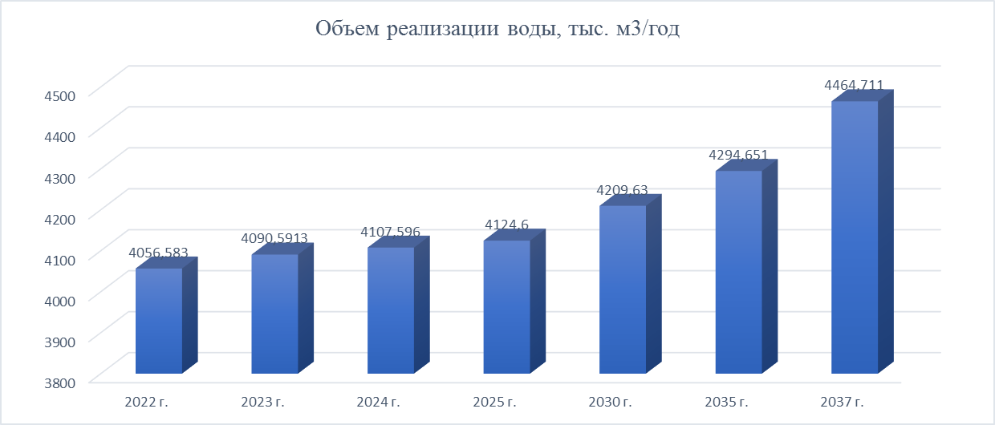
Рисунок 10 - Ожидаемое потребление воды

Описание территориальной структуры потребления горячей, питьевой, технической воды, которую следует определять по отчетам организаций, осуществляющих водоснабжение, с разбивкой по технологическим зонам
Описание территориальной структуры потребления воды представлено в пункте 3.2.

Прогноз распределения расходов воды на водоснабжение по типам абонентов, в том числе на водоснабжение жилых зданий, объектов общественно-делового назначения, промышленных объектов, исходя из фактических расходов горячей, питьевой, технической воды с учетом данных о перспективном потреблении горячей, питьевой, технической воды абонентами
Перспективное потребление воды по отдельным категориям потребителей приведено в таблице 28.

Таблица 28 Ожидаемое потребление воды по отдельным категориям потребителей
№ п/п | Наименование показателей | Ед. изм. | 2022 г. | 2023 г. | 2024 г. | 2025 г. | 2030 г. | 2035 г. | 2037 г.
1 | Полезный отпуск | тыс.м³/год | 4056,583 | 4090,591 | 4107,596 | 4124,600 | 4209,630 | 4294,651 | 4464,711
1.1 | Население | тыс.м³/год | 858,651 | 865,849 | 869,449 | 873,048 | 891,046 | 909,042 | 945,039
1.2 | Бюджетно-финансируемые организации | тыс.м³/год | 69,279 | 69,860 | 70,150 | 70,441 | 71,893 | 73,345 | 76,249
1.3 | Прочие потребители | тыс.м³/год | 2802,265 | 2825,758 | 2837,504 | 2849,251 | 2907,989 | 2966,721 | 3084,198
1.4 | Собственное потребление УО ООО «ПТВС» | тыс.м³/год | 326,388 | 329,124 | 330,492 | 331,861 | 338,702 | 345,543 | 359,226
2 | Объёмы реализации воды, в том числе: | тыс.м³/год | 4056,583 | 4090,591 | 4107,596 | 4124,600 | 4209,630 | 4294,651 | 4464,711
2.1 | Питьевая вода | тыс.м³/год | 1459,794 | 1472,032 | 1478,151 | 1484,270 | 1514,869 | 1545,465 | 1606,662
2.2 | Техническая вода | тыс.м³/год | 2074,802 | 2092,196 | 2100,893 | 2109,590 | 2153,080 | 2196,565 | 2283,546
2.3 | Горячая вода | тыс.м³/год | 521,986 | 526,362 | 528,550 | 530,738 | 541,680 | 552,620 | 574,502

Сведения о фактических и планируемых потерях горячей, питьевой, технической воды при ее транспортировке (годовые, среднесуточные значения)
Сведения о фактических и планируемых потерях питьевой воды при ее транспортировке (годовые, среднесуточные значения) представлены в таблице 29-30.
Планируемые потери воды при транспортировке указаны в двух вариантах:
- без проведения мероприятий по замене трубопроводов
- при условии замены трубопроводов с истекшим сроком эксплуатации.

Таблица 29 Сведения о фактических и планируемых потерях питьевой воды при ее транспортировке (годовые, среднесуточные значения) (без замены сетей водоснабжения)
№ п/п | Наименование показателей | Ед. изм. | 2021 | 2022 | 2023 | 2024 | 2025 | 2030 | 2035 | 2037
1 | Потери в сети водоснабжения (без замены сетей) | тыс.м³/год | 715,366 | 715,497 | 1153,756 | 1165,990 | 1191,977 | 1236,204 | 1282,094 | 1363,894
 |  | м³/сут | 1959,907 | 1960,3 | 3161,0 | 3194,5 | 3265,7 | 3386,9 | 3512,6 | 3736,7
 |  | % | 22,4 | 21,54 | 22,00 | 22,11 | 22,42 | 22,7 | 22,99 | 23,4
Таблица 30 Сведения о фактических и планируемых потерях питьевой воды при ее транспортировке (годовые, среднесуточные значения) (с учетом замены сетей)
№ п/п | Наименование показателей | Ед. изм. | 2021 | 2022 | 2023 | 2024 | 2025 | 2030 | 2035 | 2037
1 | Потери в сети водоснабжения (с учетом замены сетей) | тыс.м³/год | 715,366 | 715,497 | 1080,172 | 1002,625 | 953,706 | 877,536 | 802,253 | 771,873
 |  | м³/сут | 1959,907 | 1960,3 | 2959,38 | 2746,92 | 2612,89 | 2404,21 | 2197,95 | 2114,72
 |  | % | 22,4 | 21,54 | 20,89 | 19,62 | 18,78 | 17,25 | 15,74 | 14,74

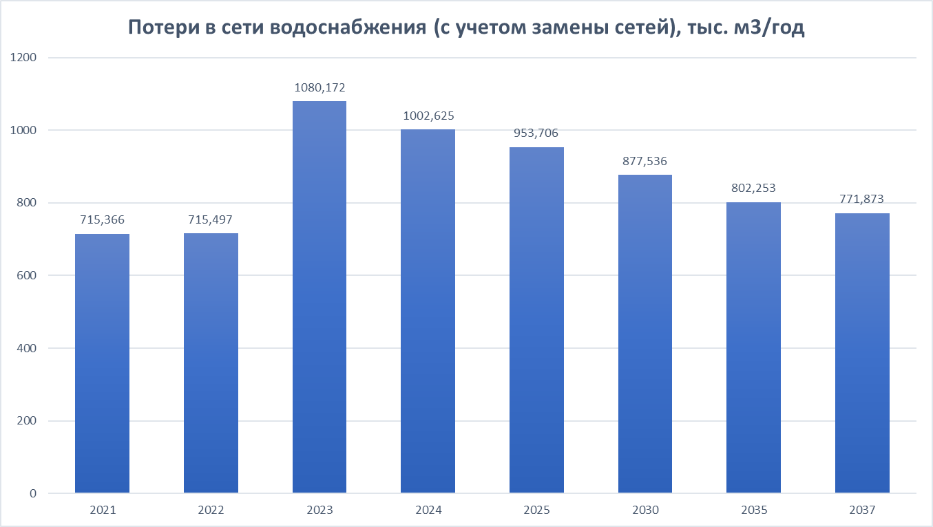
Рисунок 11 Потери в сети водоснабжения (с учетом замены сетей)

Перспективные балансы водоснабжения и водоотведения (общий - баланс подачи и реализации горячей, питьевой, технической воды, территориальный - баланс подачи горячей, питьевой, технической воды по технологическим зонам водоснабжения, структурный - баланс реализации горячей, питьевой, технической воды по группам абонентов)

Общий перспективный баланс подачи и реализации воды до 2037 года включительно представлен в таблицах 31-32. Перспективный баланс системы водоотведения приведен в Главе 2, подраздел 2.5.

Таблица 31 Общий перспективный баланс подачи и реализации воды (без замены сетей водоснабжения)
№ п/п | Наименование показателей | Ед. изм. | 2022 | 2023 | 2024 | 2025 | 2030 | 2035 | 2037
1 | Поднято воды | тыс.м³/год | 5193,792 | 5672,147 | 5704,085 | 5752,778 | 5905,934 | 6049,045 | 6309,206
2 | Расход воды на собственные нужды | тыс.м³/год | 421,711 | 427,80 | 430,50 | 436,20 | 460,10 | 472,30 | 480,60
3 | Потери в сети водоснабжения (без замены сетей) | тыс.м³/год | 715,498 | 1153,756 | 1165,990 | 1191,977 | 1236,204 | 1282,094 | 1363,894
 |  | % | 21,54 | 22,0 | 22,11 | 22,42 | 22,7 | 22,99 | 23,4
4 | Полезный отпуск | тыс.м³/год | 4056,583 | 4090,591 | 4107,595 | 4124,601 | 4209,63 | 4294,651 | 4464,712
4.1 | Население | тыс.м³/год | 858,651 | 865,849 | 869,449 | 873,048 | 891,046 | 909,042 | 945,039
4.2 | Бюджетно-финансируемые организации | тыс.м³/год | 69,279 | 69,86 | 70,15 | 70,441 | 71,893 | 73,345 | 76,249
4.3 | Прочие потребители | тыс.м³/год | 2802,265 | 2825,758 | 2837,504 | 2849,251 | 2907,989 | 2966,721 | 3084,198
4.4 | Собственное потребление УО ООО «ПТВС» | тыс.м³/год | 326,388 | 329,124 | 330,492 | 331,861 | 338,702 | 345,543 | 359,226
5 | Объёмы реализации воды, в том числе: | тыс.м³/год | 4056,583 | 4090,591 | 4107,596 | 4124,6 | 4209,63 | 4294,651 | 4464,711
5.1 | Питьевая вода | тыс.м³/год | 1459,794 | 1472,032 | 1478,151 | 1484,27 | 1514,869 | 1545,465 | 1606,662
5.2 | Техническая вода | тыс.м³/год | 2074,802 | 2092,196 | 2100,893 | 2109,59 | 2153,08 | 2196,565 | 2283,546
5.3 | Горячая вода | тыс.м³/год | 521,986 | 526,362 | 528,55 | 530,738 | 541,68 | 552,62 | 574,502

Таблица 32 Общий перспективный баланс подачи и реализации воды (с учетом замены сетей)
№ п/п | Наименование показателей | Ед. изм. | 2022 | 2023 | 2024 | 2025 | 2030 | 2035 | 2037
1 | Поднято воды | тыс.м³/год | 5193,792 | 5598,563 | 5540,720 | 5514,507 | 5547,266 | 5569,204 | 5717,185
2 | Расход воды на собственные нужды | тыс.м³/год | 421,711 | 427,80 | 430,50 | 436,20 | 460,10 | 472,30 | 480,60
3 | Потери в сети водоснабжения (с учетом замены сетей) | тыс.м³/год | 715,498 | 1080,172 | 1002,625 | 953,706 | 877,536 | 802,253 | 771,873
 |  | % | 21,54 | 20,89 | 19,62 | 18,78 | 17,25 | 15,74 | 14,74
4 | Полезный отпуск | тыс.м³/год | 4056,583 | 4090,591 | 4107,595 | 4124,601 | 4209,63 | 4294,651 | 4464,712
4.1 | Население | тыс.м³/год | 858,651 | 865,849 | 869,449 | 873,048 | 891,046 | 909,042 | 945,039
4.2 | Бюджетно-финансируемые организации | тыс.м³/год | 69,279 | 69,86 | 70,15 | 70,441 | 71,893 | 73,345 | 76,249
4.3 | Прочие потребители | тыс.м³/год | 2802,265 | 2825,758 | 2837,504 | 2849,251 | 2907,989 | 2966,721 | 3084,198
4.4 | Собственное потребление УО ООО «ПТВС» | тыс.м³/год | 326,388 | 329,124 | 330,492 | 331,861 | 338,702 | 345,543 | 359,226
5 | Объёмы реализации воды, в том числе: | тыс.м³/год | 4056,583 | 4090,591 | 4107,596 | 4124,6 | 4209,63 | 4294,651 | 4464,711
5.1 | Питьевая вода | тыс.м³/год | 1459,794 | 1472,032 | 1478,151 | 1484,27 | 1514,869 | 1545,465 | 1606,662
5.2 | Техническая вода | тыс.м³/год | 2074,802 | 2092,196 | 2100,893 | 2109,59 | 2153,08 | 2196,565 | 2283,546
5.3 | Горячая вода | тыс.м³/год | 521,986 | 526,362 | 528,55 | 530,738 | 541,68 | 552,62 | 574,502

Расчет требуемой мощности водозаборных и очистных сооружений исходя из данных о перспективном потреблении горячей, питьевой, технической воды и величины потерь горячей, питьевой, технической воды при ее транспортировке с указанием требуемых объемов подачи и потребления горячей, питьевой, технической воды, дефицита (резерва) мощностей по технологическим зонам с разбивкой по годам

Определение требуемой мощности водозаборных сооружений выполнено исходя из данных о перспективном потреблении воды и величины неучтенных расходов и потерь воды при ее транспортировке. Показатели требуемой мощности водозаборов представлены в таблице 33.

Таблица 33 Определение требуемой мощности водозаборных сооружений
Наименование | ед. изм. | 2021 | 2022 | 2023 | 2024 | 2025 | 2030 | 2035 | 2037
Производительность забора воды | м3/сут | 24000 | 24000 | 24000 | 24000 | 24000 | 24000 | 24000 | 24000
 | тыс. м³/год. | 8760 | 8760 | 8760 | 8760 | 8760 | 8760 | 8760 | 8760
Объем поднятой воды | м3/сут | 16613,3 | 14229,567 | 15338,53 | 15180,06 | 15108,24 | 15197,99 | 15258,09 | 15663,52
 | тыс. м³/год. | 6063,842 | 5193,792 | 5598,563 | 5540,720 | 5514,507 | 5547,266 | 5569,204 | 5717,185
Резервы («+») /дефициты («-») водозаборных сооружений | м3/сут | 7386,7 | 9770,433 | 8661,47 | 8819,94 | 8891,76 | 8802,01 | 8741,91 | 8336,48
 | % | 30,78 | 40,71 | 36,09 | 36,75 | 37,05 | 36,68 | 36,42 | 34,74
Исходя из таблицы 33 видно, что существующей мощности водозаборных сооружений достаточно, чтобы обеспечить перспективный прирост объемов поднимаемой воды.

Наименование организации, которая наделена статусом гарантирующей организации
В соответствии с Постановлением от 14.12.2016 №478 «Об определении гарантирующей организации для централизованных систем теплоснабжения, водоснабжения, водоотведения и установления зоны ее деятельности» Удачнинское отделение ООО «Предприятие тепловодоснабжения» (УО ООО «ПТВС») определена гарантирующей организацией на территории МО «Город Удачный».

Предложения по строительству, реконструкции и модернизации объектов централизованных систем водоснабжения

Перечень основных мероприятий по реализации схем водоснабжения с разбивкой по годам
Исходя из проведенного анализа централизованных систем водоснабжения, были выявлены проблемы в сфере водоснабжения. На основе этого был определен перечень мероприятий необходимых для проведения по годам реализации схемы до 2037 года.
- Реконструкция «Магистральные сети водопроводные (п. Надежный. 98 231 509/УД1/002494) (М200) 643п.м.»;
- Реконструкция подземного магистрального водовода технической воды;
- Реконструкция существующих сетей на участках, требующих замены;
- Автоматизация насосной станции второго подъема;
- Строительство магистральных трубопроводов ХВС для подключения объектов капитального строительства.

Технические обоснования основных мероприятий по реализации схем водоснабжения, в том числе гидрогеологические характеристики потенциальных источников водоснабжения, санитарные характеристики источников водоснабжения, а также возможное изменение указанных характеристик в результате реализации мероприятий, предусмотренных схемами водоснабжения и водоотведения

Реконструкция существующих сетей на участках, требующих замены. Сокращение потерь воды при ее транспортировке
Высокая степень износа водопроводов в системе централизованного водоснабжения МО «Город Удачный» приводит к значительным потерям воды при её транспортировке до потребителей, а также возрастанию количества аварийных ситуаций при эксплуатации таких систем. Реконструкция сетей водоснабжения позволит повысить надежность систем водоснабжения, а также снизить уровень потерь воды до нормативных значений. Перечень участков, требующие реконструкции представлен в таблице 34.

Обеспечение водоснабжения объектов перспективной застройки населенного пункта
Строительство сетей водоснабжения необходимо в связи с перспективой развития района и увеличения количества абонентов. Предлагаемый объем строительства трубопроводов позволят обеспечить подключение к системам централизованного водоснабжения перспективных потребителей.

Установка узлов учёта тепловодоресурсов потребителей
Согласно требованию законодательства 261-ФЗ и данным инвестиционной программы ООО «ПТВС» требуется установка узлов учёта холодного водоснабжения в многоквартирных домах, что позволит добиться снижения потерь.

Таблица 34 Перечень участков, требующие реконструкции
Производственные подразделения коммунального хоз-ва (участок, цех) | Участки водопроводных сетей (адресная принадлежность) | Трубопроводы
 |  | Условный диаметр, мм | Протяженность, км | Год ввода в эксплуатацию | % износа
ВСЕГО: в том числе: |  |  | 42,021
Новый город |  |  | 11,078
Сети водоснабжения протяженностью 541 м | к-51а | 100 | 0,54 | 1985 | 100
Сети водоснабжения протяженностью 341 м | К-117 | 50 | 0,34 | 1987 | 100
Сети водоснабжения протяженностью 193 м | к-117 | 100 | 0,19 | 1987 | 100
Сети водоснабжения протяженностью 169 м | к-117 | 200 | 0,17 | 1987 | 100
Сети водоснабжения протяженностью 69 м | к-114 | 200 | 0,07 | 1987 | 100
Сети водоснабжения протяженностью 131 м | к-113 | 200 | 0,13 | 1987 | 100
Сети водоснабжения протяженностью 95 м | к-112 | 200 | 0,1 | 1987 | 100
Сети водоснабжения протяженностью 385 м | к-109 | 200 | 0,39 | 1985 | 100
Сети водоснабжения протяженностью 158 м | к-103а | 200 | 0,16 | 1985 | 100
Сети водоснабжения протяженностью 711 м | к-59 | 150 | 0,71 | 1989 | 100
Сети водоснабжения протяженностью 299 м | к-68 | 150 | 0,3 | 1989 | 100
Сети водоснабжения протяженностью 629 м | к-59 | 150 | 0,63 | 1989 | 100
Сети водоснабжения протяженностью 629 м. | к-44 | 150 | 0,63 | 1989 | 100
Сети водоснабжения протяженностью 55 м | к-127а | 100 | 0,06 | 1989 | 100
Сети водоснабжения протяженностью 251 м | к-35 | 200 | 0,25 | 1989 | 100
Сети водоснабжения протяженностью 523 м | к-35 | 200 | 0,52 | 1990 | 100
Сети водоснабжения протяженностью 283 м | к-21 | 200 | 0,28 | 1990 | 100
Сети водоснабжения протяженностью 445 м | К87 | 150 | 0,45 | 1990 | 100
Сети водоснабжения протяженностью 248 м | от к-51 | 50 | 0,25 | 1991 | 100
Сети водоснабжения протяженностью 326 м | к-119 | 200 | 0,33 | 1994 | 100
Магистральные сети ТВК инв. №950000104936 | К122 | 150 | 0,55 | 1993 | 100
Магистральные сети ТВК инв. №950000104937 | К121 | 100 | 0,4 | 1993 | 100
Магистральные сети ТВК инв. №950000104938 | К120 | 100 | 0,62 | 1993 | 100
Сети водоснабжения протяженностью 267 п.м. |  | 300 | 0,27 | 1981 | 100
Сети водоснабжения протяженностью 301 п.м. |  | 200 | 0,3 | 1989 | 100
Сети водоснабжения, совмещенные протяженностью 365 п.м. |  | 250 | 0,37 | 1979 | 100
Сети водоснабжения протяженностью 372 п.м. |  | 300 | 0,37 | 1981 | 100
Магистральные сети водоснабжения протяженностью 317 п.м. |  | 150 | 0,39 | 1990 | 100
Магистральные сети водоснабжения протяженностью 643 п.м. |  | 150 | 0,64 | 1990 | 100
Магистральные сети водоснабжения протяженностью 682 п.м. |  | 100 | 0,68 | 1990 | 100
Сети водопроводные инв. №950000104949 | Ф-КА№12 | 200 | 0,52 | 1999 | 100
Промзона |  |  | 18,98
Магистральный водовод от ВК-1 до ВОС протяженностью 69 п.м. | ВОС | 250 | 0,14 | 1976 | 100
Сети водопроводные ВОС протяженностью 1400 п.м. | КП | 300 | 1,4 | 1982 | 100
Сети внутриплощадочные от К-119 до жилого дома 73 протяженностью 174 п.м. | К-119 | 200 | 0,17 | 1992 | 100
Водовод свежей воды фабрики №11 инв. № 4066336 | УРССУ | 300 | 14,11 | 1974 | 100
Сети водоснаюжения инв. №950000104954 | ТК-101 | 200 | 0,93 | 1978 | 100
Сети водоснаюжения инв. №950000104957 | Насосная | 200 | 0,78 | 1980 | 100
Сети водоснаюжения инв. №950000104959 | ТК-115 | 200 | 0,93 | 1980 | 100
сети БСИ |  |  | 5,507
Сети водоснабжения протяженностью 887 м | Эл.кот.БСИ | 150 | 1,08 | 1976 | 100
Сети водоснабжения протяженностью 748 м | Магистраль | 150 | 0,75 | 1979 | 100
Сети водоснабжения протяженностью 576 м | ТК200 | 150 | 0,58 | 1974 | 100
Сети водоснабжения протяженностью 902 м | ТК200 | 150 | 0,9 | 1974 | 100
Сети водоснабжения протяженностью 450 м | ТК300 | 100 | 0,45 | 1976 | 100
Сети водоснабжения протяженностью 1747 м | ТК306 | 150 | 1,75 | 1979 | 100
Сети поселка Надежный |  |  | 6,456
Магистральные сети водопроводные протяженностью 858 п.м. | Э/К№1 | 150 | 0,86 | 1990 | 100
Сети водопроводные протяженностью 116 п.м. | ТК01 | 250 | 0,12 | 1975 | 100
Сети водопроводные | ТК200 | 100 | 0,49 | 1982 | 100
Сети водопроводные протяженностью 286 п.м. | ТК01 | 114 | 0,29 | 1982 | 100
Сети водопроводные внутриплощадочные инв. №950000104932 | ТК500 | 200 | 0,55 | 1996 | 100
Магистральные сети ТВК инв. №950000104935 | ТК506 | 80 | 0,41 | 1977 | 100
Сети ТВК (Сети водоснабжения) инв. №950000104944 | ТК518 | 100 | 0,74 | 1989 | 100
Магистральный водовод инв. №950000104947 | ТК301 | 200 | 1,36 | 1984 | 100
Водовод он НС-2 до мкр. Надежный инв. №950000104948 | ТК400 | 150 | 1,65 | 1989 | 100

Сведения о вновь строящихся, реконструируемых и предлагаемых к выводу из эксплуатации объектах системы водоснабжения

В 2023 году на территории п. Надежный планируется реконструкция сетей «Магистральные сети водопроводные (п. Надежный. 98 231 509/УД1/002495)(М200) 643п.м.» протяженностью 350 м.
В период 2021-2023 в г. Удачный планируется реконструкция подземного магистрального водовода технической воды.
В 2023 году на территории мкр. Надежный планируется строительство ИЖС, в связи с этим предусматривается строительство магистрального трубопровода ХВС для ИЖС (11 домов) протяженностью 484 м и магистрального трубопровода ХВС под 12 домов протяженностью 520 м.
Целью всех мероприятий по строительству, реконструкции и техническому перевооружению объектов централизованной системы водоснабжения МО «Город Удачный» является бесперебойное снабжение населения водой, отвечающей требованиям нормативов качества, снижение аварийности и повышение энергетической эффективности оборудования. Выполнение данных мероприятий позволит гарантировать устойчивую, надежную работу объектов водоснабжения и получать качественную питьевую воду в количестве, необходимом для обеспечения жителей.
В таблице 35 представлен перечень основных мероприятия по реконструкции сетей водоснабжения.
Таблица 35 Инвестиций в строительство, реконструкцию водопроводных сетей (Мероприятия по созданию / реконструкции объектов концессионного соглашения)
№ п/п | Наименование мероприятия | Протяженность | Год реализации | Стоимость работ в ценах прогнозных, в тыс. руб
1 | Монтаж магистрального трубопровода ХВС для ИЖС (11 домов) | 484 | 2023 | 2944,729
2 | Монтаж магистрального трубопровода ХВС для ИЖС (12 домов) | 520 | 2023 | 3142,183
3 | Реконструкция «Магистральные сети водопроводные (п. Надежный. 98 231 509/УД1/002495)(М200) 643п.м.» | 350 | 2023 | 1043,09
4 | Реконструкция подземного магистрального водовода технической воды | - | 2022-2023 | 17430,80

Сведения о развитии систем диспетчеризации, телемеханизации и систем управления режимами водоснабжения на объектах организаций, осуществляющих водоснабжение
Управление технологическим процессом водоочистки осуществляется на водопроводной очистной станции г. Удачный оперативным персоналом (3 человека в смену). Имеется хранилище данных по объемам воды, электроэнергии на технологические нужды.
На перспективу развития планируется произвести автоматизацию насосной станции второго подъема.
Целью мероприятия является автоматизация управления технологического процесса подачи воды потребителям без присутствия персонала непосредственно на объекте. Управление работой оборудования при реализации проекта должно обеспечиваться от Водоочистной станции, также предусмотреть удаленное управление от АРМ оператора в административном здании УО ООО «ПТВС».
Насосная станция 2-го подъема представляет собой комплекс зданий и сооружений, - здание насосной станции, камера переключений, два резервуара очищенной воды объемом V=700 м³.
Согласно проектным данным, строительство насосной 2-го подъема осуществлялось для поддержания рабочего давления и объема воды, необходимого для поддержания технологического процесса обогащения фабрики №12 Удачнинского ГОК АК «АЛРОСА» (ПАО). Кроме этого, насосная станция является источником воды для пожарной части (тушения пожаров) в том числе обеспечивает необходимый объем воды и давление в сети водоснабжения для возможности тушения пожара на верхних отметках обогатительной фабрики №12 Удачнинского ГОКа.
Насосная станция осуществляет водоснабжение очищенной водой потребителей промышленной зоны г. Удачный, а также жилой фонд поселка Надежный. Ранее (до 2009) года в работе постоянно находились 2 насоса, после программы сноса ветхого жилья в пос. Надежный, а также в связи сокращением объемов производства продукции подразделениями Компании АК «АЛРОСА», количество потребителей сократилось, в работе постоянно находится один насос. Однако, в случае тушения пожара из пожарных гидрантов на микрорайоне Надежный и промышленной зоне, давление в сети падает и для обеспечения надежного водоснабжения оператор включает второй агрегат.
Очищенная вода поступает в камеру переключений насосной станции посредством двух самотечных водоводов Ду-219мм от водоочистной станции. Далее вода поступает в резервуары, из резервуаров на всас насосов 1Д315-50 - 2 штуки, и 1Д320-50 – 2 шт. В настоящее время резервуары являются аварийным источником воды, в связи с низким давлением в подающем трубопроводе на всасе насоса (0,07-0,1 МПа), резервуары используются только в аварийных случаях (Порыв на самотечном водоводе, пожар и др.). в качестве расходных баки не используются. Давление воды на самотечных водоводах перед насосом составляет Рмах= 0,25Мпа.
Эксплуатацию оборудования в круглосуточном режиме в настоящее время осуществляет машинист насосных установок 2 разряда со сменным графиком работы. При остановке насоса прекращается подача воды на обогатительную фабрику №12, процесс обогащения алмазов останавливается, технология не работает. Для бесперебойной подачи воды необходимо минимальное время реакции на время удаленных переключений оперативным персоналом.

Сведения об оснащенности зданий, строений, сооружений приборами учета воды и их применении при осуществлении расчетов за потребленную воду
- Применение показаний общедомовых приборов учета воды при осуществлении расчетов за потребленную воду регламентируется постановлением Правительства Российской Федерации от 06.05.2011 №354 «О предоставлении коммунальных услуг собственникам и пользователям помещений в многоквартирных домах и жилых домов», согласно которому:
- Объём коммунальной услуги, предоставленной за расчетный период на общедомовые нужды, рассчитывается и распределяется между потребителями пропорционально размеру общей площади принадлежащего каждому потребителю (находящегося в его пользовании) жилого или нежилого помещения в многоквартирном доме в соответствии с формулами 11, 12, 13 и 14 приложения №2 к настоящим Правилам.
- В случае, указанном в пункте 46 настоящих Правил, объём коммунального ресурса в образовавшейся разницы исполнитель обязан:
- - распределить между всеми жилыми помещениями (квартирами) пропорционально размеру общей площади каждого жилого помещения (квартиры) ¬ в отношении отопления и газоснабжения для нужд отопления либо пропорционально количеству человек, постоянно и временно проживающих в каждом жилом помещении (квартире) ¬ в отношении холодного и горячего водоснабжения, водоотведения, электроснабжения, газоснабжения для приготовления пищи и (или) подогрева воды;
- уменьшить на объём коммунального ресурса, отнесенный в ходе распределения на жилое помещение (квартиру), объём аналогичного коммунального ресурса, определенный для потребителя в жилом помещении за этот расчетный период в соответствии с пунктом 42 настоящих Правил, вплоть до нуля и использовать полученный в результате такого уменьшения объём коммунального ресурса при расчете размера платы потребителя за соответствующий вид коммунальной услуги, предо-ставленной в жилое помещение (квартиру) за этот расчетный период. В случае если объём коммунального ресурса, приходящийся на какого-либо потребителя в результате распределения в соответствии с подпунктом «а» настоящего пункта, превышает объём коммунального ресурса, определенный для потребителя в соответствии с пунктом 42 настоящих Правил, излишек коммунального ресурса на следующий расчетный период не переносится и при расчете размера платы в следующем расчетном периоде не учитывается.
Информация об оснащенности зданий, строений, сооружений приборами учета воды описана в пункте 3.5.

Описание вариантов маршрутов прохождения трубопроводов (трасс) по территории поселения и их обоснование
Схема сетей водоснабжения показана в подразделе 4.9. Месторасположение объектов систем водоснабжения на карте нанесены условно, при рабочем проектировании возможно изменение местоположения исходя из расположения проектируемых объектов и местных условий.
Также ориентировочные варианты маршрутов прохождения трубопроводов (трасс) представлены в электронной модели настоящей схемы водоснабжения и водоотведения МО «Город Удачный» до 2037 года.

Рекомендации о месте размещения насосных станций, резервуаров, водонапорных башен
Строительство новых насосных станций, резервуаров, водонапорных башен не планируется.

Границы планируемых зон размещения объектов централизованных систем горячего водоснабжения, холодного водоснабжения
Границы зон размещения объектов централизованных систем горячего водоснабжения, холодного водоснабжения не изменятся.

Карты (схемы) существующего и планируемого размещения объектов централизованных систем горячего водоснабжения, холодного водоснабжения
Схемы существующего размещения объектов централизованных систем водоснабжения показаны на рисунке 12.
Схемы планируемого размещения объектов централизованного водоснабжения представлены на рисунках 13-14.

Рисунок 12 Схема существующего централизованного водоснабжения УО ООО «ПТВС»
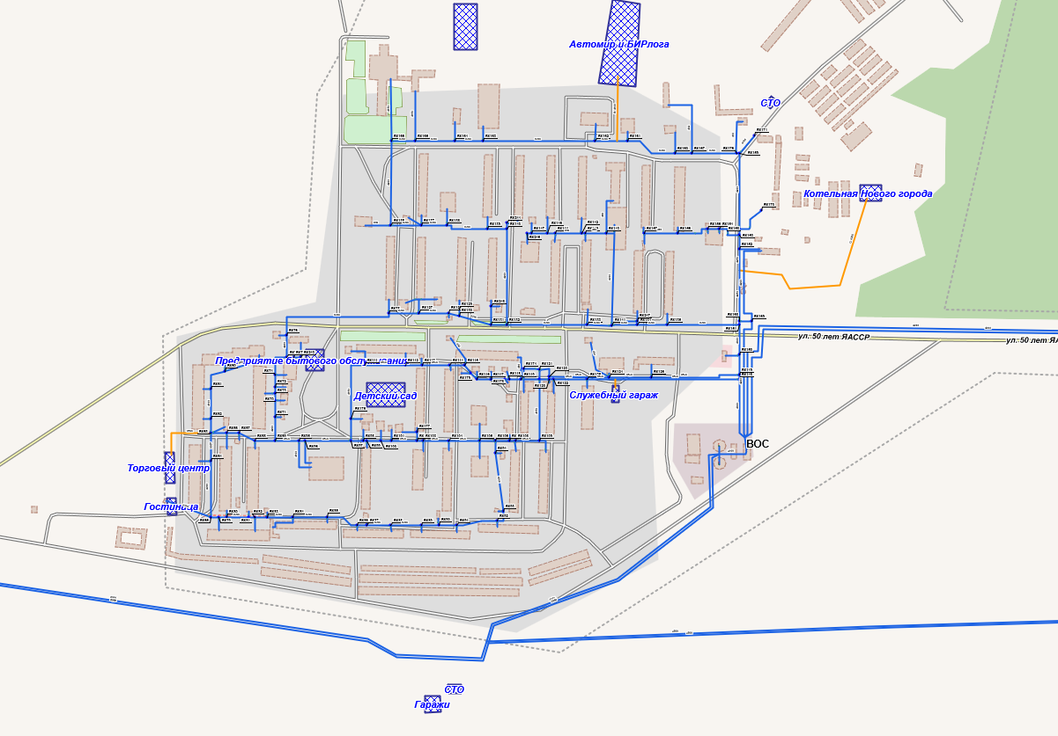
Рисунок 13 – Схемы планируемого размещения объектов централизованного водоснабжения (мкр. Новый город)

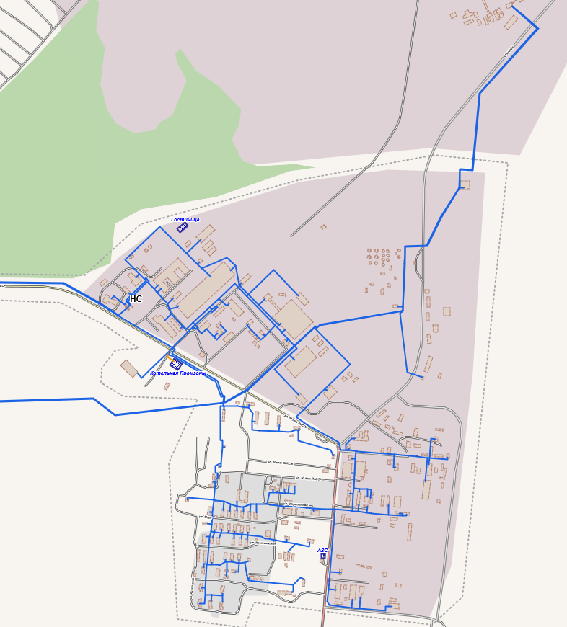
Рисунок 14 - Схемы планируемого размещения объектов централизованного водоснабжения (Промзона и п. Надежный)

Экологические аспекты мероприятий по строительству, реконструкции и модернизации объектов централизованной системы водоснабжения

Сведения о мерах по предотвращению вредного воздействия на водный бассейн предлагаемых к новому строительству и реконструкции объектов централизованной системы водоснабжения при сбросе (утилизации) промывных вод
Соблюдение природоохранного законодательства является одной из приоритетных задач ООО «ПТВС».
Осуществляя свою хозяйственную деятельность, предприятие оказывает негативное воздействие на окружающую среду. С целью уменьшения и исчисления платы за негативное воздействие разработана и согласована вся необходимая разрешительная документация, необходимая для ведения деятельности.

Сведения о мерах по предотвращению вредного воздействия на окружающую среду при реализации мероприятий по снабжению и хранению химических реагентов, используемых в водоподготовке (хлор и др.)
Для защиты прав населения на гарантированное водоснабжение качественной питьевой водой в достаточном количестве необходимо – кроме указанных выше и предусмотренных проектами и программами развития систем водоснабжения организовать:
-качественную санитарную защиту источников;
-квалифицированную эксплуатацию всех сооружений системы.
Мероприятий по предотвращению вредного воздействия на окружающую среду при хранении и использовании химический реагентов (хлор и другие) следует проводить согласно установленных правил безопасности.
На водоочистной станции применяется электролизная установка для получения гипохлорита натрия, далее насосом дозатором подается для обеззараживания чистой воды. Первичное хлорирование, на сегодняшний день, не применяется.

Оценка объемов капитальных вложений в строительство, реконструкцию и модернизацию объектов централизованных систем водоснабжения

Оценка стоимости основных мероприятий по реализации схем водоснабжения
Предлагаемые схемой водоснабжения и водоотведения мероприятия структурированы по этапам реализации таким образом, что возможно при ежегодной корректировке схемы водоснабжения, учитывая реальные показатели финансирования и изменения конъюнктуры (стоимость электричества, возможное привлечение инвестиций со стороны, кризисные явления), изменять сроки их выполнения и содержание без ущерба для уже как реализованных этапов, так и перспективных.
Оценка объемов капитальных вложений (стоимости) в строительство, реконструкцию и модернизацию объектов централизованных систем водоснабжения произведена в соответствии со следующими нормативными правовыми актами:
- Методика разработки и применения укрупненных нормативов цены строительства, а также порядка их утверждения, утвержденная Приказом Министерства строительства и жилищно-коммунального хозяйства Российской Федерации от 29.05.2019 № 314/пр;
- Сборник укрупненных нормативов цены строительства «НЦС 81-02-14-2022. Наружные сети водоснабжения и канализации», утвержденный Приказом Министерства строительства и жилищно-коммунального хозяйства Российской Федерации от 28.03.2022 № 203/пр (далее – НЦС 81-02-14-2022);
- Сборник укрупненных нормативов цены строительства «НЦС 81-02-19-2022. Здания и сооружения городской инфраструктуры», утвержденный Приказом Министерства строительства и жилищно-коммунального хозяйства Российской Федерации от 29.03.2022 № 217/пр (далее – НЦС 81-02-19-2022).
Оценка величины необходимых капитальных вложений в строительство, реконструкцию и модернизацию объектов централизованных систем водоснабжения в таблице 36.

Таблица 36 Оценка объемов капитальных вложений в систему водоснабжения МО «Город Удачный», тыс. руб.
№ п/п | Наименование мероприятий | В ценах 2022 г. | Расходы на реализацию мероприятий в прогнозных ценах, тыс.руб. (без НДС)
 |  |  | 2023г. | 2024г. | 2025г. | 2026г. | 2027г. | 2028-2032гг. | 2033-2037гг.
1 | 2 | 3 | 4 | 5 | 6 | 7 | 8 | 9 | 10
Группа 1. Строительство, реконструкция или модернизация объектов ЦС водоснабжения в целях подключения объектов капитального строительства с указанием объектов водоснабжения, строительство которых финансируется за счет платы за подключение, точек подключения, количества и нагрузки новых подключенных объектов
1.1. Строительство новых сетей водоснабжения в целях подключения потребителей
1.1.1 | Строительство магистрального трубопровода ХВС для ИЖС (11 домов) | 2831,47 | 2944,729 | 0,00 | 0,00 | 0,00 | 0,00 | 0,00 | 0,00
1.1.2 | Строительство магистрального трубопровода ХВС для ИЖС (12 домов) | 3021,33 | 3142,1832 | 0,00 | 0,00 | 0,00 | 0,00 | 0,00 | 0,00
1.2. Строительство иных объектов водоснабжения, за исключением сетей водоснабжения в целях подключения потребителей
1.2.1.
1.3. Увеличение пропускной способности существующих сетей водоснабжения в целях подключения потребителей
1.3.1.
1.4. Увеличение мощности и производительности существующих объектов водоснабжения, за исключением сетей водоснабжения в целях подключения потребителей
1.4.1.
Всего по группе 1. |  | 5852,8 | 6086,912 | 0 | 0 | 0 | 0 | 0 | 0
Группа 2. Строительство новых объектов водоснабжения, не связанных с подключением (технологическим присоединением) новых объектов капитального строительства, в том числе строительство новых сетей водоснабжения
2.1. Строительство новых сетей водоснабжения
2.1.1.
2.2. Строительство иных объектов ЦС водоснабжения, за исключением сетей ВС
2.2.1
Всего по группе 2.
Группа 3. Реконструкция или модернизация существующих объектов ЦС водоснабжения в целях снижения уровня износа существующих объектов водоснабжения
3.1. Реконструкция или модернизация существующих сетей водоснабжения
3.1.1 | Реконструкция подземного магистрального водовода технической воды | 17430,8 | 17430,80 | 0,00 | 0,00 | 0,00 | 0,00 | 0,00 | 0,00
3.1.2 | Реконструкция «Магистральные сети водопроводные (п. Надежный. 98 231 509/УД1/002494) (М200) 643п.м.» (проект концессионного соглашения) | 1043,094 | 1043,094 | 0,00 | 0,00 | 0,00 | 0,00 | 0,00 | 0,00
3.1.3 | Реконструкция существующих сетей водоснабжения | 45000,00 | 1757,25 | 1871,47 | 1993,12 | 2122,67 | 2260,64 | 24923,50 | 34147,35
3.2. Реконструкция или модернизация существующих объектов ЦС водоснабжения, за исключением сетей водоснабжения
3.2.1. | Проектирование и внедрение системы видеонаблюдения и автоматизации насосной станции второго подъема | 25000,0 | 0,00 | 0,00 | 28121,60 | 0,00 | 0,00 | 0,00 | 0,00
Всего по группе 3. |  | 88473,89 | 20231,14 | 1871,47 | 30114,72 | 2122,67 | 2260,64 | 24923,50 | 34147,35
Группа 4. Мероприятия, направленные на повышение экологической эффективности, достижение плановых значений показателей надежности, качества и энергоэффективности
4.1
Всего по группе 4.
Группа 5. Вывод из эксплуатации, консервация и демонтаж объектов ЦС водоснабжения
5.1. Вывод из эксплуатации, консервация и демонтаж сетей водоснабжения
5.1.1.
5.2. Вывод из эксплуатации, консервация и демонтаж иных объектов ЦС водоснабжения, за исключением сетей водоснабжения
5.2.1.
Всего по группе 5.
Группа 6. Мероприятия, направленные на повышение энергоэффективности
6.1.
Всего по группе 6.
Всего по мероприятиям: |  | 94326,69 | 26318,06 | 1871,47 | 30114,72 | 2122,67 | 2260,64 | 24923,50 | 34147,35

Примечания
1 Суммы и сроки реализации мероприятий могут быть изменены
2 Перечень мероприятий приведен с инвестиционной программы УО ООО «ПТВС» в сфере водоснабжения на период регулирования 2021-2023 гг. (холодное водоснабжение)

Оценка объемов капитальных вложений в строительство, реконструкцию и модернизацию объектов централизованных систем водоснабжения
Реализация мероприятий программы предполагается за счет бюджетных средств, средств предприятия, полученных в виде платы за подключение, и за счет внебюджетных источников (частные инвесторы, кредитные средства, личные средства граждан).
Финансовые потребности на период 2022-2037 гг. ввиду неопределенности с законодательной базой на этот период могут быть уточнены при ежегодной корректировке схемы водоснабжения.
Общая сумма инвестиций, учитываемая в плане реализации мероприятий схемы (без НДС) в ценах 2022г., составит 94326,69 тыс.руб.
В соответствии с действующим законодательством в объем финансовых потребностей на реализацию мероприятий настоящей схемы включается весь комплекс расходов, связанных с ее проведением. К таким расходам относятся:
- проектно-изыскательные работы;
- строительно-монтажные работы;
- работы по замене оборудования с улучшением технико-экономических характеристик;
- приобретение материалов и оборудования;
- пусконаладочные работы.

Плановые значения показателей развития централизованных систем водоснабжения
Плановые показатели деятельности организаций, осуществляющих холодное водоснабжение, устанавливаются в целях поэтапного повышения качества водоснабжения, в том числе поэтапного приведения качества воды в соответствие с требованиями, установленными законодательством Российской Федерации.
Плановые показатели учитываются:
- при расчете тарифов в сфере водоснабжения;
- при разработке технического задания на разработку инвестиционных программ регулируемых организаций;
- при разработке инвестиционных программ регулируемых организаций;
- при разработке производственных программ регулируемых организаций.
К плановым показателям деятельности организаций, осуществляющих водоснабжение, относятся:
- показатели качества питьевой воды;
- показатели надежности и бесперебойности водоснабжения;
- показатели качества обслуживания абонентов;
- показатели эффективности использования ресурсов, в т. ч. сокращения потерь воды при транспортировке;
- соотношение цены реализации мероприятий инвестиционной программы и их эффективности;
- улучшение качества воды.
Расчетные значения плановых показателей, с разбивкой по годам, приведены в таблице 37.
Таблица 37 Целевые показатели системы водоснабжения
№  п/п | Наименование показателя | Ед. изм. | Период регулирования, год
 |  |  | 2021 г. | 2022 г. | 2023 г. | 2024 г. | 2025 г. | 2030 г. | 2035 г. | 2037 г.
1 | Показатели надежности
1.1 | количество перерывов в подаче воды, зафиксированных в местах исполнения обязательств организацией, осуществляющей холодное водоснабжение, по подаче холодной воды, возникших в результате аварий, повреждений и иных технологических нарушений на объектах централизованной системы холодного водоснабжения, принадлежащих организации, осуществляющей холодное водоснабжение, в расчете на протяженность водопроводной сети в год | ед./км | 0,023 | 0,022 | 0,021 | 0,02 | 0,019 | 0,017 | 0,015 | 0,013
1.2 | количество перерывов в подаче воды, зафиксированных в местах исполнения обязательств организацией, осуществляющей горячее водоснабжение по подаче горячей воды, возникших в результате аварий, повреждений и иных технологических нарушений на объектах централизованной системы горячего водоснабжения, принадлежащих организации, осуществляющей горячее водоснабжение, в расчете на протяженность водопроводной сети в год | ед./км | 0,023 | 0,021 | 0,020 | 0,02 | 0,019 | 0,017 | 0,015 | 0,013
2 | Показатели энергетической эффективности
2.1 | доля потерь воды в централизованных системах водоснабжения при транспортировке в общем объеме воды, поданной в водопроводную сеть | % | 22,396 | 22,54 | 20,89 | 19,62 | 18,78 | 17,25 | 15,74 | 14,74
2.2 | удельное количество тепловой энергии, расходуемое на подогрев горячей воды | Гкал/куб. м | 0,05 | 0,05 | 0,05 | 0,05 | 0,05 | 0,05 | 0,05 | 0,05
2.3 | удельный расход электрической энергии, потребляемой в технологическом процессе подготовки питьевой воды, на единицу объема воды, отпускаемой в сеть | кВт*ч/куб. м | 0,17 | 0,17 | 0,17 | 0,17 | 0,17 | 0,17 | 0,17 | 0,17
2.4 | удельный расход электрической энергии, потребляемой в технологическом процессе транспортировки питьевой воды, на единицу объема транспортируемой воды | кВт*ч/куб. м | 0,284 | 0,284 | 0,284 | 0,284 | 0,284 | 0,284 | 0,284 | 0,284
3 | Показатели качества
3.1 | доля проб питьевой воды, подаваемой с источников водоснабжения, водопроводных станций или иных объектов централизованной системы водоснабжения в распределительную водопроводную сеть, не соответствующих установленным требованиям, в общем объеме проб, отобранных по результатам производственного контроля качества питьевой воды | % | 10 | 9,9 | 9,8 | 9,7 | 9,6 | 9,4 | 9,2 | 9,0
3.2 | доля проб питьевой воды в распределительной водопроводной сети, не соответствующих установленным требованиям, в общем объеме проб, отобранных по результатам производственного контроля качества питьевой воды | % | 15 | 14,9 | 14,8 | 14,7 | 14,6 | 14,2 | 13,9 | 13,7
3.3 | доля проб горячей воды в тепловой сети или в сети горячего водоснабжения, не соответствующих установленным требованиям по температуре, в общем объеме проб, отобранных по результатам производственного контроля качества горячей воды | % | 45 | 44,9 | 44,8 | 44,7 | 44,6 | 44,1 | 39,6 | 39,4
3.4 | доля проб горячей воды в тепловой сети или в сети горячего водоснабжения, не соответствующих установленным требованиям (за исключением температуры), в общем объеме проб, отобранных по результатам производственного контроля качества горячей воды | % | 10 | 9,9 | 9,8 | 9,7 | 9,6 | 9,4 | 9,2 | 9,0

Перечень выявленных бесхозяйных объектов централизованных систем водоснабжения (в случае их выявления) и перечень организаций, уполномоченных на их эксплуатацию
Сведения об объекте, имеющем признаки бесхозяйного, могут поступать от исполнительных органов государственной власти Российской Федерации, субъектов Российской Федерации, органов местного самоуправления, а также на основании заявлений юридических и физических лиц, а также выявляться обслуживающей организацией, в ходе осуществления технического обследования централизованных сетей. Эксплуатация выявленных бесхозяйных объектов централизованных систем холодного водоснабжения, в том числе водопроводных сетей, путем эксплуатации которых обеспечиваются водоснабжение, осуществляется в порядке, установленном Федеральным законом от 07.12.2011 г. № 416-ФЗ «О водоснабжении и водоотведении».
В случае выявления бесхозяйных объектов централизованных систем водоснабжения необходимо руководствоваться Статьей 8, гл. 3 Закона «О водоснабжении и водоотведении» №416-ФЗ, то есть провести инвентаризацию (паспортизацию) сетей, передать данные объекты в собственность администрации городского округа, установить гарантирующую организацию.
Бесхозяйные объекты централизованных систем водоснабжения г. Удачный отсутствуют.

Глава 2. Схема водоотведения

Существующее положение в сфере водоотведения муниципального образования

Описание структуры системы сбора, очистки и отведения сточных вод на территории поселения и деление территории поселения на эксплуатационные зоны
Услуги водоотведения в городе осуществляет Удачнинское отделение ООО «ПТВС». На момент разработки актуализированной редакции схемы в г. Удачный существует один тип водоотведения - централизованная система канализации, принимающая хозяйственно-бытовые сточные воды от многоэтажной жилой застройки, от общественных зданий и промышленных предприятий, расположенных в городе. В г. Удачный действуют КНС №1 р-на Новый город, КНС №2 р-на Надежный и СБО (станция биологической очистки).
КНС №1 р-на Новый город была построена и введена в эксплуатацию в 1980 году. На КНС №1 самотеком поступают сточные воды от третьей жилой группы, и расположенных вблизи домов магазинов частных предпринимателей мкр. Новый город. На КНС№1 сточные воды аккумулируются в резервуары, далее по напорному трубопроводу канализации перекачиваются до врезки в самотечный трубопровод канализации в районе 25-го жилого дома, и далее на СБО.
Год постройки КНС №2 р-на Надежный 1994. На КНС №2 р-на Надежный поступают стоки жилого и промышленного сектора микрорайона Надежный. Далее стоки по напорному трубопроводу перекачиваются на СБО.
В 2010 году была проведена реконструкция и введен в работу второй корпус станции производительностью 15000 м³/сут. Реконструкцией была предусмотрена замена существующей системы обеззараживания жидким хлором на электролизную установку.
Станция биологической очистки осуществляет очистку канализационных стоков города Удачный. 01.01.2018 был введен в эксплуатацию корпус №3 КОС, кроме этого, дополнительно приобреталось оборудование в рамках технического перевооружения (система обезвоживания осадка и приточно-вытяжная вентиляция).
В таблице 38 представлен сведения о численности населения, охваченного централизованным водоотведением.

Таблица 38 Численность населения, охваченного централизованным водоотведением
№ п/п | Наименование населённого пункта | Многоквартирный жилой фонд, чел | Частный сектор, чел
1 | Город Удачный | 12095 | 103

Описание результатов технического обследования централизованной системы водоотведения, включая описание существующих канализационных очистных сооружений, в том числе оценку соответствия применяемой технологической схемы очистки сточных вод требованиям обеспечения нормативов качества очистки сточных вод, определение существующего дефицита (резерва) мощностей сооружений и описание локальных очистных сооружений, создаваемых абонентами
За прошедшие 10 лет техническое обследование очистных сооружений канализации, канализационных насосных станций, а также сетей водоотведения не производилось.
Сточные воды поступают на очистные сооружения по самотечному трубопроводу Ø 500 мм. перед зданием станции в самотечный трубопровод врезаны трубопровод от КНС-Надежного, и КНС Рудника Удачный Ду-273мм. Стоки, поступающие по самотечному коллектору Ø 500 мм, проходят предварительную очистку на механической решетке с установленным прозором в 4 мм, установленной в здании 2 корпуса КОС.
Характеристика канализационных очистных сооружений представлена в таблице 39.

Таблица 39 - Характеристика канализационных очистных сооружений
№ п/п | Наименование | Единица измерения | Значение параметра
1 | Наименование КОС | - | Здание станции биологической чистки (3 корпуса)
2 | Адрес КОС | - | г. Удачный, Промзона
3 | Год ввода в эксплуатацию КОС | - | 1 корп. – 1978; 2 корп. – 2010; 3 корп. - 2017
4 | Процент износа КОС | % | 1 корп. -39%; 2 корп. -16%; 3 корп.- 10%
5 | Проектная производительность КОС | м³/сут. | 15000
6 | Фактическая производительность КОС | м³/сут. | 16000
7 | Наличие приборов учета | да/нет | Да
8 | Тип, марка приборов учета | - | Siemens Ду-500 3 шт.
9 | Объем пропущенных стоков за 2021 год | м³
10 | Среднесуточный объем поступающих на очистку стоков | м³/сут.
11 | Состав КОС (отстойники, аэротенки, иловые карты и т. д.) | - | Первичные отстойники, биореакторы, илоусреднители, система обезвоживания остат. ила
12 | Соответствие существующей технологической схемы проектным данным | соотв./не соотв. | Соотв.
13 | Соответствие качества сбрасываемых очищенных сточных вод существующим нормативам ПДК | соотв./не соотв. | Соотв.
14 | Тип, марка насосного оборудования КОС | - | Насос Grundfos SE1.85.150.100.4.52Н – 2 ед.
15 | Год ввода в эксплуатацию насосного оборудования | - | 2017
16 | Наличие устройств плавного пуска | да/нет | Да
17 | Наличие частотного регулирования | да/нет | Да
18 | Необходимость реконструкции/модернизации | да/нет | Нет

УО ООО «ПТВС» эксплуатирует две канализационные насосные станции, расположенные в нижних точках мкр. Новый город, и мкр. Надежный. Техническая характеристика канализационных насосных станций представлена в п. 1.5. настоящей главы.
На КНС Нового города поступают стоки, с 1/3 части микрорайона Новый город. Стоки проходят механическую очистку на решетке с установленным прозором в 1 мм, далее поступают в приемный резервуар объемом 70м3. На КНС нового города установлены насосы СМ-150 в количестве 4 ед., производительностью 200 м3/час. По мере заполнения резервуара до «верхнего» уровня срабатывают датчики уровня РОС 301, которые дают сигнал на включение частотно-регулируемого привода управления насосом. При достижении «нижнего» уровня датчик РОС 301 подает сигнал на отключение привода насоса. Стоки, поступающие с КНС-нового города по напорному трубопроводу, поступают в самотечный водовод в камере переключения К-44 мкр. Новый город, далее самотеком поступают на КОС. Управление КНС мкр. Новый город осуществляется эксплуатирующим персоналом – машинист насосных установок, работающим по 1 человеку в смену.
На КНС Надежный поступают стоки, от жилого фонда и промышленных предприятий микрорайона Надежный. Стоки проходят механическую очистку на решетке с установленным прозором в 1 мм, далее поступают в приемный резервуар объемом 75 м3. На КНС Надежный установлены насосы СМ-150 в количестве 3 ед., производительностью 200 м3/час. По мере заполнения резервуара до «верхнего» уровня срабатывают датчики уровня РОС 301, которые дают сигнал на включение частотно-регулируемого привода управления насосом. При достижении «нижнего» уровня датчик РОС 301 подает сигнал на отключение привода насоса. Стоки, поступающие с КНС-Надежный по напорному трубопроводу, поступают в самотечный водовод непосредственно перед КОС. Управление КНС мкр. Надежный осуществляется эксплуатирующим персоналом – машинист насосных установок, работающим по 1 человеку в смену.
Стоки, поступающие по самотечному трубопроводу Ø 500 мм на КОС, проходят очистку на автоматизированных решётках, что обеспечивает необходимое качество стоков для продолжения очистки на песколовках. Решётки (одна рабочая и одна резервная) расположены на отдельной площадке в производственном корпусе КОС №2. При автоматической работе решеток по величине перепада уровней на решётке, срабатывает ступенчатый механизм сбора уловленного мусора. Мусор с решётки поступает на гидравлический пресс, где происходит его обезвоживание и уплотнение. Спрессованный мусор поступает в накопительный бункер, который вывозится на утилизацию. В помещении решёток расположен щит управления, предназначенный для автономной работы двух решеток, а также передачи данных о состоянии работы с возможностью запуска комплекса по месту и из диспетчерской. После решеток поток направляется единой трубой на две рабочие песколовки. Песколовки автоматизированы системой разгрузки и выгрузки осажденного песка. Песколовки расположены в непосредственной близости к решеткам. Далее стоки поступают на камеру пропорционального распределения и далее пропорционально объем стоков распределяется по трем отстойникам объемом 600м3 каждый. Представляют собой: 12,0 *12,0 *7(h) вертикальные с центральной трубой и конусами для уплотнения осадка. Стоки поступают в центральную трубу, на которой установлен конусообразный отбойник, который распределяет объем стоков на четыре конуса. Время отстаивания 2,0 – 2,5часа. Из сточной воды в процессе отстаивания под действием гравитационных сил удаляются грубодисперсные примеси, оседающие на дно отстойника (сырой осадок). Сырой осадок, выпавший в первичных отстойниках (в конусах) удаляется насосами с режущим колесом Sydex DR045-IL Н>20м, Q=12м3/час (380 – 400В) в илоуплотнитель, затем на два обезвоживателя АМСОN ES-302, установленные в 1-м корпусе КОС.
Стоки с первичных отстойников с трех линий поступают в общий коллектор d 530мм. и равномерно распределяются по четырем биореакторам, заполненным загрузкой «Унибиол», где происходит доочистки стоков от основных загрязнителей (частичная очистка от органического азота, очистка от нитритов и нитратов). В биореакторах возникает небольшой дефицит кислорода из-за более высокой нагрузки. После биореакторов стоки попадают на угольные фильтры, далее проходят ультрафиолетовое обеззараживание и попадают в сборный трубопровод на сброс в реку Далдын. В процессе прохождения стоков через биореакторы последние постепенно загрязняются, для удаления загрязнений производится водо-воздушная промывка. В момент промывки стоки из биореакторов попадают в илоуплотнитель, где удаляются посредством гравитационных сил наиболее грубодисперсные примеси. После прохождения илоуплотнителя стоки попадают в резервуар грязной воды, откуда посредством насосов подаются в «голову» сооружений. Осажденный осадок из илоуплотнителя посредством насоса попадает на шнековый обезвоживатель АМСОN ES-302, установленный в 3-м корпусе КОС.
Существующие первичные отстойники с конусами служат для уплотнения осадка. Отстоявшаяся иловая вода откачивается насосами Sydex Н>20м, Q=4м3/час (380 – 400В). После завершения стадии илоуплотнения, осадок перекачивается насосом на установку обезвоживания осадка, представляющую шнековый обезвоживатель. Предусмотрены две линии обезвоживания осадка – рабочая и резервная. Для улучшения влагоотдачи осадок обрабатывается флокулянтом. Флокулянт в смеситель подается насосом-дозатором, из 3-го корпуса КОС, который обеспечивает равномерную подачу и регулировку расхода. Обеззараживание осадка происходит на существующей установке с использованием овицидного препарата Пуролат-Бингсти. Препарат также, как и флокулянт поступает из 3-го корпуса в обезвоживатель посредством насоса-дозатора. После обезвоживания кек попадает в накопительный бункер, откуда автоцистерной транспортируется на полигон.
Приготовление и дозирования коагулянта и флокулянта в обезвоживатели, происходит из установок подачи реагентов, установленных в 3-м корпусе КОС РМТ 80-4/4 (Катионный флокулянт Praestol 650 BC) и установки приготовления и дозирования овицидного раствора Пуролат-Бингсти 100%).
В то же время запорная арматура в настоящее время имеет 75%-ый уровень износа, что может привести к возникновению утечек.
Результаты анализов исследования сточных вод за 2021 год (с июля по декабрь) представлены на рисунках 15-16.
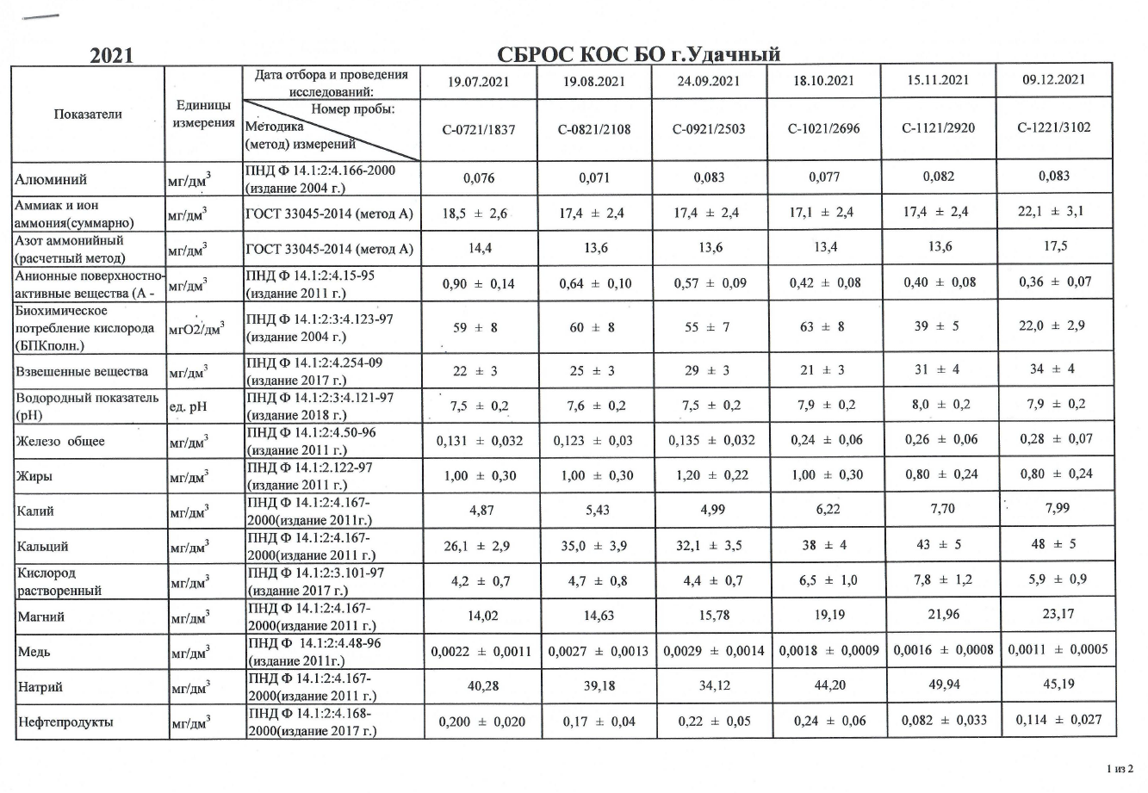
Рисунок 15 - Результаты анализов исследования сточных вод
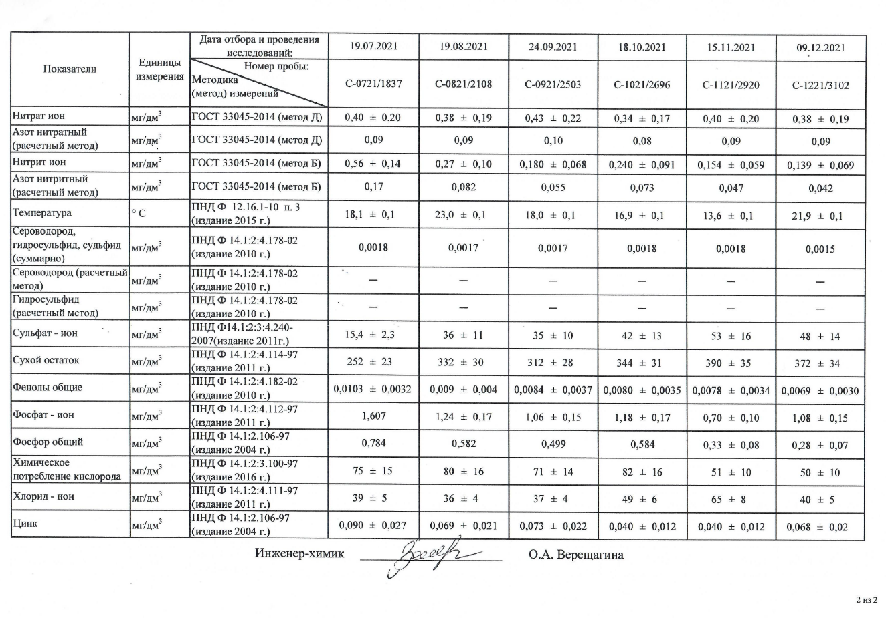
Рисунок 16 - Результаты анализов исследования сточных вод
Также в Приложении №2 представлены результаты анализов исследования сточных вод. Исходя из анализов, можно сделать вывод, что существующая очистка сточных вод обеспечивает соответствие очищенных стоков требованиям «СанПиН 2.1.5.980-00. 2.1.5. Водоотведение населенных мест, санитарная охрана водных объектов. Гигиенические требования к охране поверхностных вод. Санитарные правила и нормы» (утв. Главным государственным санитарным врачом РФ 22.06.2000).

Описание технологических зон водоотведения, зон централизованного и нецентрализованного водоотведения (территорий, на которых водоотведение осуществляется с использованием централизованных и нецентрализованных систем водоотведения) и перечень централизованных систем водоотведения
Систему централизованного водоотведения в МО «Город Удачный» образует пять технологических зон имеющие общие очистные сооружения:
Первая технологическая зона охватывает территорию р-на «Новый город», в котором к системе централизованного водоотведения подключены - жилой фонд (все здания каменной постройки), предприятия общественного питания, административные здания, здания общественного назначения, здания школ (№ 19, № 20, № 24), детских садов (№ 5, № 6, № 7, № 8), котельные, производственные здания, больница, спортивные здания (бассейн, хоккейный корт). Стоки самотечно отводятся на КНС-1 и по напорным трубопроводам транспортируются на очистные сооружения.
Вторая технологическая зона охватывает территорию р-на «Надежный», в котором к системе централизованного водоснабжения подключены здания, расположенные по улицам: 50 лет ЯАССР, 60 лет ВЛКСМ, Ленина, Строителей, Мира, Амакинской, Айхальская, а именно - жилой фонд (здания каменной и деревянной постройки), магазины, гостиница «Вилюй», котельные и производственные здания, баня. Стоки самотечно отводятся на КНС-2 и по напорным трубопроводам транспортируются на очистные сооружения.
Третья технологическая зона охватывает территорию БСИ р-на «Надежный», в котором к централизованного водоотведения подключены здания производственного назначения. Стоки самотечно поступают на КНС-2 и по напорным трубопроводам транспортируются на очистные сооружения.
Четвертая технологическая зона охватывает территорию р-на «Промзона», в котором к системе централизованного водоотведения подключены здания производственного назначения обогатительной фабрики. Стоки самотечно поступают на очистные сооружения.
Пятая технологическая зона охватывает территорию 11 энергоблока р-на «Промзона», в котором к системе централизованного водоотведения подключены здания производственного назначения обогатительной фабрики. Стоки аккумулируются в септике и в дальнейшем вывозятся автотранспортом на очистные сооружения.
На рисунке 17 представлена существующая технологическая зона централизованного водоотведения МО «Город Удачный».

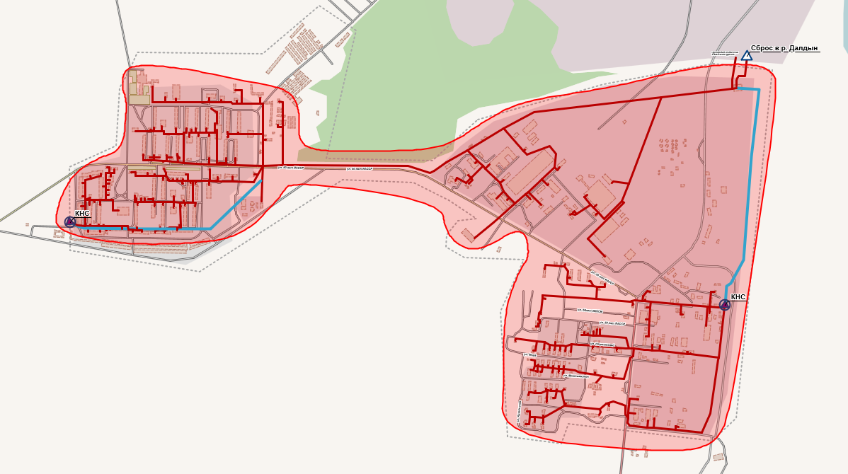
Рисунок 17 Схема централизованного водоотведения УО ООО «ПТВС»

____________Михайлов А.С.

Описание технической возможности утилизации осадков сточных вод на очистных сооружениях существующей централизованной системы водоотведения
На песколовках и первичных отстойниках КОС г. Удачный при очистке сточных вод образуется осадок. Осадок обезвоживается на иловых и песковых площадках, после обезвоживания подсушенный осадок вывозится на свалку.

Описание состояния и функционирования канализационных коллекторов и сетей, сооружений на них, включая оценку их износа и определение возможности обеспечения отвода и очистки сточных вод на существующих объектах централизованной системы водоотведения
УО ООО «ПТВС» эксплуатирует две канализационные насосные станции, расположенные в нижних точках мкр. Новый город, и мкр. Надежный.
На момент актуализации Схемы были произведены работы по замене насосных агрегатов на КНС на аналогичные.
Характеристики канализационных насосных станций представлены в таблице 40.
Таблица 40 - Характеристики канализационных насосных станций
№ п/п | Наименование | Единица измерения | Значение параметра
1 | Наименование КНС | - | КНС «Новый город» | КНС Надежный
2 | Адрес КНС | - | Мкр. Новый город | Мкр. Надежный, промзона БСИ
3 | Год ввода в эксплуатацию КНС | - | 1990 | 1993
4 | Процент износа КНС | % | 35 | 32
5 | Проектная производительность КНС | м³/час | 300 | 300
6 | Фактическая производительность КНС | м³/час | 300 | 300
7 | Наличие приборов учета | да/нет | нет | Нет
8 | Тип, марка приборов учета | - | - | -
9 | Объем перекаченных стоков за 2020 год | м³ | 820000 | 890000
10 | Среднесуточный объем перекачиваемых стоков | м³/сут. | 2800 | 2880
11 | Тип, марка насосного оборудования КНС | - | СМ-150-125 | СМ-150-125
12 | Год ввода в эксплуатацию насосного оборудования | - | 2018  Монтаж нового насосного агрегата 2022 г. | 2018  Монтаж нового насосного агрегата 2022 г.
13 | Наличие устройств плавного пуска | да/нет | нет | нет
14 | Наличие частотного регулирования | да/нет | да | да
15 | Необходимость реконструкции/модернизации | да/нет | нет | нет

На рисунках 18-19 представлены технологические схемы КНС мкр. Новый город и мкр. Надежный,3 промзона БСИ.
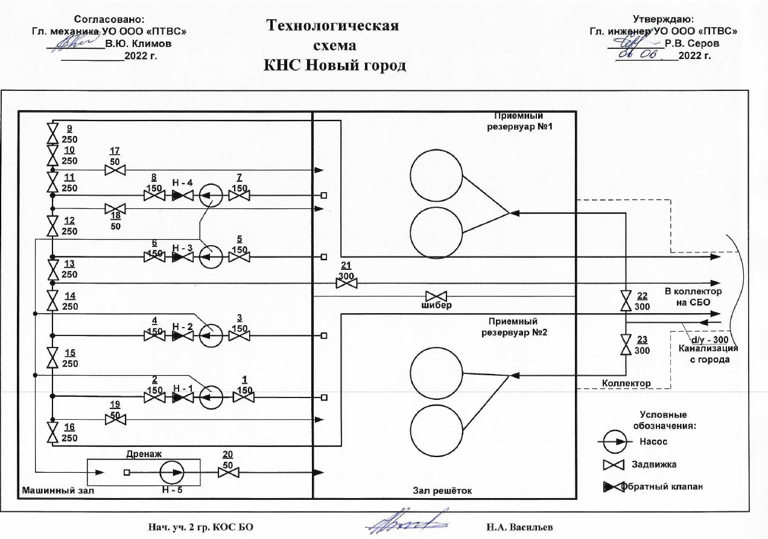
Рисунок 18 – Утвержденная технологическая схема КНС Новый город
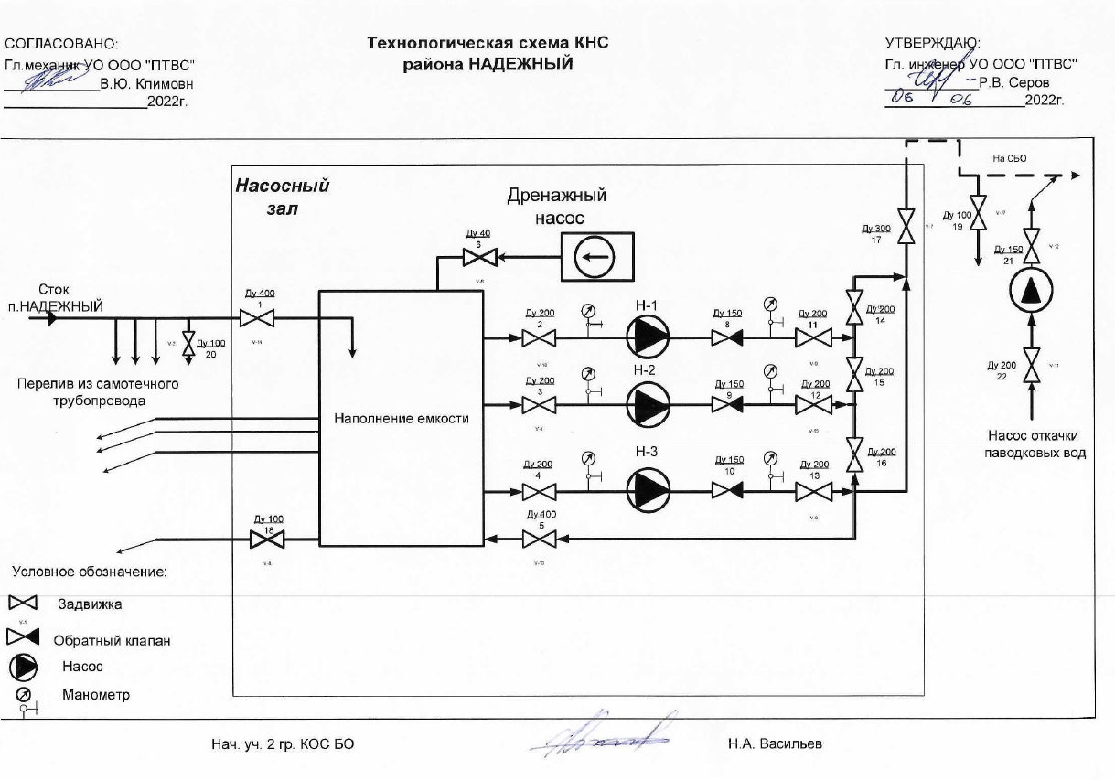
Рисунок 19 - Утвержденная технологическая схема КНС Надежный
Общая протяженность сетей в МО «Город Удачный» составляет 28,094 км. Общая характеристика канализационных сетей представлена в таблице 41.

Таблица 41 Техническая характеристика сетей водоотведения
Производственные подразделения коммунального хозяйства хоз-ва (участок, цех) | Участки сетей (адресная принадлежность) | Характеристика трубопровода (магистральный, квартальные) | Условный диаметр, мм | Протяжен., км | Способ прокладки (подземн./наземн) | Год ввода в эксплуатацию
ВСЕГО: |  |  |  | 28,094
Сети канализационные внутриплощадочные инв. №950000104934 | от к-29 до к-122 | водоотведение | 150 | 0,098 | подземный | 1999
Сети канализационные инв.№950000104950 | от к-47 до к-87 | водоотведение | 250 | 0,669 | подземный | 1999
Сети канализации инв. №950000104958 | от к-126 до к-115 | водоотведение | 300 | 0,415 | подземный | 1980
Сети канализации инв. №950000104955 | от к-126 до к-101 | водоотведение | 500 | 0,656 | подземный | 1978
Сети канализации инв. №950000104960 | от к-104 до к-112 | водоотведение | 250 | 0,782 | подземный | 1981
Сети канализационные ВОС протяженностью 500 п.м. | ВОС | водоотведение | 250 | 0,5 | подземный | 1982
Магистральные сети канализационные протяженностью 643 п.м. |  | водоотведение | 200 | 0,643 | подземный | 1990
Магистральные сети канализационные протяженностью 752 п.м. |  | водоотведение | 150 | 0,752 | подземный | 1990
Магистральные сети канализационные протяженностью 642 п.м. |  | водоотведение | 200 | 0,642 | подземный | 1990
Магистральные сети канализационные протяженностью 682 п.м. |  | водоотведение | 200 | 0,682 | подземный | 1990
Сети канализации протяженностью 740 п.м. |  | водоотведение | 200 | 0,74 | подземный | 1989
Сети канализации протяженностью 3030 п.м. |  | водоотведение | 500 | 3,03 | подземный | 1982
Сети канализации протяженностью 185 п.м. |  | водоотведение | 200 | 0,185 | надземный | 1979
Сети канализации протяженностью 180 п.м. |  | водоотведение | 200 | 0,18 | надземный | 1979
Сети канализации протяженностью 267 п.м. |  | водоотведение | 300 | 0,267 | подземный | 1981
Сети канализации протяженностью 372 п.м. |  | водоотведение | 400 | 0,372 | подземный | 1981
Сети канализации протяженностью 301 п.м. |  | водоотведение | 250 | 0,301 | подземный | 1989
Сети канализации протяженностью 286 п.м. |  | водоотведение | 200 | 0,286 | подземный | 1982
Сети канализации протяженностью 116 п.м. |  | водоотведение | 300 | 0,116 | подземный | 1979
Сети канализации протяженностью 895 п.м. | промплощадка п. Надежный в р-не эл. котельной БСИ | водоотведение | 300 | 0,895 | надземный | 1981
Сети канализации протяженностью 1383 п.м. | промплощадка п. Надежный в р-не МУП «УППМХ» | водоотведение | 200 | 1,383 | надземный | 1981
Сети канализации протяженностью 576 п.м. | промплощадка п. Надежный в р-не УГОМ | водоотведение | 200 | 0,576 | надземный | 1981
Сети канализации протяженностью 600 п.м. | промплощадка п. Надежный в р-не ВГСЧ | водоотведение | 150 | 0,6 | надземный | 1981
Сети канализации протяженностью 748 п.м. | промплощадка п. Надежный в р-не автоколонны №5 | водоотведение | 200 | 0,748 | надземный | 1981
Сети канализации протяженностью 2425 п.м. | промплощадка п. Надежный | водоотведение | 400 | 2,425 | надземный | 1981
Сети канализации протяженностью 1915 п.м. |  | водоотведение | 250 | 1,915 | подземный | 1989
Сети канализации протяженностью 95 п.м. | от к-112 до к-109 | водоотведение | 250 | 0,095 | подземный | 1992
Сети канализации протяженностью 338 п.м. | к-109 до к-103а | водоотведение | 250 | 0,338 | подземный | 1995
Сети канализации протяженностью 105 п.м. | от к-113 до к-112 | водоотведение | 250 | 0,105 | подземный | 1992
Сети канализации протяженностью 69 п.м. | от к-114 до к-113 | водоотведение | 250 | 0,069 | подземный | 1990
Сети канализации протяженностью 341 п.м. | от к-117 до КНС | водоотведение | 300 | 0,341 | надземный | 1994
Сети канализации протяженностью 149 п.м. | от к-117 до к-114 | водоотведение | 300 | 0,149 | подземный | 1995
Сети канализации протяженностью 169 п.м. | от к-117 до к-119 | водоотведение | 250 | 0,169 | подземный | 1994
Сети канализации протяженностью 326 п.м. | от к-119, к-123 до СШ №19 | водоотведение | 300 | 0,326 | подземный | 1987
Сети канализации протяженностью 55 п.м. | от к-127а до жилого дома № 33 | водоотведение | 150 | 0,055 | подземный | 1995
Сети канализации протяженностью 251 п.м. | от к-35 до к-29 | водоотведение | 300 | 0,251 | подземный | 1984
Сети канализации протяженностью 523 п.м. | от к-35, к-24, до к-21 | водоотведение | 250 | 0,523 | подземный | 1982
Сети канализации протяженностью 557 п.м. | от к-44, к-75, до к-59 | водоотведение | 300 | 0,557 | подземный | 1981
Сети канализации протяженностью 508 п.м. | от к-51а, до базы УО ПТВС и МУП «УПЖХ» | водоотведение | 150 | 0,508 | надземный | 1981
Сети канализации протяженностью 629 п.м. | от к-59, к-71, до к-68 | водоотведение | 150 | 0,629 | подземный | 1988
Сети канализации протяженностью 711 п.м. | от к-59, к-60а до к-65а | водоотведение | 300 | 0,711 | подземный | 1989
Сети канализации протяженностью 474 п.м. | в районе Удачнинской городской больницы от к-87 | водоотведение | 200 | 0,474 | подземный | 1984
Сети канализации протяженностью 422 п.м. | в районе электрокотельной Авангардная от к-51 | водоотведение | 200 | 0,422 | подземный | 1982
Сети канализации протяженностью 158 п.м. | отк-103а до к-61а | водоотведение | 150 | 0,158 | подземный | 1995
Магистральные сети ТВК инв. №950000104935 | от к-44 до к-50 | водоотведение | 150 | 0,405 | надземный | 1993
Магистральные сети ТВК инв. №950000104936 | от к-500 до к-523 | водоотведение | 200 | 0,552 | надземный | 1993
Магистральные сети ТВК инв. №950000104937 | от к-514 до к-600 | водоотведение | 200 | 0,602 | надземный | 1993
Магистральные сети ТВК инв. №950000104938 | от к-412 до к-503 | водоотведение | 200 | 0,623 | надземный | 1993
Сети внутриплощадочные от К-119 до жилого дома 73 протяженностью 174 п.м. | от к-119 до жилого дома 73 | водоотведение | 200 | 0,174 | подземный | 1992

Более подробная информация по замене сетей за 2018-2020 гг. представлена в таблице 42.

Таблица 42 Работы по замене сетей канализации в г. Удачный, выполненные за 2018-2020 годы
№ п/п | Наименование работ | Протяженность сети, м
2018 год
1 | Замена трубопровода канализации ø 159 мм, ввод в ж/д №7 мкр. Новый город | 13
2 | Замена трубопровода канализации ø 159 мм, ввод в ж/д №9 мкр. Новый город | 59
3 | Замена трубопровода канализации ø 159 мм, ввод в ж/д №11 мкр. Новый город | 35
4 | Замена трубопровода канализации ø 159 мм, ввод в ж/д №12 мкр. Новый город | 35
5 | Замена трубопровода канализации ø 219 мм трассы М300, сети БСИ (Промзона) | 300
6 | Замена трубопровода канализации ø 219 мм в коллекторе в районе ОФ №12 | 130
7 | Замена трубопровода канализации ø 159 мм, ввод в здание УГБ (взр. поликлиника) мкр. Новый город | 15
8 | Замена трубопровода канализации ø 159 мм, ввод в здание УГБ (дет. поликлиника) мкр. Новый город | 141
 | 2019 год
 | Ремонт трубопроводов в полупроходном коллекторе (ввод жилого дома №22), мкр. Новый город ø 159 | 25
 | Ремонт трубопроводов под зданием (жилой дом №8), мкр. Новый город, | 14
 | 2020 год
1 | Замена трубопроводов канализации ввода на жилой дом №10 ø 159 (в полупроходном коллекторе) в мкр.Новый город | 29
2 | Замена трубопроводов канализации ввода на жилой дом №13 ø 159 (в полупроходном коллекторе) в мкр.Новый город | 19
3 | Замена трубопроводов канализации ввода на жилой дом №14 ø 159 (в полупроходном коллекторе) в мкр.Новый город | 28
4 | Замена трубопроводов канализации ввода на жилой дом №20 ø 159 (в полупроходном коллекторе) в мкр.Новый город | 28,5
5 | Замена трубопроводов канализации от М200 на жилые дома ул. Мира п. Надежный ø 108 | 180
6 | Замена трубопроводов канализации трассы М50 п. Надежный ø 159 | 352
7 | Ремонт магистральных трубопроводов канализации в коллекторе (район жилых домов №23-24) в мкр.Новый город ø 159 | 159
8 | Замена трубопроводов канализации М100 от БСИ в сторону М200 ø 159 | 65
9 | Замена трубопроводов центральной трассы М100 ø 159 | 59

Кроме того, на насосах КНС установлены частотно-регулируемые преобразователи с возможностью регулирования производительности насосов для сглаживания залповых сбросов.

Оценка безопасности и надежности объектов централизованной системы водоотведения и их управляемости
Эксплуатация объектов централизованной системы водоотведения г. Удачного безопасна, так как имеется блок химической очистки сточных вод. Канализационные сети изношены и требуют замены. На насосах КНС установлены частотно-регулируемые преобразователи с возможностью регулирования производительности насосов для сглаживания залповых сбросов.

Оценка воздействия сбросов сточных вод через централизованную систему водоотведения на окружающую среду
В настоящее время состав и свойства стоков, отводимых в водоем, соответствует требованиям СанПиН 2.1.5.980-00 «Водоотведение населенных мест, санитарная охрана водных объектов. Гигиенические требования к охране поверхностных вод».

Описание территорий муниципального образования, неохваченных централизованной системой водоотведения
Территория МО «Город Удачный» полностью охвачена системой централизованного водоотведения.

Описание существующих технических и технологических проблем системы водоотведения муниципального образования

Основными техническими и технологическими проблемами в сфере водоотведения МО «Город Удачный» являются:
- высокий физический износ канализационных сетей.

Наиболее острой является проблема износа канализационных сетей. Поэтому особое внимание должно уделяться их реконструкции и капитальному ремонту. Для вновь прокладываемых участков канализационных трубопроводов наиболее надежным и долговечным материалом является полиэтилен. Этот материал выдерживает ударные нагрузки при резком изменении давления в трубопроводе, является стойким к электрохимической коррозии.
Требуется перекладка физически изношенных сетей, выработавших срок эксплуатации.

Сведения об отнесении централизованной системы водоотведения (канализации) к централизованным системам водоотведения поселений или городских округов, включающие перечень и описание централизованных систем водоотведения (канализации), отнесенных к централизованным системам водоотведения поселений или городских округов, а также информацию об очистных сооружениях (при их наличии), на которые поступают сточные воды, отводимые через указанные централизованные системы водоотведения (канализации), о мощности очистных сооружений и применяемых на них технологиях очистки сточных вод, среднегодовом объеме принимаемых сточных вод
Отнесение к централизованным системам водоотведения поселений или городских округов (ЦСВПГО) осуществляется в отношении централизованной системы водоотведения в целом.
ЦСВ относится к ЦСВПГО при условии внесения в схему водоснабжения и водоотведения сведений об отнесении ЦСВ, соответствующей критериям, установленным Правилами отнесения централизованных систем водоотведения (канализации) к централизованным системам водоотведения поселений или городских округов, утверждёнными постановлением Правительства Российской Федерации от 31.05.2019 года № 691 «Об утверждении Правил отнесения централизованных систем водоотведения (канализации) к централизованным системам водоотведения поселений или городских округов и о внесении изменений в постановление Правительства Российской Федерации от 5 сентября 2013 г. N 782», к ЦСВПГО (с даты внесения таких сведений).
При отсутствии утвержденной схемы водоснабжения и водоотведения ЦСВ не может быть отнесена к ЦСВПГО.
ЦСВ относится к ЦСВПГО в случае, если среднегодовая за 3 календарных года, предшествующих календарному году, в котором утверждается схема водоснабжения и водоотведения или в нее вносятся сведения об отнесении ЦСВ к ЦСВПГО, доля сточных вод, принимаемых в технологическую зону водоотведения от:
а) ТСЖ, ЖСК, жилищных и иных специализированных потребительских кооперативов, управляющих организаций, осуществляющих деятельность по управлению многоквартирными домами, собственников и (или) пользователей жилых помещений в многоквартирных домах или жилых домов;
б) гостиниц, иных объектов, связанных с проживанием граждан;
в) объектов отдыха, спорта, здравоохранения, культуры, торговли, общественного питания, социального и коммунально-бытового назначения, дошкольного, начального общего, среднего общего, среднего профессионального и высшего образования, административных, научно-исследовательских учреждений, культовых зданий, объектов делового, финансового, административного, религиозного назначения, иных объектов, связанных с обеспечением жизнедеятельности граждан;
г) складских объектов, стоянок автомобильного транспорта, гаражей;
д) территорий, предназначенных для ведения садоводства и дачного хозяйства, а также поверхностных сточных вод (для централизованных общесплавных и централизованных комбинированных систем водоотведения) составляет более 50% от общего объема сточных вод, принимаемых в данную ЦСВ.
При этом организация, осуществляющая эксплуатацию объектов данной ЦСВ, должна осуществлять соответствующий вид экономической деятельности по сбору и обработке сточных вод.
В случае если фактическое значение доли сточных вод от объектов абонентов, указанных в пункте 6 Правил, а также поверхностных сточных вод меньше значения доли сточных вод, являющейся критерием отнесения к ЦСВПГО, фактическое значение доли сточных вод, принимаемых от объектов, указанных в пункте 6 Правил, а также поверхностных сточных вод может быть увеличено (но не более чем на 50% от первоначального фактического значения доли) на объем сточных вод, принимаемых от объектов, не относящихся к объектам, указанным в пункте 6 Правил, при условии соответствия состава таких сточных вод следующим требованиям:
Нефтепродукты - не более 3 мг/дм3;
Фенолы (сумма) - не более 0,05 мг/дм3;
Железо - не более 3 мг/дм3;
Медь - не более 0,1 мг/дм3;
Алюминий - не более 1 мг/дм3;
Цинк - не более 0,5 мг/дм3;
Хром (шестивалентный) - не более 0,01 мг/дм3;
Никель - не более 0,1 мг/дм3;
Кадмий - не более 0,005 мг/дм3;
Свинец - не более 0,01 мг/дм3;
Мышьяк - не более 0,01 мг/дм3;
Ртуть - не более 0,0001 мг/дм3;
ХПК (бихроматная окисляемость) - не более 400 мг/дм3.
В случае если отведение сточных вод через ЦСВ осуществлялось менее чем в течение 3 календарных лет, предшествующих календарному году, в котором утверждается схема водоснабжения и водоотведения или в нее вносятся соответствующие сведения, то определение доли сточных вод, являющейся критерием отнесения ЦСВ к ЦСВПГО, осуществляется за период, в течение которого осуществлялось фактическое отведение сточных вод через данную ЦСВ.
К ЦСВПГО также относятся централизованные ливневые системы водоотведения, предназначенные для водоотведения поверхностных сточных вод с территории поселений или городских округов.
Для целей отнесения централизованной ливневой системы водоотведения, предназначенной для отведения поверхностных сточных вод с территории поселения или городского округа, к ЦСВПГО организация ВКХ представляет в орган, уполномоченный на утверждение схемы водоснабжения и водоотведения, копии одного или нескольких имеющихся у такой организации документов, подтверждающих, что централизованная система водоотведения является централизованной ливневой системой водоотведения, предназначенной для отведения поверхностных сточных вод с территории поселения или городского округа, из числа документов, перечень которых устанавливается Минстроем России.
Объем сточных вод в централизованную систему водоотведения (ЦСВ) г. Удачный принятых от многоквартирных и жилых домов, составляет более 50 % общего объема сточных вод, принятых в ЦСВ.
Одним из видов экономической деятельности, определяемых в соответствии с Общероссийским классификаторам видами экономической деятельности, ООО «ПТВС», эксплуатирующей ЦСВ, является деятельность по сбору и обработке сточных вод.
Система централизованного водоотведения (ЦСВ) МО «Город Удачный» удовлетворяет критериям отнесения её к централизованным системам водоотведения поселений или городских округов (ЦСВПГО).
В результате реализации настоящих схем предусматривается:
- повышение стабильности и надежности работы сооружений, снижение потерь воды за счет замены сетей;
- обеспечение стабильного водоснабжения потребителей, снижение аварийности в сетях за счёт обновления водоводов;
- сокращение текущих эксплуатационных затрат;
- оптимизация потребления воды за счет рационального и бережного водопотребления.

Балансы сточных вод в системе водоотведения

Баланс поступления сточных вод в централизованную систему водоотведения и отведения стоков по технологическим зонам водоотведения
Территориальный и структурный балансы поступления сточных вод от групп потребителей на КОС БО г. Удачный представлен в таблице 43 и на рисунке 20.

Таблица 43 Общий баланс водоотведения
Наименование | 2019 год | 2020 год | 2021 год
Общее количество стоков, тыс. м³/год в том числе: | 2929,599 | 2926,5136 | 2554,034
Всего очистка от потребителей (полезный отпуск) | н/д | н/д | 2182,986
Собственное потребление УО ООО «ПТВС» и потери, тыс. м3/год | 945,456 | 1288,716 | 347,664
Население, тыс. м³/год | 894,135 | 746,740 | 737,793
Бюджетные организации, тыс. м³/год | 35,074 | 27,4142 | 32,371
Прочие абоненты, тыс. м³/год | 1054,934 | 863,607 | 1065,2

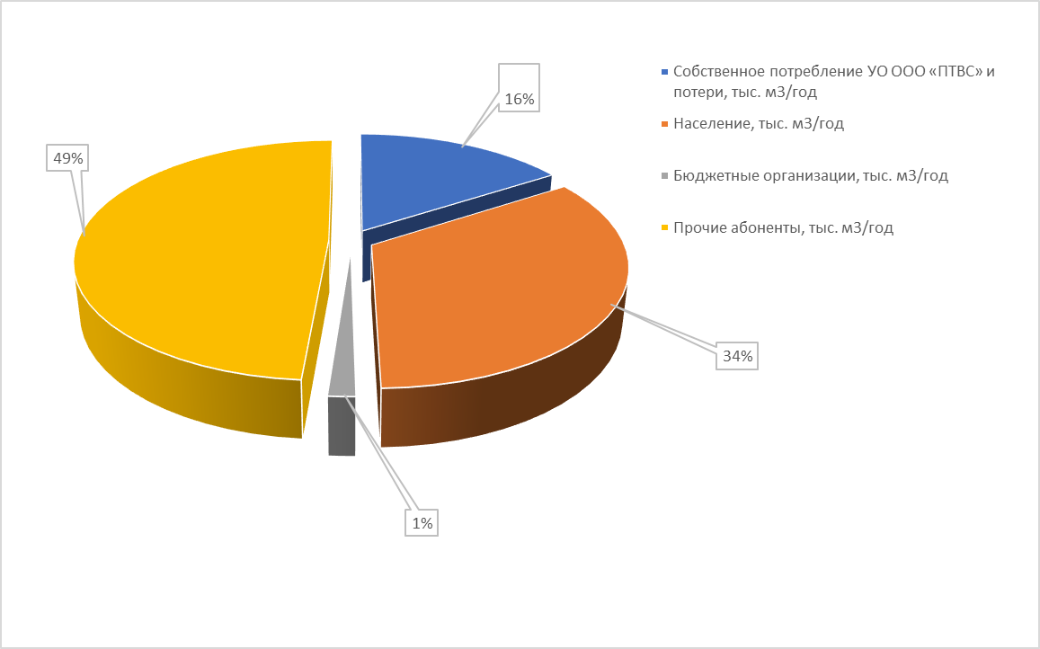
Рисунок 20 Распределение стоков по группам потребителей (2021 год)

Оценка фактического притока неорганизованного стока (сточных вод, поступающих по поверхности рельефа местности) по технологическим зонам водоотведения
В настоящее время не ведется оценка и подсчет неорганизованных стоков, поступающих по рельефу местности, поэтому невозможно произвести оценку данного типа показателей.
Организация поверхностного стока на территории сельского поселения имеет большое значение, так как является не только фактором благоустройства поселения, но и способствует уменьшению инфильтрации осадков в грунт. Основной задачей организации поверхностного стока является выполнение вертикальной планировки территории для отвода дождевых и талых вод путем сбора водоотводящими системами.
На участках территории индивидуальной застройки и зеленой зоны дренажные канавы принимаются трапецеидального сечения с шириной по дну 0,5 м, глубиной 0,6 м; заложение одернованных откосов – 1:2. На участках территории капитальной и общественной застройки, промышленных и коммунально-складских зон, а также с уклоном более 0,03 во избежание размыва проектируется устройство бетонных лотков прямоугольного сечения шириной 0,4 м – 0,6 м и глубиной до 1,0 м. Водоотвод планируется организовать самотеком.
По требованиям, предъявляемым в настоящее время к использованию и охране поверхностных вод, все стоки перед сбросом в открытые водоёмы должны подвергаться очистке на специальных очистных сооружениях, размещенных на устьевых участках главных коллекторов.
Очистные сооружения принимают наиболее загрязнённую часть поверхностного стока, которая образуется в период выпадения дождей, таяния снежного покрова. В первые минуты дождя концентрация взвешенных веществ в 12-20 раз выше, чем в конце дождя. Пиковые расходы, относящиеся к периоду наиболее интенсивного стока дождя, сбрасываются в водоприёмники без очистки. Для разделения наиболее загрязненных и условно чистых потоков ливневых вод устраивается разделительная камера. Разделение должно производиться таким образом, чтобы очистке подвергалось не менее 70% годового объёма поверхностного стока.
При этом состав и свойства стоков, отводимых в водоемы, должен соответствовать требованиям СанПиН 2.1.5.980-00 «Водоотведение населенных мест, санитарная охрана водных объектов. Гигиенические требования к охране поверхностных вод».

Сведения об оснащенности зданий, строений, сооружений приборами учета принимаемых сточных вод и их применении при осуществлении коммерческих расчетов
Здания и сооружения МО «Город Удачный» приборами учета принимаемых сточных вод не оснащены. Расчет с потребителями осуществляется расчетным способом по причине отсутствия приборов учета.
В случае отсутствия у абонента прибора учета сточных вод объем отведенных абонентом сточных вод принимается равным объему воды, поданной этому абоненту из всех источников централизованного водоснабжения, при этом учитывается объем поверхностных сточных вод в случае, если прием таких сточных вод в систему водоотведения предусмотрен договором водоотведения согласно пунктов 10-11 статьи 20 ФЗ № 416 «О водоснабжении и водоотведении».

Результаты ретроспективного анализа за последние 10 лет балансов поступления сточных вод в централизованную систему водоотведения по технологическим зонам водоотведения и по поселениям с выделением зон дефицитов и резервов производственных мощностей
Баланс поступления сточных вод в централизованную систему за последние 10 лет представлен в таблице 44. С 2012 года по 2021 год наблюдается снижение объема сточных вод.

Таблица 44 Общий баланс водоотведения
Наименование | 2012 | 2013 | 2014 | 2015 | 2016 | 2017 | 2018 | 2019 | 2020 | 2021
Общее количество стоков, тыс. м³/год в том числе: | 4010,280 | 4030,418 | 3842,856 | 3670,171 | 3587,092 | 3259,3 | 3128,036 | 2929,599 | 2926,514 | 2554,034
Собственное потребление УО ООО «ПТВС» и потери | 953,90 | 929,79 | 958,607 | 1677,115 | 1638,765 | 1376,691 | 1424,984 | 945,456 | 1288,716 | 347,664
Население | 1416,43 | 1437,99 | 1544,029 | 1103,612 | 1081,702 | 1010,55 | 913,629 | 894,135 | 746,74 | 737,793
Бюджетные организации | 58,31 | 57,52 | 62,934 | 43,741 | 30,523 | 34,376 | 31,414 | 35,074 | 27,414 | 32,371
Прочие абоненты | 1581,62 | 1605,10 | 1277,286 | 845,703 | 836,102 | 837,683 | 758,009 | 1054,934 | 863,607 | 1065,2

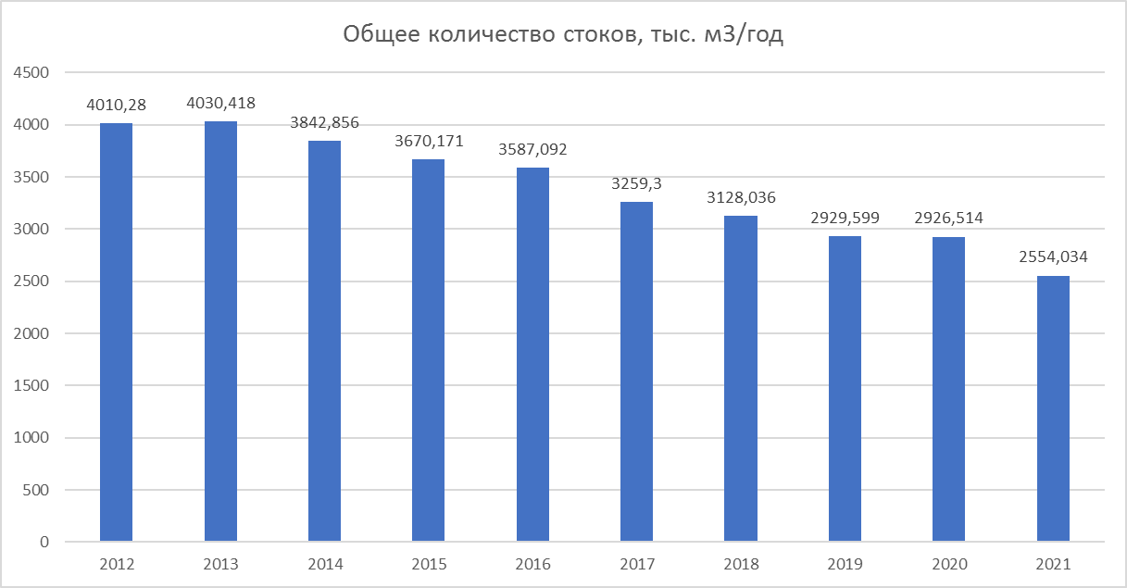
Рисунок 21 Общее количество стоков, тыс. м3/год

Прогнозные балансы поступления сточных вод в централизованную систему водоотведения и отведения стоков по технологическим зонам водоотведения на срок не менее 10 лет с учетом различных сценариев развития поселения

Перспективные расходы канализации определены в соответствии с увеличением расхода потребляемой абонентами воды. Информация по перспективным расходам холодного водоснабжения и водоотведения приведена в пункте 3.13.
Прогнозные балансы поступления сточных вод в централизованную систему водоотведения рассчитывались с учетом планируемой численности населения, на основании фактических данных о потреблении. Прогнозные балансы поступления сточных вод в централизованную систему водоотведения и отведения стоков по технологическим зонам водоотведения согласно предлагаемому сценарию развития представлены в таблице 45.

Таблица 45 Прогнозные балансы поступления сточных вод
Наименование | 2021 | 2022 | 2023 | 2024 | 2025 | 2030 | 2035 | 2037
Общий сброс и очистка сточных вод, тыс. м³/год | 2554,034 | 2676,314 | 2698,7506 | 2709,969 | 2721,1886 | 2777,2861 | 2833,3784 | 2945,5754
Собственные нужды КНС, СБО | 148,800
Неучт. расход воды | 222,248 | 286,750 | 289,15394 | 290,35591 | 291,55803 | 297,56852 | 303,57845 | 315,59965
Всего очистка от потребителей (полезный отпуск) на КОС БО г. Удачный | 2182,986 | 2389,564 | 2409,597 | 2419,613 | 2429,631 | 2479,718 | 2529,8 | 2629,976
Собственное потребление УО ООО «ПТВС» и потери | 347,664 | 341,463 | 344,326 | 345,757 | 347,188 | 354,346 | 361,502 | 375,817
Население | 737,793 | 872,090 | 879,401 | 883,057 | 886,713 | 904,992 | 923,270 | 959,830
Бюджетные организации | 32,371 | 29,856 | 30,106 | 30,231 | 30,357 | 30,982 | 31,608 | 32,860
Прочие абоненты | 1065,2 | 1146,155 | 1155,764 | 1160,568 | 1165,373 | 1189,397 | 1213,419 | 1261,469

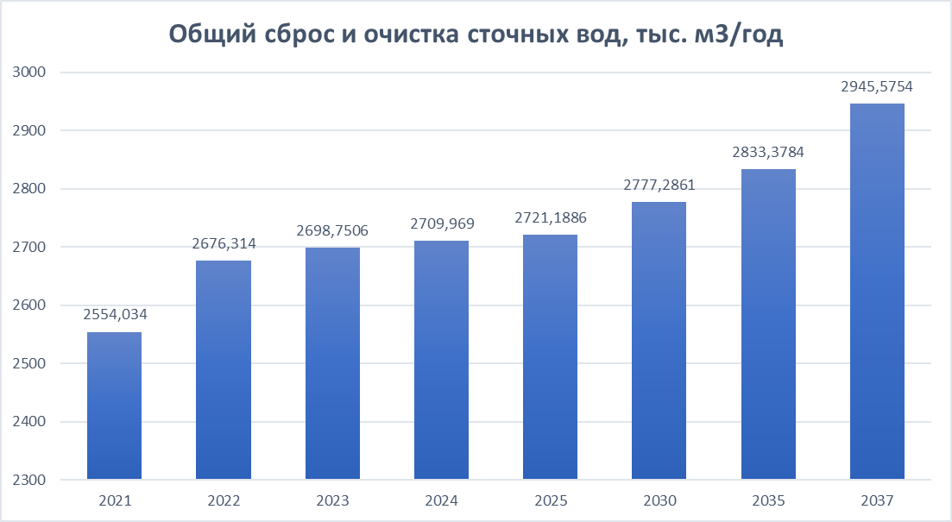

Рисунок 22 Прогнозные балансы поступления сточных вод

Прогноз объема сточных вод

Сведения о фактическом и ожидаемом поступлении сточных вод в централизованную систему водоотведения

Сведения о фактическом и ожидаемом поступлении сточных вод в централизованную систему водоотведения МО «Город Удачный» представлены в таблице 46.

Таблица 46 Прогнозные балансы поступления сточных вод
№ п/п | Технологическая зона водоотведения | Организация, принимающая стоки на очистку | Поступление стоков, м³/сутки
 |  |  | 2021 г. | 2025 г. | 2030 г. | 2037 г.
1 | КОС БО г. Удачный | УО ООО «ПТВС» | 2554,034 | 2721,189 | 2777,29 | 2945,58

Описание структуры централизованной системы водоотведения (эксплуатационные и технологические зоны)

Централизованная система водоотведения МО «Город Удачный» состоит из:
– внутриквартальной и внутридворовой сети;
– смотровых колодцев;
– магистральных коллекторов;
– перекачивающих канализационных станций КНС-1 и КНС-2;
– очистных сооружений канализации (механическая и биологическая очистка).

Расчет требуемой мощности очистных сооружений исходя из данных о расчетном расходе сточных вод, дефицита (резерва) мощностей по технологическим зонам сооружений водоотведения с разбивкой по годам
Результаты расчета объема сточных вод и необходимой производительности очистных сооружений очистных сооружений приведены в таблице 47, в которой видно, что существующая производительность очистных сооружений полностью удовлетворяет потребностям населенного пункта в пропуске и очистке сточных вод.

Таблица 47 Прогнозные балансы поступления сточных вод
№ п/п | Технологическая зона | Требуемая производительность очистных сооружений, м³/сут. |  |  |  | Производительность очистных сооружений, м³/сут. |  |  |  | Резерв/дефицит производительности очистных сооружений, м3/сут
 |  | 2021 г. | 2025 г. | 2030 г. | 2037 г. | 2021 г. | 2025 г. | 2030 г. | 2037 г. | 2021 г. | 2025 г. | 2030 г. | 2037 г.
1 | КОС БО г. Удачный | 6997,353 | 7455,311 | 7609,003 | 8070,07 | 15000 | 15000 | 15000 | 15000 | 8002,647 | 7544,689 | 7390,997 | 6929,93

Результаты анализа гидравлических режимов и режимов работы элементов централизованной системы водоотведения
Насосные станции работают в требуемом гидравлическом режиме, полностью удовлетворяя требованиям по перекачиванию требуемого объема сточной жидкости под необходимым напором. На насосах КНС установлены частотно-регулируемые преобразователи с возможностью регулирования производительности насосов для сглаживания залповых сбросов на КОС.

Анализ резервов производственных мощностей очистных сооружений системы водоотведения и возможности расширения зоны их действия
Фактическая производительность КОС БО г. Удачный превышает требуемую производительность. На перспективу до 2037 года дефицитов производственной мощности очистных сооружений не выявлено. Резерв мощности КОС позволяет подключить дополнительных абонентов к системе водоотведения.

Предложения по строительству, реконструкции и модернизации (техническому перевооружению) объектов централизованной системы водоотведения

Основные направления, принципы, задачи и целевые показатели развития централизованной системы водоотведения
Схемой водоотведения предусматривается развитие системы водоотведения с учетом требований:
– Схемы территориального планирования Мирнинского района Республики Саха (Якутия);
– СП 32.13330.2018 «Канализация. Наружные сети и сооружения»;
– СП 42.13330.2016 «Градостроительство. Планировка и застройка городских и сельских поселений».
Схемой водоотведения предполагаются следующие приоритетные направления развития коммунальной инфраструктуры на период до 2025 года в сфере водоотведения:
– капитальный ремонт сетей водоотведения;
В результате реализации мероприятий схемы водоснабжения и водоотведения ожидается достижение следующих целевых показателей:
– повышение качества и надежности водоотведения;

Перечень основных мероприятий по реализации схем водоотведения с разбивкой по годам, включая технические обоснования этих мероприятий
На основе проведенного анализа был определен перечень мероприятий необходимых для проведения по годам реализации схемы до 2037 года.
- Техническое перевооружение оборудования автоматизации связи
- Техническое перевооружение прочего оборудования
- Техническое перевооружение подъемно-транспортного оборудования
- Техническое перевооружение сварочного оборудования
- Техническое перевооружение оборудования КИПиА
- Замена участков сетей канализации с истекшим сроком эксплуатации (2022 - 2037 гг.).
- Реконструкция «Магистральные сети канализации (п. Надежный. 98 231 509/УД1/002496) (М200) 643п.м.» (проект концессионного соглашения)
- Реконструкция КОС БО УО ПТВС

Техническое обоснование основных мероприятий по реализации схем водоотведения

Реконструкция КОС БО г. Удачный
Для доведения очистки стоков до НДС (нормативный допустимый сброс) на ближайшую перспективу планируется реконструкция существующих КОС БО

Техническое перевооружение оборудования
Наименование мероприятия | Описание работ | Годы реализации
Техническое перевооружение оборудования автоматизации связи | Взамен изношенного | Поэтапно 2021-2023
Техническое перевооружение прочего оборудования | Снижение износа прочего оборудования | Поэтапно 2021-2023
Техническое перевооружение подъемно-транспортного оборудования | Снижение износа подъемно-транспортного оборудования | Поэтапно 2021-2023
Техническое перевооружение сварочного оборудования | Снижение износа сварочного оборудования | Поэтапно 2021-2023
Техническое перевооружение оборудования КИПиА | Снижение износа оборудования КИПиА | Поэтапно 2021-2023

Замена участков сетей канализации с истекшим сроком эксплуатации
Высокая степень износа сетей водоотведения в МО «Город Удачный» может приводить к возрастанию количества аварийных ситуаций при их эксплуатации и, как следствие, негативному воздействию на окружающую среду. Реконструкция сетей водоотведения позволит повысить надежность систем водоотведения и обеспечить безопасность их эксплуатации.

Перечень сетей водоотведения требующие реконструкции представлены в таблице 48.

Таблица 48 Сети водоотведения, подлежащие реконструкции
№ п/п | Участок | Диаметр, мм | Протяженность, м | Материал | Год прокладки | % износа
г. Удачный
1 | от к-29 до к-122 | 150 | 98 | сталь | 1999 | 100
2 | от к-47 до к-87 | 250 | 669 | сталь | 1999 | 100
3 | от к-126 до к-115 | 300 | 415 | сталь | 1980 | 100
4 | от к-126 до к-101 | 500 | 656 | сталь | 1978 | 100
5 | от к-104 до к-112 | 250 | 782 | сталь | 1981 | 100
6 | ВОС | 250 | 500 | сталь | 1982 | 100
7 | Коллектор р-на Промзоны | 200 | 643 | сталь | 1990 | 100
8 | Коллектор р-на Промзоны | 150 | 752 | сталь | 1990 | 100
9 | Коллектор р-на Промзоны | 200 | 642 | сталь | 1990 | 100
10 | Коллектор р-на Промзоны | 200 | 682 | сталь | 1990 | 100
11 | Коллектор р-на Промзоны | 200 | 740 | сталь | 1989 | 100
12 | Коллектор р-на Промзоны | 500 | 3030 | сталь | 1982 | 100
13 | Коллектор р-на Промзоны | 200 | 185 | сталь | 1979 | 100
14 | Коллектор р-на Промзоны | 200 | 180 | сталь | 1979 | 100
15 | Коллектор р-на Промзоны | 300 | 267 | сталь | 1981 | 100
16 | Коллектор р-на Промзоны | 400 | 372 | сталь | 1981 | 100
17 | Коллектор р-на Промзоны | 250 | 301 | сталь | 1989 | 100
18 | Коллектор р-на Промзоны | 200 | 286 | сталь | 1982 | 100
19 | Коллектор р-на Промзоны | 300 | 116 | сталь | 1979 | 100
20 | промплощадка п. Надежный в р-не эл. котельной БСИ | 300 | 895 | сталь | 1981 | 100
21 | промплощадка п. Надежный в р-не МУП «УППМХ» | 200 | 1383 | сталь | 1981 | 100
22 | промплощадка п. Надежный в р-не УГОМ | 200 | 576 | сталь | 1981 | 100
23 | промплощадка п. Надежный в р-не ВГСЧ | 150 | 600 | сталь | 1981 | 100
24 | промплощадка п. Надежный в р-не автоколонны №5 | 200 | 748 | сталь | 1981 | 100
25 | промплощадка п. Надежный | 400 | 2425 | сталь | 1981 | 100
26 | Коллектор р-на Промзоны | 250 | 1915 | сталь | 1989 | 100
27 | от к-112 до к-109 | 250 | 95 | сталь | 1992 | 100
28 | к-109 до к-103а | 250 | 338 | сталь | 1995 | 100
29 | от к-113 до к-112 | 250 | 105 | сталь | 1992 | 100
30 | от к-114 до к-113 | 250 | 69 | сталь | 1990 | 100
31 | от к-117 до КНС | 300 | 341 | сталь | 1994 | 100
32 | от к-117 до к-114 | 300 | 149 | сталь | 1995 | 100
33 | от к-117 до к-119 | 250 | 169 | сталь | 1994 | 100
34 | от к-119, к-123 до СШ №19 | 300 | 326 | сталь | 1987 | 100
35 | от к-127а до жилого дома № 33 | 150 | 55 | сталь | 1995 | 100
36 | от к-35 до к-29 | 300 | 251 | сталь | 1984 | 100
37 | от к-35, к-24, до к-21 | 250 | 523 | сталь | 1982 | 100
38 | от к-44, к-75, до к-59 | 300 | 557 | сталь | 1981 | 100
39 | от к-51а, до базы УО «ПТВС» и МУП «УПЖХ» | 150 | 508 | сталь | 1981 | 100
40 | от к-59, к-71, до к-68 | 150 | 629 | сталь | 1988 | 100
41 | от к-59, к-60а до к-65а | 300 | 711 | сталь | 1989 | 100
42 | в районе Удачнинской городской больницы от к-87 | 200 | 474 | сталь | 1984 | 100
43 | в районе электрокотельной Авангардная от к-51 | 200 | 422 | сталь | 1982 | 100
44 | отк-103а до к-61а | 150 | 158 | сталь | 1995 | 100
45 | от к-44 до к-50 | 150 | 405 | сталь | 1993 | 100
46 | от к-500 до к-523 | 200 | 552 | сталь | 1993 | 100
47 | от к-514 до к-600 | 200 | 602 | сталь | 1993 | 100
48 | от к-412 до к-503 | 200 | 623 | сталь | 1993 | 100
49 | от к-119 до жилого дома 73 | 200 | 174 | сталь | 1992 | 100

Сведения о вновь строящихся, реконструируемых и предлагаемых к выводу из эксплуатации объектах централизованной системы водоотведения

Предложения по строительству и реконструкции канализационных сетей для обеспечения водоотведения в осваиваемых районах поселения, городского округа под жилищную, комплексную или производственную застройку
В 2023 году на территории мкр. Надежный планируется строительство ИЖС, в связи с этим предусматривается строительство магистрального канализационного трубопровода для ИЖС на 11 домов протяженностью 484 м и магистрального канализационного трубопровода под 12 домов протяженностью 520 м.

Предложения по строительству, реконструкции и (или) модернизации канализационных сетей для повышения эффективности функционирования системы водоотведения
В 2022-2023 гг. на территории мкр. Надежный планируется реконструкция сетей ««Магистральные сети канализационные (п. Надежный. 98 231 509/УД1/002496) (М200) 643 п.м протяженностью всего 405 м.
Таблица 49 Инвестиций в строительство, реконструкцию канализационных сетей (Мероприятия по созданию / реконструкции объектов концессионного соглашения)
№ п/п | Наименование мероприятия | Протяженность, м | Год реализации | Стоимость работ в прогнозных ценах, тыс. руб.
1 | Монтаж магистрального трубопровода канализации для ИЖС (11 домов) | 484 | 2023 | 3127,446
2 | Монтаж магистрального трубопровода канализации для ИЖС (12 домов) | 520 | 2023 | 33,61,592
3 | «Магистральные сети канализационные (п. Надежный. 98 231 509/УД1/002496) (М200) 643п.м» | 405 | 2022-2023 | 2239,44

Сведения о развитии систем диспетчеризации, телемеханизации и об автоматизированных системах управления режимами водоотведения на объектах организаций, осуществляющих водоотведение
На базе биореакторов 3-го корпуса КОС, предусмотрена автоматизация процессов управления работой очистной станцией.
Автоматизированная система управления позволяет обеспечить как автоматический режим управления оборудованием с АРМ оператора, так и ручной режим с кнопочных постов управления, находящихся непосредственно у исполнительных механизмов и кнопок на дверце щитов управления.
Автоматизированы основные технологические узлы корпуса №3канализационных очистных сооружений, в состав которых входят – задвижки с электроприводом, насосы и прочие исполнительные механизмы.
Структурная схема построения АСУ ТП представляет собой трехуровневую систему. Нижний уровень – уровень датчиков, исполнительных устройств и механизмов. Средний уровень – уровень контроллера и модулей расширения. Верхний уровень – уровень автоматизированных рабочих мест (АРМ).
Объект автоматизации состоит из вышеперечисленных основных технологических узлов, связанных между собой функционально в рамках единого технологического процесса. На каждом технологическом узле установлены датчики технологических параметров (уровня, давления, концевые выключатели и т. д.). Управление исполнительными устройствами осуществляется контроллером (PLC),при нехватке входов/выходов используются модули расширения.
Контроллер (PLC) осуществляет управление всем блоком сорбционной напорной фильтрации по единому алгоритму путем задания режимов работы основным технологическим устройствам. Кроме этого, контроллер производит–формирование информации для АРМ – состояние основных технологических узлов, обработку информации от датчиков и исполнительных механизмов, диагностическую информацию. Он обеспечивает прием и обработку команд от АРМ, и управление по этим командам исполнительными механизмами.

Описание вариантов маршрутов прохождения трубопроводов (трасс) на территории поселения, расположения намечаемых площадок под строительство сооружений водоотведения и их обоснование

Месторасположение объектов систем водоснабжения на карте нанесены условно, при рабочем проектировании возможно изменение местоположения исходя из расположения проектируемых объектов и местных условий.
Также ориентировочные варианты маршрутов прохождения трубопроводов (трасс) представлены в электронной модели настоящей схемы водоснабжения и водоотведения МО «Город Удачный» до 2037 года.
Схемы планируемого размещения объектов централизованного водоотведения представлены на рисунках 23-24.

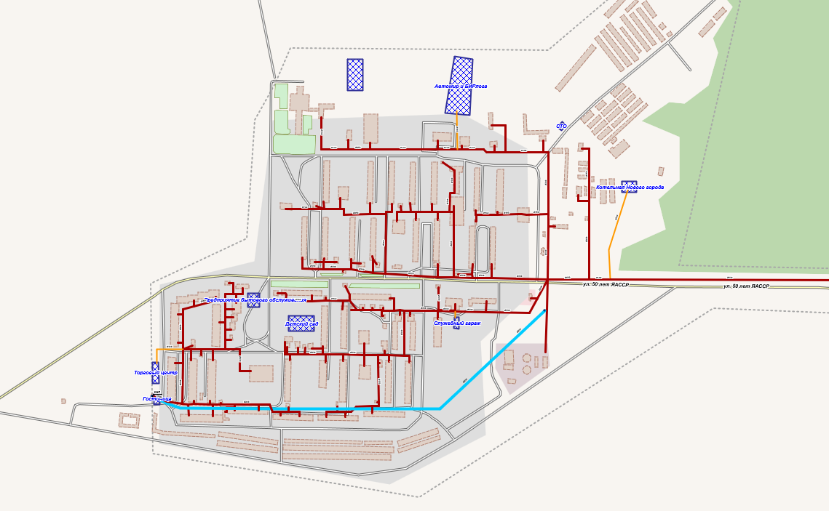
Рисунок 23 - Схемы планируемого размещения объектов централизованного водоотведения (мкр. Новый город)

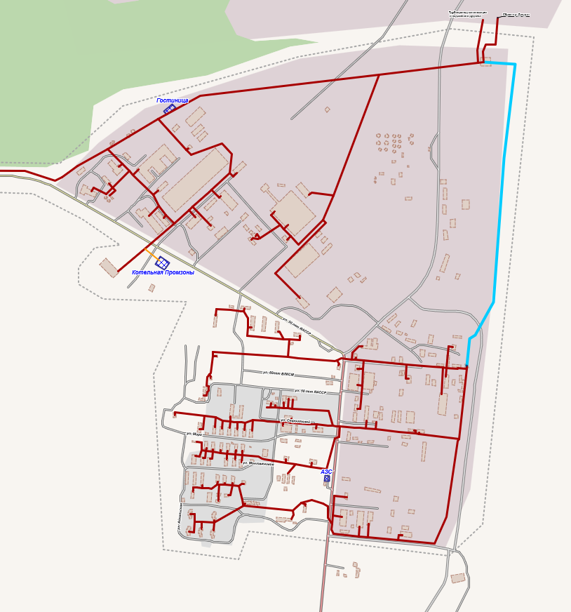
Рисунок 24 - Схемы планируемого размещения объектов централизованного водоотведения (Промзона и п. Надежный)

Границы и характеристики охранных зон сетей и сооружений централизованной системы водоотведения
Санитарно-защитные зоны объектов централизованной системы водоотведения следует устанавливать, учитывая принципы санитарно-защитных зон, приведенные ниже.
Охранная зона канализационных коллекторов – это территории, прилегающие к пролегающим в земле сетям, на расстоянии 5 м в обе стороны от трубопроводов. В охранной зоне канализационных коллекторов должно быть гарантировано отсутствие, строений и водных объектов, что позволяет безопасно эксплуатировать данные объекты.
Санитарно-защитные зоны для канализационных очистных сооружений и насосных станций должны быть организованы согласно с требованиями СанПиН 2.2.1/2.1.1.1200-03 и приведены в таблице ниже.
Санитарно-защитные зоны от очистных сооружений поверхностного стока открытого типа до жилой территории следует принимать 100 м, закрытого типа - 50 м. Кроме того, устанавливаются санитарно-защитные зоны от сливных станций в размере 300 м.
Таблица 50 Зоны санитарной защиты канализационных очистных сооружений
Сооружения для очистки сточных вод | Расстояние при расчетной производительности очистных сооружений тыс.м³/сутки, м
 | до 0,2 | более 0,2 до 5,0 | более 5 до 50 | более 50 до 280
Насосные станции и аварийно-регулирующие резервуары | 15 | 20 | 20 | 30
Сооружения для механической и биологической очистки с иловыми площадками для сброженных осадков, а также иловые площадки | 150 | 200 | 400 | 500
Сооружения для механической и биологической очистки с термомеханической обработкой осадка в закрытых помещениях | 100 | 150 | 300 | 400
Поля
а) фильтрации
б) орошения
 | 200 | 300 | 500 | 1 000
 | 150 | 200 | 400 | 1 000
Биологические пруды | 200 | 200 | 300 | 300
Санитарно-защитная зона очистных сооружений составляет 300м.

Границы планируемых зон размещения объектов централизованной системы водоотведения
Границы зон размещения объектов централизованных систем водоотведения не изменятся.

Экологические аспекты мероприятий по строительству и реконструкции объектов централизованной системы водоотведения

Сведения о мероприятиях, содержащихся в планах по снижению сбросов загрязняющих веществ, иных веществ и микроорганизмов в поверхностные водные объекты, подземные водные объекты и на водозаборные площадки
Реконструкция существующих КОС БО позволит увеличить эффективность очистки сточных, снизив вредное воздействие на водные объекты, так же позволит увеличить надежность работы всей системы водоотведения.
Достижение показателей качества очищенных сточных вод на выходе из реконструированных очистных сооружений должны соответствовать не более, мг/дм3 :
Взвешенные вещества - 3;
БПКп - 3;
ХПК - 24,1;
Фосфат-ионы (по Р) - 0,2;
Азот нитритный - 0,029;
Азот нитратный - 9;
Азот аммонийный - 1,99. Цинк - 0,01;
Медь - 0,001;
Алюминий - 0,04.
Железо - 0,1
Хлорид-ионы - 300
Нитрит-ионы - 0,08
Сульфат - ионы - 100
Нитрат - ионы - 40
Фторид-ионы - не более 0,75
Аммоний - 0,5
Калий - 50
Нитрий - 120
Магний - 40
Кальций - 180
Стронций - 0,4
Барий - 0,74
Литий - 0,08
Бромид-ионы - 1,35
Иодит-ионы - 0,4
Медь - 0,001
Цинк - 0,01
Марганец - 0,01
Никель - 0,01
Свинец - 0,006
Кобальт - 0,01

Сведения о применении методов, безопасных для окружающей среды, при утилизации осадков сточных вод
Комплексная утилизация осадков сточных вод создает возможности для превращения отходов в полезное сырье, применение которого возможно в различных сфера производства. На рисунке 25 приведена классификация основных возможных направлений в утилизации осадков сточных вод.
Утилизация осадков сточных вод и избыточного активного ила часто связана с использованием их в сельском хозяйстве в качестве удобрения, что обусловлено достаточно большим содержанием в них биогенных элементов. Активный ил особенно богат азотом и фосфорным ангидридом, таким, как медь, молибден, цинк.
В качестве удобрения можно использовать те осадки сточных вод и избыточный активный ил, которые предварительно были подвергнуты обработке, гарантирующей последующую их незагниваемость, а также гибель патогенных микроорганизмов и яиц гельминтов.
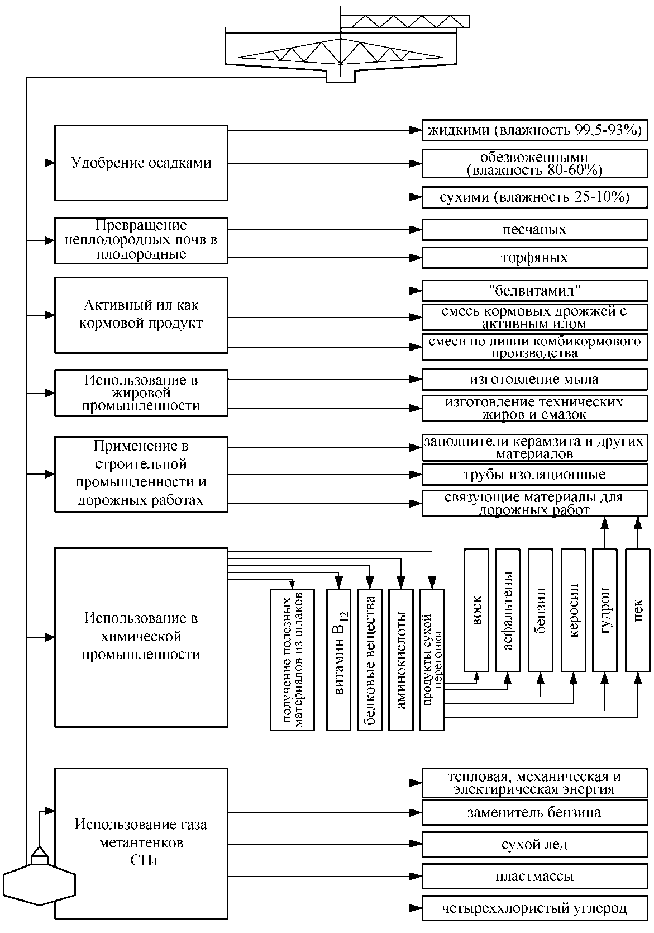
Рисунок 25 Схема утилизации осадков сточных вод
Наибольшая удобрительная ценность осадка проявляется при использовании его в поймах и на суглинистых почвах, которые, отличаются естественными запасами калия. Осадки могут быть в обезвоженном, сухом и жидком виде.
Активный ил характеризуется высокой кормовой ценностью. В активном иле содержится много белковых веществ (37—52% в пересчете на абсолютно сухое вещество), почти все жизненно важные аминокислоты (20—35%), микроэлементы и витамины группы В: тиамин (B₁), рибофлавин (В₂), пантотеновая кислота (В₃), холин (В₄), никотиновая кислота (B₅), пиродоксин (В₆), минозит (B₈), цианкобаламин (B₁₂).
Из активного ила путем механической и термической переработки получают кормовой продукт «белвитамил» (сухой белково-витаминный ил), а также приготовляют питательные смеси из кормовых дрожжей с активным илом.
Наиболее эффективным способом обезвоживания отходов, образующихся при очистке сточных вод, является термическая сушка. Перспективные технологические способы обезвоживания осадков и избыточного активного ила, включающие использование барабанных вакуум-фильтров, центрифуг, с последующей термической сушкой и одновременной грануляцией позволяют получать продукт в виде гранул, что обеспечивает получение незагнивающего и удобного для транспортировки, хранения и внесения в почву органоминерального удобрения, содержащего азот, фосфор, микроэлементы.
Наряду с достоинствами получаемого на основе осадков сточных вод и активного ила удобрения следует учитывать и возможные отрицательные последствия его применения, связанные с наличием в них вредных для растений веществ в частности ядов, химикатов, солей тяжелых металлов и т.п. В этих случаях необходимы строгий контроль содержания вредных веществ в готовом продукте и определение годности использования его в качестве удобрения для сельскохозяйственных культур.
Извлечение ионов тяжелых металлов и других вредных примесей из сточных вод гарантирует, например, получение безвредной биомассы избыточного активного ила, которую можно использовать в качестве кормовой добавки или удобрения. В настоящее время известно достаточно много эффективных и достаточно простых в аппаратурном оформлении способов извлечения этих примесей из сточных вод. В связи с широким использованием осадка сточных вод и избыточного активного ила в качестве удобрения возникает необходимость в интенсивных исследованиях возможного влияния присутствующих в них токсичных веществ (в частности тяжелых металлов) на рост и накопление их в растениях и почве.
Сжигание осадков производят в тех случаях, когда их утилизация невозможна или нецелесообразна, а также если отсутствуют условия для их складирования. При сжигании объем осадков уменьшается в 80-100 раз. Дымовые газы содержат СО₂, пары воды и другие компоненты. Перед сжиганием надо стремиться к уменьшению влажности осадка. Осадки сжигают в специальных печах.
В практике известен способ сжигания активного ила с получением заменителей нефти и каменного угля. Подсчитано, что при сжигании 350 тыс. тонн активного ила можно получить топливо, эквивалентное 700 тыс. баррелей нефти и 175 тыс. тонн угля (1 баррель 159л). Одним из преимуществ этого метода является то, что полученное топливо удобно хранить. В случае сжигания активного ила выделяемая энергия расходуется на производство пара, который немедленно используется, а при переработке ила в метан требуются дополнительные капитальные затраты на его хранение.
Важное значение также имеют методы утилизации активного ила, связанные с использованием его в качестве флокулянта для сгущения суспензий, получения из активного угля адсорбента в качестве сырья для получения строй материалов и т. д.
Проведенные токсикологические исследования показали возможность переработки сырых осадков и избыточного активного ила в цементном производстве.
Ежегодный прирост биомассы активного ила составляет несколько миллионов тонн. В связи с этим возникает необходимость в разработке таких способов утилизации, которые позволяют расширить спектр применения активного ила.
В существующей схеме обработки осадков, данный вид загрязнений складируется на иловых площадках, которые в свою очередь занимают обширную площадь и не гарантируют 100% невозможности загрязнения, окружающей из-за утечек. Для сокращения площади иловых площадок и предотвращения загрязнения окружающей среды утечками иловой воды рекомендуется применять приведенные в данном разделе методы утилизации.

Оценка потребности в капитальных вложениях в строительство, реконструкцию и модернизацию объектов централизованной системы водоотведения
Предлагаемые схемой водоснабжения и водоотведения мероприятия структурированы по этапам реализации таким образом, что возможно при ежегодной корректировке схемы водоотведения, учитывая реальные показатели финансирования и изменения конъюнктуры (стоимость электричества, возможное привлечение инвестиций со стороны, кризисные явления), изменять сроки их выполнения и содержание без ущерба для уже как реализованных этапов, так и перспективных.
Стоимость отдельных мероприятий определена в соответствии с НЦС 81-02-14-2022 «Наружные сети водоснабжения и канализации» и приведена в таблице 51.

Таблица 51 Оценка объемов капитальных вложений в систему водоотведения МО «Город Удачный», тыс. руб.
№ п/п | Наименование мероприятий | В ценах 2022 г. | Расходы на реализацию мероприятий в прогнозных ценах, тыс.руб. (без НДС)
 |  |  | 2023 | 2024 | 2025 | 2026 | 2027 | 2028-2032 | 2033-2037
1 | 2 | 3 | 4 | 5 | 6 | 7 | 8 | 9 | 10
Группа 1. Строительство, реконструкция или модернизация объектов ЦС водоотведения в целях подключения объектов капитального строительства с указанием объектов водоотведения, строительство которых финансируется за счет платы за подключение, точек подключения, количества и нагрузки новых подключенных объектов
1.1. Строительство новых сетей водоотведения в целях подключения потребителей
1.1.1 | Строительство магистрального трубопровода канализации для ИЖС (11 домов) | 3007,16 | 3127,446 | 0,00 | 0,00 | 0,00 | 0,00 | 0,00 | 0,00
1.1.2 | Строительство магистрального трубопровода канализации для ИЖС (12 домов) | 3232,3 | 3361,592 | 0,00 | 0,00 | 0,00 | 0,00 | 0,00 | 0,00
1.2. Строительство иных объектов водоотведения, за исключением сетей водоотведения в целях подключения потребителей
1.2.1.
1.3. Увеличение пропускной способности существующих сетей водоотведения в целях подключения потребителей
1.3.1.
1.4. Увеличение мощности и производительности существующих объектов водоотведения, за исключением сетей водоотведения в целях подключения потребителей
Всего по группе 1. |  | 6239,46 | 6489,0384 | 0,00 | 0,00 | 0,00 | 0,00 | 0,00 | 0,00
Группа 2. Строительство новых объектов водоотведения, не связанных с подключением (технологическим присоединением) новых объектов капитального строительства, в том числе строительство новых сетей водоотведения
2.1. Строительство новых сетей водоотведения
2.2. Строительство иных объектов ЦС водоотведения, за исключением сетей ВО
2.2.1
Всего по группе 2.
Группа 3. Реконструкция или модернизация существующих объектов ЦС водоотведения в целях снижения уровня износа существующих объектов водоотведения
3.1. Реконструкция или модернизация существующих сетей водоотведения
3.1.1 | Реконструкция «Магистральные сети канализации (п.Надежный. 98 231 509/УД1/002496) (М200) 643п.м.» (проект концессионного соглашения) | 2239,44 | 2239,44 | 0,00 | 0,00 | 0,00 | 0,00 | 0,00 | 0,00
3.1.2 | Реконструкция существующих сетей водоотведения | 20250 | 1437,75 | 1531,20 | 1630,73 | 1736,73 | 1849,62 | 11215,57 | 15366,31
3.2. Реконструкция или модернизация существующих объектов ЦС водоотведения, за исключением сетей водоотведения
3.2.1 | Реконструкция КОС БО г. Удачный | 47954,62 | 47954,62 | 0,00 | 0,00 | 0,00 | 0,00 | 0,00 | 0,00
3.2.2 | Техническое перевооружение автотехники и тракторной техники | 27,64 | 27,64 | 0,00 | 0,00 | 0,00 | 0,00 | 0,00 | 0,00
3.2.3 | Техническое перевооружение подъемно-транспортного оборудования | 27,64 | 27,64 | 0,00 | 0,00 | 0,00 | 0,00 | 0,00 | 0,00
3.2.4 | Техническое перевооружение вентиляционно-отопительного, котельного оборудования | 259,01 | 259,01 | 0,00 | 0,00 | 0,00 | 0,00 | 0,00 | 0,00
3.2.5 | Техническое перевооружение электротехнического оборудования | 2695,64 | 2695,64 | 0,00 | 0,00 | 0,00 | 0,00 | 0,00 | 0,00
3.2.6 | Техническое перевооружение оборудования КИПиА | 2707,64 | 2707,64 | 0,00 | 0,00 | 0,00 | 0,00 | 0,00 | 0,00
3.2.7 | Техническое перевооружение оборудования автоматизации и связи | 27,64 | 27,64 | 0,00 | 0,00 | 0,00 | 0,00 | 0,00 | 0,00
3.2.8 | Техническое перевооружение гаражного, компрессорного оборудования, станков | 27,64 | 27,64 | 0,00 | 0,00 | 0,00 | 0,00 | 0,00 | 0,00
3.2.9 | Техническое перевооружение сварочного оборудования | 27,64 | 27,64 | 0,00 | 0,00 | 0,00 | 0,00 | 0,00 | 0,00
3.2.10 | Техническое перевооружение оборудования прочего | 5556,02 | 5556,02 | 0,00 | 0,00 | 0,00 | 0,00 | 0,00 | 0,00
Всего по группе 3. |  | 81800,57 | 61550,57 | 0,00 | 0,00 | 0,00 | 0,00 | 0,00 | 0,00
Группа 4. Мероприятия, направленные на повышение экологической эффективности
4.1.
Всего по группе 4.
Группа 5. Вывод из эксплуатации, консервация и демонтаж объектов ЦС водоотведения
5.1. Вывод из эксплуатации, консервация и демонтаж сетей водоснабжения
5.1.1.
5.1.2.
5.2. Вывод из эксплуатации, консервация и демонтаж иных объектов ЦС водоотведения, за исключением сетей водоотведения
5.2.1.
Всего по группе 5.
Группа 6. Мероприятия, направленные на повышение энергоэффективности в сфере водоотведения
6.1.
Всего по группе 6.
ВСЕГО ПО МЕРОПРИЯТИЯМ (гр.1-гр.6): |  | 88040,03 | 68039,61 | 0,00 | 0,00 | 0,00 | 0,00 | 0,00 | 0,00
Примечания
1 Суммы и сроки реализации мероприятий могут быть изменены
2 Перечень мероприятий приведен с инвестиционной программы УО ООО «ПТВС» в сфере водоотведения на период регулирования 2021-2023 гг.

Плановые значения показателей развития централизованной системы водоотведения

Плановые показатели деятельности при развитии централизованной системы водоотведения устанавливаются в целях поэтапного повышения качества водоотведения и снижения объемов и масс загрязняющих веществ, сбрасываемых в водный объект в составе сточных вод.
Плановые показатели рассчитываются исходя из:
- фактических показателей деятельности регулируемой организации за истекший период регулирования;
- результатов технического обследования централизованных систем водоотведения;
- сравнения показателей деятельности регулируемой организации с лучшими аналогами.
В соответствии с постановлением Правительства РФ от 05.09.2013 г. №782 «О схемах водоснабжения и водоотведения» (вместе с «Правилами разработки и утверждения схем водоснабжения и водоотведения», «Требованиями к содержанию схем водоснабжения и водоотведения») к плановым показателям развития централизованных систем водоотведения относятся:
- показатели надежности и бесперебойности водоотведения;
- показатели качества обслуживания абонентов;
- показатели качества очистки сточных вод;
- показатели эффективности использования ресурсов при транспортировке сточных вод;
- соотношение цены реализации мероприятий инвестиционной программы и их эффективности;
- улучшение качества очистки сточных вод;
- иные показатели, установленные федеральным органом исполнительной власти, осуществляющим функции по выработке государственной политики и нормативно-правовому регулированию в сфере жилищно-коммунального хозяйства
Плановые значения показателей развития централизованной системы водоотведения представлены в таблице 52.
Таблица 52 - Плановые значения показателей в сфере водоотведения
Наименование показателя | Ед. изм. | Период регулирования, год
 |  | 2021 г. | 2022 г. | 2023 г. | 2024 г. | 2025 г. | 2030 г. | 2035 г. | 2037 г.
Показатели надежности
удельное количество аварий и засоров в расчете на протяженность канализационной сети в год | ед./км | 0,05 | 0,048 | 0,046 | 0,045 | 0,044 | 0,042 | 0,040 | 0,038
Показатели энергетической эффективности
удельный расход электрической энергии, потребляемой в технологическом процессе очистки сточных вод, на единицу объема очищаемых сточных вод | кВт*ч/куб. м | 0,87 | 0,87 | 0,87 | 0,87 | 0,87 | 0,87 | 0,87 | 0,87
удельный расход электрической энергии, потребляемой в технологическом процессе транспортировки сточных вод, на единицу объема транспортируемых сточных вод | кВт*ч/куб. м | 0,32 | 0,32 | 0,32 | 0,32 | 0,32 | 0,32 | 0,32 | 0,32
Показатели качества
доля сточных вод, не подвергающихся очистке, в общем объеме сточных вод, сбрасываемых в централизованные общесплавные или бытовые системы водоотведения | % | 5 | 5 | 5 | 5 | 5 | 5 | 5 | 5
доля проб сточных вод, не соответствующих установленным нормативам допустимых сбросов, лимитам на сбросы, рассчитанная применительно для централизованной общесплавной (бытовой) системы водоотведения | % | 55 | 55 | 55 | 53 | 51 | 47 | 45 | 42

Перечень выявленных бесхозяйных объектов централизованной системы водоотведения (в случае их выявления) и перечень организаций, уполномоченных на их эксплуатацию
Сведения об объекте, имеющем признаки бесхозяйного, могут поступать от исполнительных органов государственной власти Российской Федерации, субъектов Российской Федерации, органов местного самоуправления, а также на основании заявлений юридических и физических лиц, а также выявляться обслуживающей организацией, в ходе осуществления технического обследования централизованных сетей. Эксплуатация выявленных бесхозяйных объектов централизованных систем водоотведения, в том числе канализационных сетей, путем эксплуатации которых обеспечивается водоотведение, осуществляется в порядке, установленном Федеральным законом от 07.12.2011 г. № 416-ФЗ «О водоснабжении и водоотведении».
В случае выявления бесхозяйных объектов системы водоотведения необходимо руководствоваться Статьей 8, гл. 3 Закона «О водоснабжении и водоотведении» №416ФЗ, то есть провести инвентаризацию (паспортизацию) сетей, передать данные объекты в собственность администрации МО «Город Удачный», установить гарантирующую организацию.
В ходе сбора данных по системам централизованного водоотведения бесхозяйные объекты не выявлены.

Глава 3 Электронная модель схемы водоснабжения и водоотведения

Электронная модель систем ВС и ВО выполнена с помощью программно-расчетных комплексов (ПКР) ZuluHydro и ZuluDrain.
Программно-расчетный комплекс (ПРК) ZuluHydro предназначен для выполнения расчетов систем водоснабжения и решения на их базе следующих задач:
графическое отображение объектов централизованных систем водоснабжения с привязкой к топографической основе муниципального образования;
описание основных объектов централизованных систем водоснабжения;
описание реальных характеристик режимов работы централизованных систем водоснабжения (почасовые показатели расхода и напора для всех насосных станций в часы максимального, минимального, среднего водоразбора, пожара и аварий на магистральных трубопроводах и сетях в зависимости от сезона) и их отдельных элементов;
моделирование всех видов переключений, осуществляемых на сетях централизованных систем водоснабжения (изменение состояния запорно-регулирующей арматуры, включение, отключение, регулирование групп насосных агрегатов, изменение установок регуляторов);
определение расходов воды и расчет потерь напора по участкам водопроводной сети;
расчет изменений характеристик объектов централизованных систем водоснабжения (участков водопроводных сетей, насосных станций потребителей) с целью моделирования различных вариантов схем;
оценка выполнения сценариев перспективного развития централизованных систем водоснабжения с точки зрения обеспечения режимов подачи воды и отведения стоков.
Расчету подлежат тупиковые и кольцевые сети водоснабжения, в том числе с повысительными насосными станциями и дросселирующими устройствами, работающие от одного или нескольких источников. При занесении элементов водопроводной сети в ГИС сразу формировалась расчетная модель. Финальной задачей оставалось задание расчетных параметров объектов и выполнение расчетов.
Анализ работы реальной системы водоснабжения и разработка расчетной модели проводились на основе данных, предоставленных службами ресурсоснабжающих организаций
Состав расчетов:
коммутационные задачи;
поверочный расчет водопроводной сети;
построение пьезометрического графика.
Коммутационные задачи - анализ отключений, переключений, поиск ближайшей запорной арматуры, отключающей участок от источников, или полностью изолирующий участок.
Целью поверочного расчета является определение потокораспределения в водопроводной сети, подачи и напора источников при известных диаметрах труб и отборах воды в узловых точках.
При поверочном расчете известными величинами являются:
все параметры участков сети либо их гидравлические сопротивления;
фиксированные узловые отборы воды;
напорно-расходные характеристики всех источников;
геодезические отметки всех узловых точек.

В результате поверочного расчета определяется:
расходы и потери напора во всех участках сети;
подачи источников;
пьезометрические напоры и избыточные давления во всех узлах системы.
К поверочным расчетам стоит отнести расчет системы на случай тушения пожара в час наибольшего водопотребления и расчеты сети и водопроводов при допустимом снижении подачи воды в связи с авариями на отдельных участках. Эти расчеты необходимы для оценки работоспособности системы в условиях, отличных от нормальных, для выявления возможности использования в этих случаях запроектированного насосного оборудования, а также для разработки мероприятий, исключающих падение свободных напоров и снижение подачи ниже предельных значений.
Программный модуль ZuluDrain предназначен для выполнения инженерных расчетов системы водоотведения.
Основой программы ZuluDrain является географическая информационная система (ГИС) Zulu. При помощи ГИС можно создать карту города (населенного пункта) и нанести на неё канализационные сети. Программный комплекс ZuluDrain позволяет рассчитывать системы водоотведения большого объема и любой сложности.
Расчету подлежат наружные сети водоотведения.
Результаты расчетов могут быть экспортированы в MS Excel, наглядно представлены с помощью тематической раскраски и продольного профиля. Картографический материал и схема сетей водоотведения может быть оформлена в виде документа с использованием макета печати.
Система позволяет:
проводить технологические расчеты инженерных коммуникаций;
создавать и использовать библиотеку графических образов элементов систем водоотведения и режимов их функционирования;
создавать расчетные схемы инженерных коммуникаций с автоматическим формированием топологии сети и соответствующих баз данных;
создавать входные и выходные формы представления информации;
изменять топологию сетей и режимы работы ее элементов.

Ограничение области применения:
только для расчета наружных канализационных сетей;
ограничивается стандартным набором элементов системы водоотведения.
При выполнении конструкторского расчета принимается равномерный режим движения жидкости.

Графическое представление объектов централизованной системы водоснабжения и водоотведения с привязкой к топографической основе территории и полным описанием связанности объектов
В ПРК ZuluHydro основными элементами сети являются:
источник водоснабжения;
участок сети (трубопровод);
узел (разветвление, водопроводный колодец);
потребитель.
Источник водоснабжения
Типовое обозначение источника в ПРК ZuluHydro в зависимости от режима работы:
В ZuluHydro в качестве источника могут использоваться водозаборы, скважины, резервуары чистой воды, контррезервуары, водонапорные башни и т. д.
Поступление воды в сеть может обеспечиваться как одним, так и несколькими источниками. При наличии нескольких источников один из них может задавить другой. Возникновение такой ситуации зависит от конфигурации сети, от сопротивлений трубопроводов и т. д. В каждом конкретном случае это может показать только расчет.
Для выполнения гидравлического расчета минимально необходимо внести следующую информацию по данному типу объекта:
Nist - Номер источника - задается цифрой, например 1, 2, 3 и т. д. по количеству источников на предприятии. После выполнения расчетов номер источника будет прописан у всех объектов, которые будут снабжаться от него.
H_geo - Геодезическая отметка (м) - задается отметка оси трубы, выходящей из данного источника (может быть задана по умолчанию, см. раздел Настройки расчетов).
H - Высота воды в источнике (м) - задается высота уровня воды в источнике от поверхности земли (то есть от заданной геодезической отметки). По умолчанию высота берется равной 0.
В базе данных по данному типу объекта содержатся исходные и расчетные параметры.
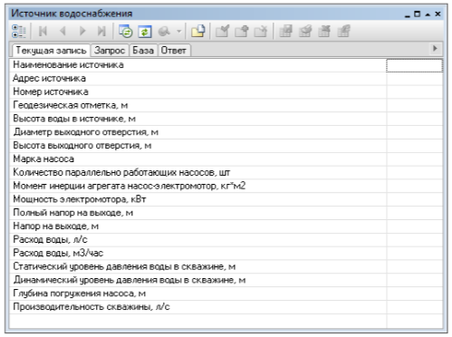
Участок сети (трубопровод)
Типовое обозначение участка в ПРК ZuluHydro в зависимости от режима работы:
В ZuluHydro за участок принимается трубопровод, имеющий постоянные гидравлические свойства. Участок сети в расчетах не всегда должен совпадать с участком с точки зрения паспортизации и инвентаризации. Там, где меняются гидравлические свойства, участок обязательно должен быть закончен одним из типовых объектов.
Для выполнения гидравлического расчета минимально необходимо внести следующую информацию по данному типу объекта:
L - Длина участка (м) - задается длина участка трубопровода в плане с учетом длины всех ответвлений. Если карта у Вас внесена в масштабе, то поле Длина участка можно заполнить автоматически для всех участков водопроводной сети, для этого нужно: нажать кнопку «ZuluHydro», выбрать слой водопроводной сети из списка, нажав кнопку «Слой», перейти на вкладку «Сервис» и нажать кнопку «Длины участков с карты». Длины участков можно определять, как с учетом, так и без учета геодезических отметок начального и конечного узла.
D - Внутренний диаметр трубы (м) - задается в метрах внутренний диаметр трубопровода, например, 0.05, 0.1, 0.15, 1.2 м.
Ke - Шероховатость (мм) - задается коэффициент шероховатости трубопровода, например, 0.5, 1, 2 мм. Для новых стальных труб коэффициент шероховатости принимается в соответствии со СНиП 0.5 мм.
Kz - Коэффициент местных сопротивлений - задается коэффициент местного сопротивления для трубопровода в долях от единицы, например 1.1 или 1.2. В этом случае действительная длина участка трубопровода будет увеличена на 10 или 20 % соответственно. Если коэффициент местного сопротивления будет задан равным 1, то действительная длина подающего трубопровода увеличена не будет.
В базе данных по данному типу объекта содержатся исходные и расчетные параметры.
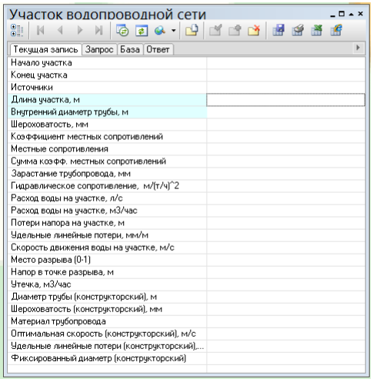
Узел (разветвление, водопроводный колодец)
Типовое обозначение узлов в ПРК ZuluHydro:
Водопроводный колодец является в модели простым узлом, чьи свойства специально не оговорены. Также простыми узлами являются водопроводные колодцы с гидрантом, ответвления, смены диаметров и т.д. Простой узел служит для соединения участков.
Для выполнения гидравлического расчета минимально необходимо внести следующую информацию по данному типу объекта:
H_geo - Геодезическая отметка (м) - задается пользователем по проектным данным отметка оси трубы, проходящей в данном узле (может быть задана по умолчанию).
В базе данных по данному типу объекта содержатся исходные и расчетные параметры.
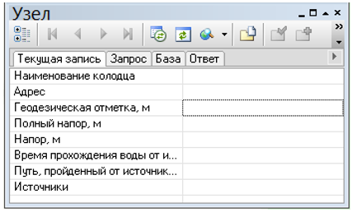
Потребитель
Типовое обозначение потребителя в ПРК ZuluHydro в зависимости от режима работы:
Потребитель — это объект, который характеризуется минимальным напором и расчетным расходом сетевой воды.
С точки зрения модели потребитель — это узловой элемент, который может быть связан только с одним участком.
Если в здании несколько узлов ввода, то таким объектом как «потребитель» можно описать каждый ввод. В тоже время одним потребителем можно описать целый квартал или завод, задав для такого потребителя обобщенный расчетный расход сетевой воды и минимальный напор.
Для выполнения гидравлического расчета минимально необходимо внести следующую информацию по данному типу объекта:
H_geo - Геодезическая отметка (м) - задается отметка оси трубы, входящей в здание потребителя (может быть задана по умолчанию, см. раздел Настройки расчетов).
Gr - Расчетный расход воды (л/с) - задается пользователем по проектным данным расчетный расход воды в сутки максимального водопотребления в л/с.
Hmin - Минимальный напор воды (м) - задается пользователем по проектным данным в м.
В базе данных по данному типу объекта содержатся исходные и расчетные параметры.
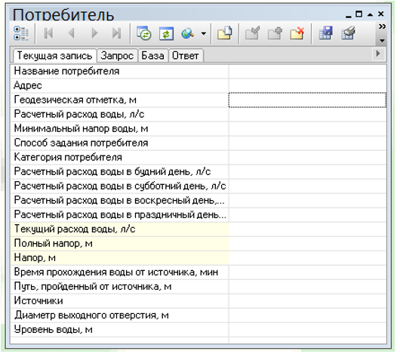
Насосная станция
Типовое обозначение насосной станции в ПРК ZuluHydro в зависимости от режима работы:
Насос можно моделировать несколькими способами: как идеальное устройство, которое изменяет напор в трубопроводе на заданную величину, как устройство, работающее с учетом реальной напорно-расходной характеристики, а также как устройство, держащее после себя указанное давление.
Насос — это узел, в который должен входить только один участок и выходить тоже только один участок, причем направление этих участков должно совпадать с направлением работы насоса.
Для выполнения гидравлического расчета минимально необходимо внести следующую информацию по данному типу объекта:
H_geo - Геодезическая отметка (м) - задается отметка оси насоса, установленного на данной насосной станции (может быть задана по умолчанию, см. раздел Настройки расчетов).
Type - Способ задания насоса - задается способ задания насоса. Если значение поля Type = 0 (по умолчанию), то насосная может задаваться как обычная насосная станция, для нее так же понадобиться задать марку насоса, количество насосов и т. д. В том случае, когда марка насоса неизвестна, можно задать только «Номинальный напор, развиваемый насосом», но в этом случае расчеты будут не настолько точными как при марке. Если значение поля Type = 1, то насосная станция задается давлением после насоса. В этом случае объект ведет себя как комбинация насоса и регулятора давления. При таком способе задания работы насоса марка насоса, количество насосов и т. д. игнорируются и в расчете используется только значение, заданное в поле «Номинальный напор после насоса».
Mark - Марка насоса - задается пользователем марка установленного насоса (при способе задания насоса = 0).
Hr - Номинальный напор, развиваемый насосом (м) - задается пользователем номинальный напор, который может обеспечить насосная станция (при способе задания насоса = 0). Это поле заполняется только в том случае, если не известна марка насоса, и, следовательно, не заполнялось предыдущее поле. Например, если задать номинальный напор, развиваемый насосом равным 30 м, и при расчете определится что до насоса напор 20м, то на выходе из насоса мы в итоге получим 50 м.
Pr - Номинальный напор после насоса (м) - задается пользователем в том случае, когда неизвестна марка насоса, а известно давление после насоса (т. е. марка насоса в этом случае не заносится). Задаваемое значение не должно включать в себя величину геодезической отметки. Например, если задать номинальный напор 30м, при этом геодезическая отметка будет 10м, то в результате расчета после насоса напор получится напор 40м. Т. е. при данном способе задания насоса он будет вести себя как комбинация насоса и регулятора давления. Данное поле будет использоваться для расчета только в том случае если в поле Способ задания насоса стоит 1.
В базе данных по данному типу объекта содержатся исходные и расчетные параметры.
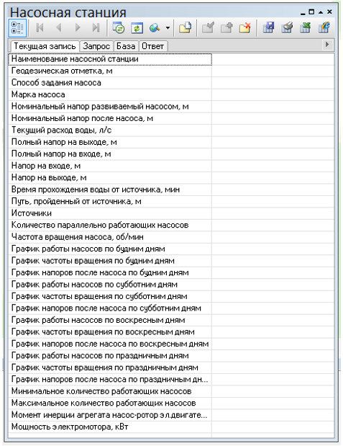
Водопроводный колодец с гидрантом (или колонкой)
Типовое обозначение водонапорного колодца с пожарным гидрантом в ПРК ZuluHydro в зависимости от режима работы:
Типовое обозначение водонапорного колодца с водопроводной колонкой в ПРК ZuluHydro в зависимости от режима работы:
Отличие водопроводного колодца с гидрантом (или с водопроводной колонкой) от простого водопроводного колодца заключается в том, что при наличии гидранта (или колонки) в узле можно задать слив воды из сети. Для этого в исходные данные вносится расчетный расход и минимальный напор воды на объекте.
Для выполнения гидравлического расчета минимально необходимо внести следующую информацию по данному типу объекта:
H_geo - Геодезическая отметка (м) - задается пользователем по проектным данным отметка оси трубы, проходящей в данном водопроводном колодце с гидрантом (может быть задана по умолчанию, см. раздел Настройки расчетов).
Gr - Расчетный расход воды, л/с - задается пользователем по проектным данным расчетный расход воды в сутки максимального водопотребления в л/с, данный параметр необходим только для расчета с включенными колонками или гидрантами.
Hmin - Минимальный напор воды, м - задается пользователем по проектным данным в м, данный параметр необходим только для расчета с включенными колонками или гидрантами.
В базе данных по данному типу объекта содержатся исходные и расчетные параметры.
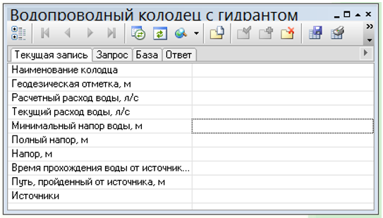
Запорные устройства
Типовое обозначение запорного устройства в ПРК ZuluHydro в зависимости от режима работы:
Запорное устройство — это узел, который имеет гидравлическую характеристику, зависящую от степени открытия (в %) или от угла поворота задвижки (в град.). То есть численное значение коэффициента местного сопротивления запорного устройства определяется его состоянием.
В ZuluHydro предусмотрен справочник запорной арматуры, в котором заданы сопротивления в зависимости от степени открытия или угла поворота задвижки. В справочник можно внести новую марку запорной арматуры с паспортными данными.
Для выполнения гидравлического расчета минимально необходимо внести следующую информацию по данному типу объекта:
H_geo - Геодезическая отметка (м) - задается отметка оси трубы, на которой установлено данное запорное устройство.
D - Условный диаметр (м) - задается пользователем диаметр установленной на сети запорной арматуры.
Percent - Степень открытия (% или град) - задается пользователем степень открытия арматуры.
В базе данных по данному типу объекта содержатся исходные и расчетные параметры.
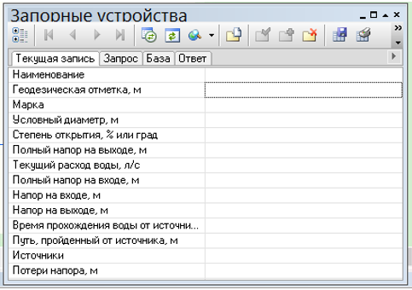
В ПКР ZuluDrain основными элементами сети являются: Колодцы, Выпуски и Участки. Математическая модель сети для проведения гидравлических расчетов представляет собой связанный граф, где дугами являются участки сети, а узлами узловые объекты инженерной сети: в основном колодцы и выпуск.
- типовое условное обозначение колодца канализационной сети.
Колодец — это условное название символьного узлового объекта сети водоотведения, характеризующийся местным сопротивлением, глубиной лотка и входящим расходом сточных вод.
Если входящий расход для этого объекта не задан, то это может быть смотровой, перепадной, промывной или поворотный колодец. Таким образом этот элемент используется для соединения участков между собой.
- типовое условное обозначение стока канализационной сети.
Типовую структуру слоя (внешний вид и размеры объектов) можно легко отредактировать. Например, для создания собственных обозначений элементов сети, можно создать такие объекты, как поворотный, смотровой, перепадной колодцы, «стоки от стояка» и другие объекты.
Участок канализационной сети — это линейный объект, который характеризуется диаметром, расходом, уклоном, начальным и конечным отметками лотка. Участок - он же коллектор, канал.
Изображение участка в зависимости от желания пользователя, может соответствовать или не соответствовать стандартному изображению сети по ГОСТ.
-------------------------------------------- - типовое изображение участка
— к ----- к ----- к ----- к ----- к — - изображение участка по ГОСТ
Для выполнения гидравлического расчета минимально необходимо внести следующую информацию по данному типу объекта:
Name, Наименование сооружения − задается пользователем название объекта;
Hgeo, Отметка поверхности земли, м - задается пользователем геодезическая отметка поверхности земли. Она может автоматически быть считана со слоя рельефа;
Zgeo, Отметка дна колодца, м - задается пользователем геодезическая отметка дна колодца (лотка);
Gin, Входящий расход, м3/ч - в случае если в этот колодец будет производиться сток, то дополнительно вводится входящий расход, м3/с. В остальных случаях, например, смотровых, поворотных колодцах следует оставлять это поле пустым.
В базе данных по данному типу объекта содержатся исходные и расчетные параметры.
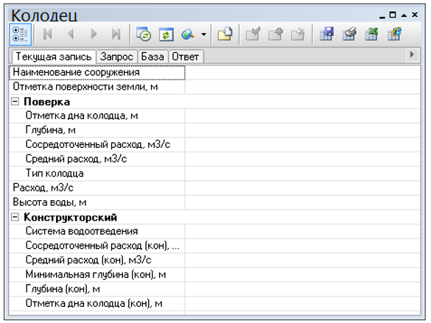
Begin_uch, Начальный узел − задается пользователем наименование начала участка. Наименования начал и концов участков можно записать автоматически, при наличии наименований объектов сети;
End_uch, Конечный узел − задается пользователем наименование начала участка. Наименования начал и концов участков можно записать автоматически, при наличии наименований объектов сети;
Length, Длина, м - задается пользователем длина участка, либо при изображении сети на карте (в масштабе) можно считать длину участков с карты;
Hkan, Высота канала, м - задается пользователем высота канала (для трубопроводов с круглым сечением - диаметр);
Shape, Форма водовода - задается пользователем. Для пустых полей по умолчанию используется круглое сечение;
Ke, Шероховатость по Маннингу - задается пользователем шероховатость трубопровода по Маннингу;
Offset_beg, Смещение в начале, м - задается пользователем смещение начала участка относительно дна колодца. Смещение указывается относительно дна колодца, когда отметки дна лотков и дна колодца разные. Разность этих отметок, это и есть смещение;
Offset_end, Смещение в конце, м - задается пользователем смещение конца участка относительно дна колодца. Смещение указывается относительно дна колодца, когда отметки дна лотков и дна колодца разные. Разность этих отметок, это и есть смещение.
В базе данных по данному типу объекта содержатся исходные и расчетные параметры.
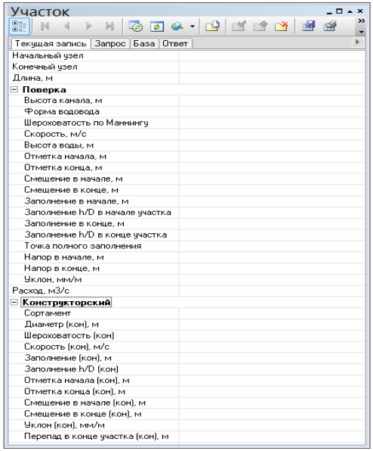
Выпуск
Выпуск — это символьной узловой объект сети водоотведения, функцией которого является обеспечение сброса стоков. Условно говоря это могут быть очистные сооружения или КНС. Выпуск является конечным объектом сети водоотведения.
- типовое условное обозначение стока канализационной сети.
Для выполнения гидравлического расчета минимально необходимо внести следующую информацию по данному типу объекта:
Name, Название − задается пользователем наименование объекта, например, КНС или Очистные сооружения;
Hgeo, Геодезическая отметка, м - задается пользователем геодезическая отметка поверхности земли. Она может автоматически быть считана со слоя рельефа;
Zgeo, Отметка выпуска, м - Задается пользователем геодезическая отметка выпуска, или можно сказать отметка лотка конечного участка, заканчивающегося выпуском.
Gin, Входящий расход, м3/ч - В случае если в этот элемент сети будет производиться сток, то дополнительно указывается входящий расход в м3/с.

Описание основных объектов централизованной системы водоснабжения и водоотведения
В программном комплексе к объектам систем водоснабжения и водоотведения относятся следующие элементы, которые образуют между собой связанную структуру: источник, участок водопроводной и канализационной сети, узел, потребитель. Каждый элемент имеет свой паспорт объекта, состоящий из описательных характеристик. Среди этих характеристик есть как необходимые для проведения гидравлического расчета и решения иных расчетно-аналитических задач, так и чисто справочные. Процедуры технологического ввода позволяют корректно заполнить базу данных характеристик узлов и участков водопроводной и канализационной сети.

Описание реальных характеристик режимов работы централизованной системы водоснабжения и водоотведения (почасовые зависимости расход/напор для всех насосных станций и диктующих точек сети в часы максимального, минимального и среднего водоразбора в зависимости от сезона) и её отдельных элементов
Насосное оборудование ВНС можно моделировать несколькими способами: как идеальное устройство, которое изменяет напор в трубопроводе на заданную величину, как устройство, работающее с учетом реальной напорно-расходной характеристики, а также как устройство, держащее после себя указанное давление.
Канализационная насосная станция — это линейный объект, который является участком, соединяющим два колодца. На данный момент используется модель идеального насоса. Идеальный насос перекачивает любой расход, поступающий в начальный колодец, и обеспечивает подъём сточных вод до необходимого уровня.
Электронная модель схем водоснабжения и водоотведения МО «Город Удачный» отображает реальные характеристики режимов работы централизованной системы водоснабжения и водоотведения и ее отдельных элементов.

Моделирование всех видов переключений, осуществляемых на водопроводных сетях (изменение состояния запорно-регулирующей арматуры, включение, отключение, регулирование групп насосных агрегатов, изменения установок регуляторов), в том числе переключения абонентов между станциями подготовки воды питьевого качества
Моделирование переключений позволяет отслеживать программой состояние запорно-регулирующей арматуры и насосных агрегатов в базе данных описания водопроводной сети. Любое переключение на схеме водопроводной сети влечет за собой выполнение гидравлического расчета и, таким образом, в любой момент времени пользователь видит тот гидравлический режим, который соответствует текущему состоянию всей совокупности запорно-регулирующей арматуры и насосных агрегатов на схеме водопроводной сети.
Пакет ZuluHydro позволяет осуществить расчет коммутационных задач. Целью расчета коммутационных задач является анализ отключений, переключений, поиск ближайшей запорной арматуры, отключающей участок от источников, или полностью изолирующей участок и т.д.
Анализ переключений позволяет рассчитать изменения в сети вследствие отключения или изолирования заданных объектов сети (участков, арматуры и т.д.). Также производится расчет объемов внутренних систем теплопотребления и нагрузок на системы теплопотребления при данных изменениях в сети.
Виды переключений:
Включить - режим объекта устанавливается на "Включен";
Выключить - режим объекта устанавливается на "Выключен";
Изолировать от источника - режим объекта устанавливается на "Выключен". При этом автоматически добавляется в список и переводится в режим отключения вся изолирующая объект от источника запорная арматура;
Отключить от источника - режим объекта устанавливается на "Выключен". При этом автоматически добавляется в список и переводится в режим отключения вся отключающая объект от источника запорная арматура.

Балансировка расходов воды и расчета потерь напора по участкам водопроводной сети
Расчет балансов по источникам в модели водопроводных сетей городского округа организован по принципу того, что каждый источник привязан к своему административному району. В результате получается расчет балансов по источникам водоснабжения и по территориальному признаку.
Целью расчета потерь напора по участкам водопроводной сети является выбор наиболее экономически обоснованных диаметров трубопроводов и определение требуемого напора для пропуска расчётных расходов воды. Просмотреть результаты расчета можно как суммарно по всей водопроводной сети, так и по каждому отдельно взятому источнику водоснабжения. В электронной модели МО «Город Удачный» определены потери напора на каждом участке сети.

Гидравлический расчет канализационных сетей (самотечных и напорных)
В ходе разработки схемы водоотведения была выполнена электронная модель системы хозяйственно бытового водоотведения в программно-расчетном комплексе ZuluDrain компании «Политерм». В качестве основ для разработки электронной модели были использованы спутниковые карты, топографическая съемка местности, данные по водоотведению каждого абонента, диаметр и длина каждого трубопровода.
Пакет ZuluDrain позволяет создать расчетную математическую модель сети, выполнить паспортизацию сети, и на основе созданной модели решать информационные задачи, задачи топологического анализа, и выполнять различные гидравлические расчеты.
ZuluDrain позволяет:
Проводить плановый ежегодный анализ состояния сети и оценивать эффективность ее работы.
Выявить «узкие» места в системе водоотведения, например, определить переполняющиеся участки канализационной самотечной сети.
Выявлять участки со скрытыми засорами на основе сопоставления результатов расчета с данными обследования сети.
Моделировать последствия крупных сбросов воды, связанные с дождями и весенними паводками.
Разработанное программное обеспечение предоставляет пользователю возможность исследовать свойства или поведение системы водоотведения в условиях, которые нецелесообразно или невозможно воспроизвести на практике, а также моделировать разного рода возмущения с целью оценки их влияния на режим работы канализационной сети. Количество объектов канализационной сети не ограничено.

Балансировка расходов сточных вод по участкам канализационной сети
Расчет балансов по принятию сточных вод в модели канализационных сетей городского округа организован по принципу того, что каждый отвод привязан к своему административному району. В результате получается расчет балансов по принятию сточных вод и по территориальному признаку.

Групповые изменения характеристик объектов централизованной системы водоснабжения и (или) водоотведения (участков водопроводных и (или) канализационных сетей, абонентов) с целью моделирования различных перспективных вариантов
Групповые изменения характеристик объектов применимы для различных целей и задач гидравлического моделирования, однако его основное предназначение - калибровка расчетной гидравлической модели водопроводной и канализационной сети. Трубопроводы реальной водопроводной и канализационной сети всегда имеют физические характеристики, отличающиеся от проектных, в силу происходящих во времени изменений - коррозии и выпадения отложений, отражающихся на изменении эквивалентной шероховатости и уменьшении внутреннего диаметра вследствие зарастания.
Очевидно, что эти изменения влияют на гидравлические сопротивления участков трубопроводов, и в масштабах сети в целом это приводит к весьма значительным расхождениям результатов гидравлического расчета по «проектным» значениям с реальным гидравлическим режимом, наблюдаемым в эксплуатируемой водопроводной и канализационной сети. С другой стороны, измерить действительные значения шероховатостей и внутренних диаметров участков действующей водопроводной и канализационной сети не представляется возможным, поскольку это потребовало бы массового вскрытия трубопроводов, что вряд ли реализуемо.
Полный перечень данных по элементам систем водоснабжения и водоотведения МО «Город Удачный» представлен в электронной модели системы водоотведения.

Оценка осуществимости сценариев перспективного развития централизованной системы водоснабжения и (или) водоотведения с точки зрения обеспечения гидравлических режимов
Для оценки осуществимости сценариев перспективного развития централизованной системы водоснабжения программа ZuluHydro позволяет создать расчетную математическую модель сети, выполнить паспортизацию сети, и на основе созданной модели решать информационные задачи, задачи топологического анализа, и выполнять различные гидравлические расчеты.
Расчету подлежат тупиковые и кольцевые сети водоснабжения, в том числе с повысительными насосными станциями и дросселирующими устройствами, работающие от одного или нескольких источников.
Расчеты ZuluHydro могут работать как в тесной интеграции с геоинформационной системой (в виде модуля расширения ГИС), так и в виде отдельной библиотеки компонентов, которые позволяют выполнять расчеты из приложений пользователей.
Поверочный расчет водопроводной сети
Целью поверочного расчета является определение потокораспределения в водопроводной сети, подачи и напора источников при известных диаметрах труб и отборах воды в узловых точках.
При поверочном расчете известными величинами являются:
Диаметры и длины всех участков сети и, следовательно, их гидравлических сопротивлений;
Фиксированные узловые отборы воды;
Напорно-расходные характеристики всех источников;
Геодезические отметки всех узловых точек.
В результате поверочного расчета определяются:
Расходы и потери напора во всех участках сети;
Подачи источников;
Пьезометрические напоры во всех узлах системы.
К поверочным расчетам следует отнести расчет системы на случай тушения пожара в час наибольшего водопотребления и расчеты сети и водопроводов при допустимом снижении подачи воды в связи с авариями на отдельных участках. Эти расчеты необходимы для оценки работоспособности системы в условиях, отличных от нормальных, для выявления возможности использования в этих случаях запроектированного насосного оборудования, а также для разработки мероприятий, исключающих падение свободных напоров и снижение подачи ниже предельных значений.
Конструкторский расчет водопроводной сети
Целью конструкторского расчета тупиковой и кольцевой водопроводной сети является определение диаметров трубопроводов, обеспечивающих пропуск расчетных расходов воды с заданным напором.
Под расчетным режимом работы сети понимают такие возможные сочетания отбора воды и подачи ее насосными станциями, при которых имеют место наибольшие нагрузки для отдельных сооружений системы, в частности водопроводной сети. К нагрузкам относят расходы воды и напоры (давления).
Водопроводную сеть, как и другие инженерные коммуникации, необходимо рассчитывать во взаимосвязи всех сооружений системы подачи и распределения воды.
Расчет водопроводной сети производится с любым набором объектов, характеризующих систему водоснабжения, в том числе и с несколькими источниками.
Пьезометрический график
Целью построения пьезометрического графика является наглядная иллюстрация результатов гидравлического расчета (поверочного, конструкторского). При этом на экран выводятся:
линия давления в трубопроводе;
линия поверхности земли;
высота здания.
В таблице под графиком выводятся для каждого узла сети наименование, геодезическая отметка, высота потребителя, напоры в трубопроводах, потери напора по участкам сети, скорости движения воды на участках водопроводной сети и т.д. Количество выводимой под графиком информации настраивается пользователем.
Для оценки осуществимости сценариев перспективного развития централизованной системы водоотведения программа позволяет выполнить гидравлический расчет существующей канализационной сети. В результате поверочного расчета определяются фактическое потокораспределение, скорости движения жидкости и заполнение трубопровода, участки с напорным движением.
Для наглядности представления результатов расчета возможна зональная раскраска, например, по скорости движения жидкости. При наличии слоя с рельефом местности процесс занесения геодезических отметок с карты в узловые объекты канализационной сети автоматизирован.
Конструкторский расчет
Целью конструкторского расчета канализационных сетей является определение:
уклонов трубопровода;
скорости движения жидкости;
диаметров труб для пропуска максимальных расходов сточных вод;
степени наполнения и глубины заложения трубопровода.
Построение продольного профиля
Электронная модель схемы водоотведения МО «Город Удачный» имеет возможность построения продольного профиля канализационной сети по выбранному направлению, графиков изменения скорости и наполнения трубопроводов на разных участках.

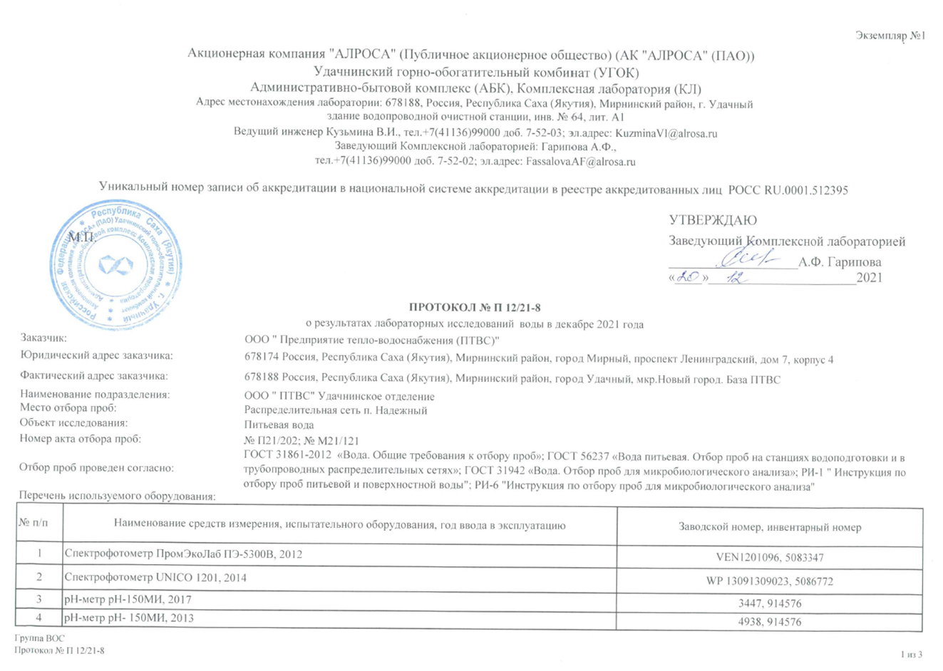
Приложение 1
к Схеме водоснабжения и водоотведения
Муниципального образования «Город Удачный»
Мирнинского района Республики Саха (Якутия)
на период с 2023 по 2037 гг.
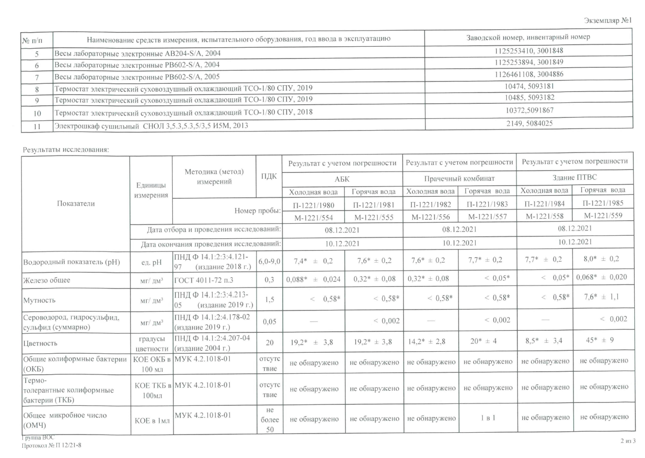
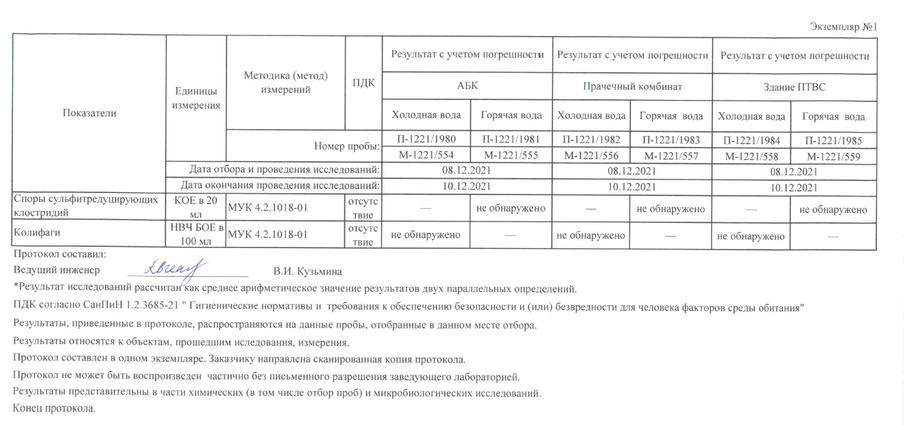
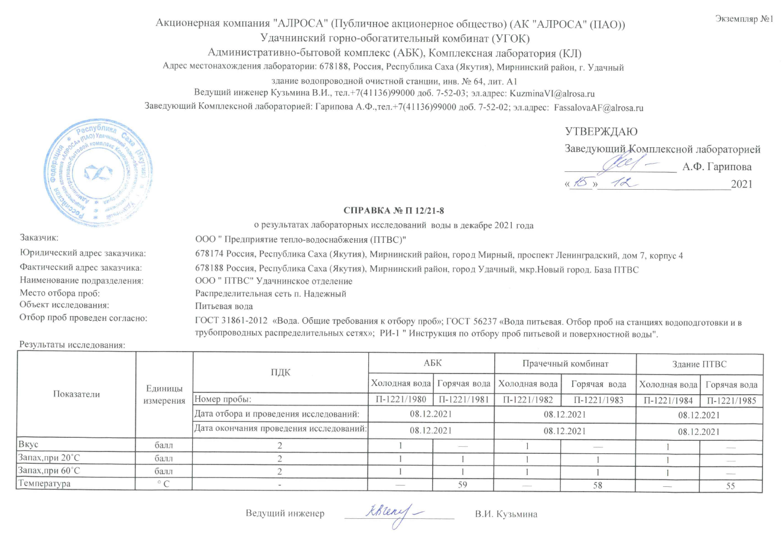

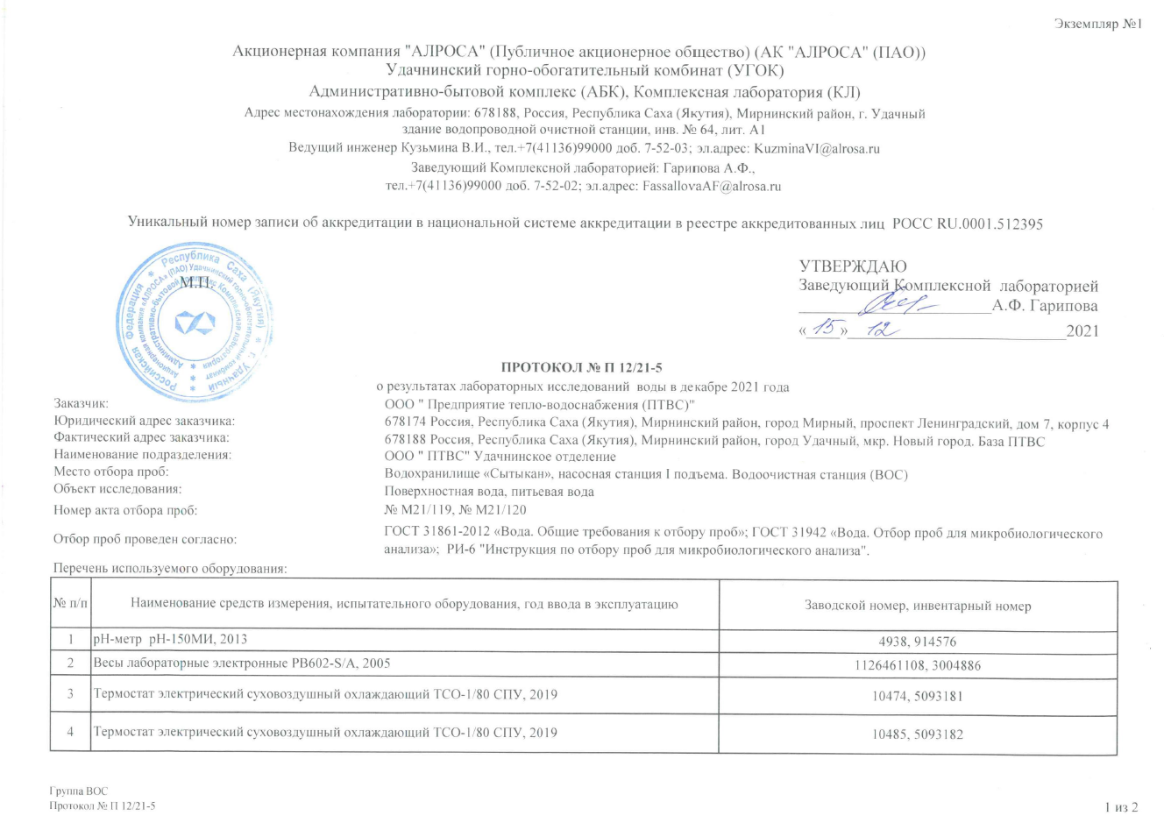
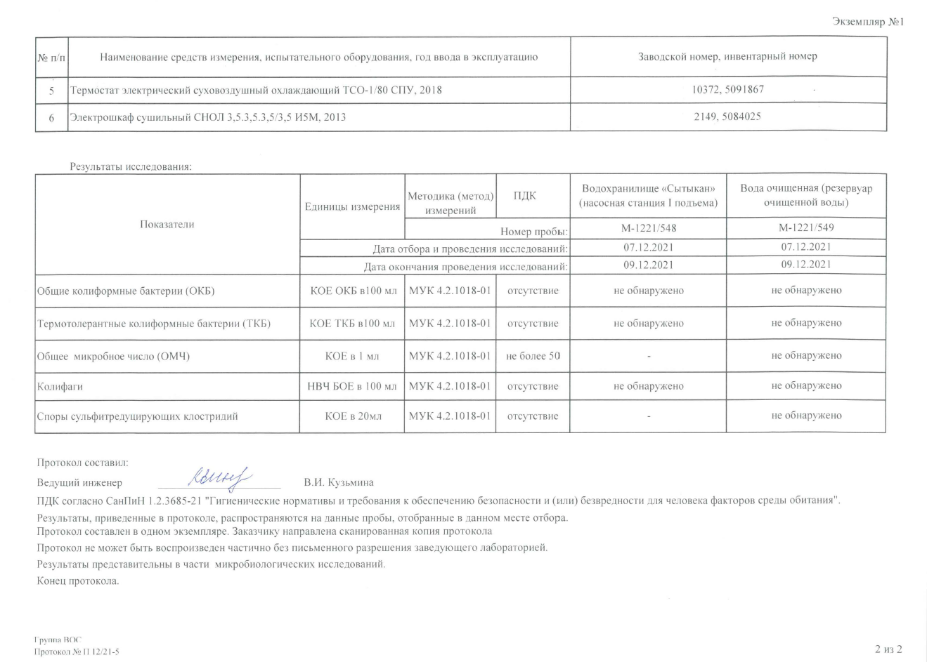
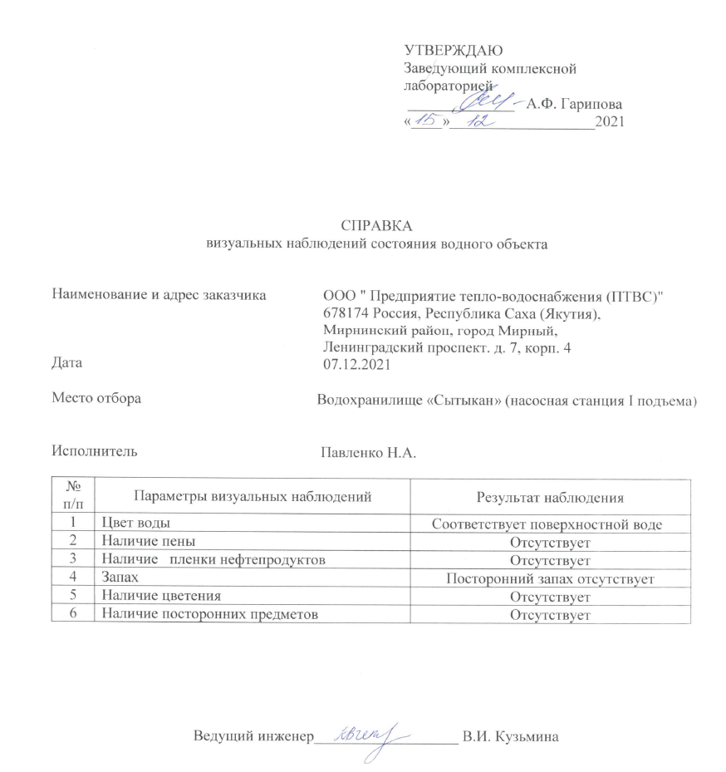
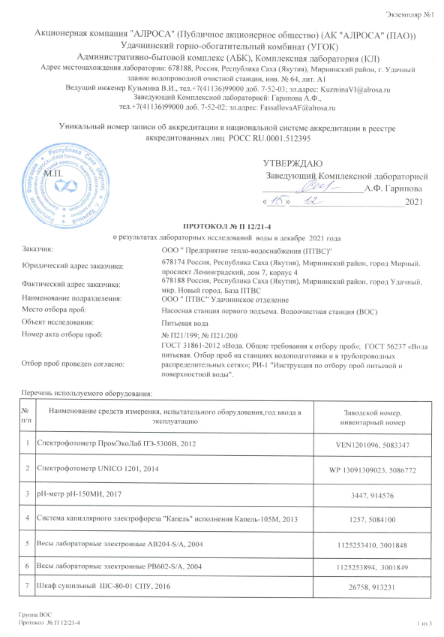
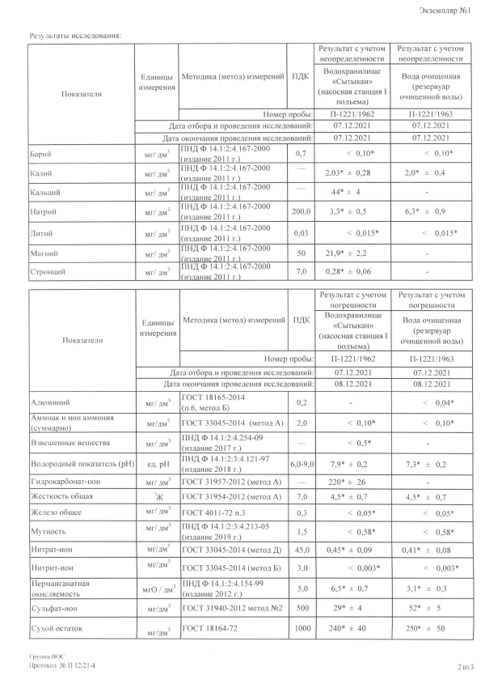
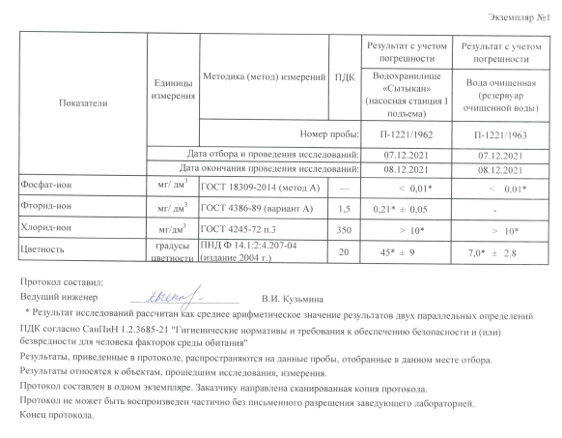

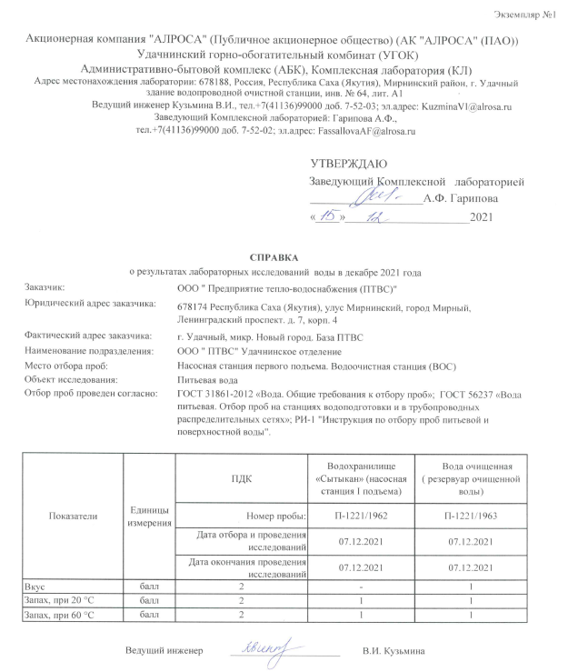

Приложение 2
к Схеме водоснабжения и водоотведения
Муниципального образования «Город Удачный»
Мирнинского района Республики Саха (Якутия)
на период с 2023 по 2037 гг.

